-springcloud学习笔记

# 基础理论

## 什么是微服务？

微服务架构是一种架构模式，它提倡将单一应用程序划分成一组小的服务，服务之间互相协调、互相配合，为用户提供最终价值。每个服务运行在其独立的进程中，服务与服务间采用轻量级的通信机制互相协作（通常是基于HTTP协议的RESTful API)。每个服务都围绕着具体业务进行构建，并且能够被独立的部署到生产环境、类生产环境等。另外，应当尽量避免统一的、集中式的服务管理机制，对具体的一个服务而言，应根据业务上下文，选择合适的语言、工具对其进行构建。

## Springcloud

SpringCloud是分布式微服务架构的一站式解决方案，是多种微服务架构落地技术的集合体，俗称微服务全家桶。

## springcloud版本

Springcloud的版本关系：

Spring Cloud采用了英国伦敦地铁站的名称来命名，并由地铁站名称字母A-Z依次类推的形式来发布迭代版本。

SpringCloud是一个由许多子项目组成的综合项目，各子项目有不同的发布节奏。为了管理SpringCloud与各子项目的版本依赖关系，发布了一个清单，其中包括了某个SpringCloud版本对应的子项目版本。为了避免SpringCloud版本号与子项目版本号混淆，SpringCloud版本采用了名称而非版本号的命名，这些版本的名字采用了伦敦地铁站的名字，根据字母表的顺序来对应版本时间顺序。例女Angel是第一个版本, Brixton是第二个版本。当SpringCcloud的发布内容积累到临界点或者一个重大BUG被解决后，会发布一个”service releases” 版本，简称SRX版本，比如Greenwich.SR2就是SpringCloud发布的Greenwich版本的第2个SRX版本。

## 如何查看springcloud和springboot版本选取。

访问https://start.spring.io/actuator/info得到返回的JSON，其中有两者相对应的版本号。

## 停更说明

注册中心：Eureka停止更新，停更不停用

服务调用：Ribbon：停止更新，可能被loadBalance取代

Feign：停止使用了 现在使用openFeign

服务降级：Hystrix停更，国外使用resilience4j，国内使用阿里巴巴的sentienl

服务网关：Zuul停更，目前使用spring自己出gateway

服务配置：config 不再使用了。替代：Nacos（主流）、阿波罗

服务总线：Bus停用，被nacos替代。

## 版本对比

以前：

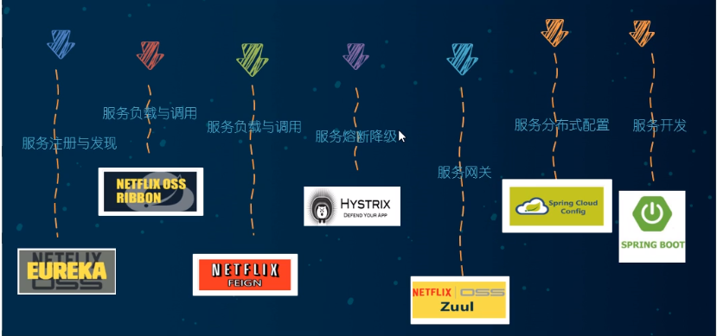

现在（H版+springboot2.X）：

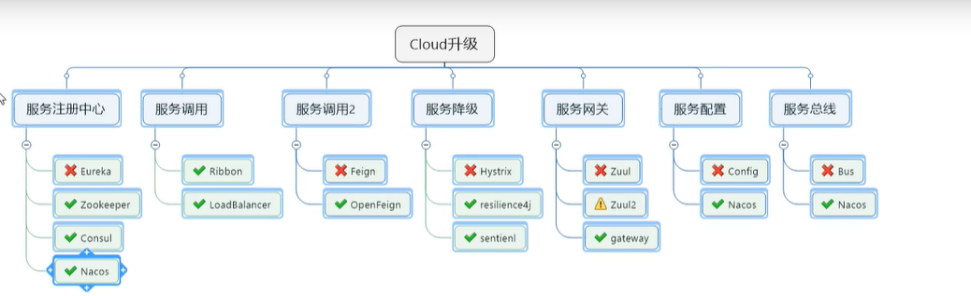

## springcloud资料

查看官网（英文）：https://cloud.spring.io/spring-cloud-static/Hoxton.SR1/reference/htmlsingle/

中文文档：https://www.bookstack.cn/read/spring-cloud-docs/docs-index.md

# 微服务工程构建

## 父工程

构建八步：

### 1.1、new project

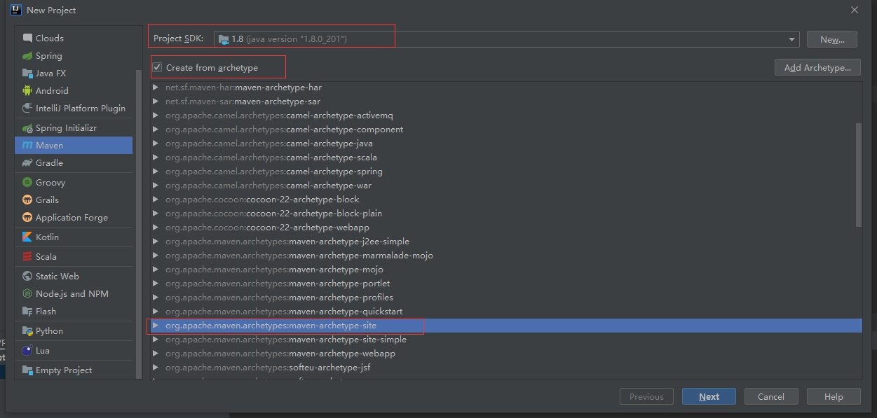

### 1.2、聚合总父工程名称

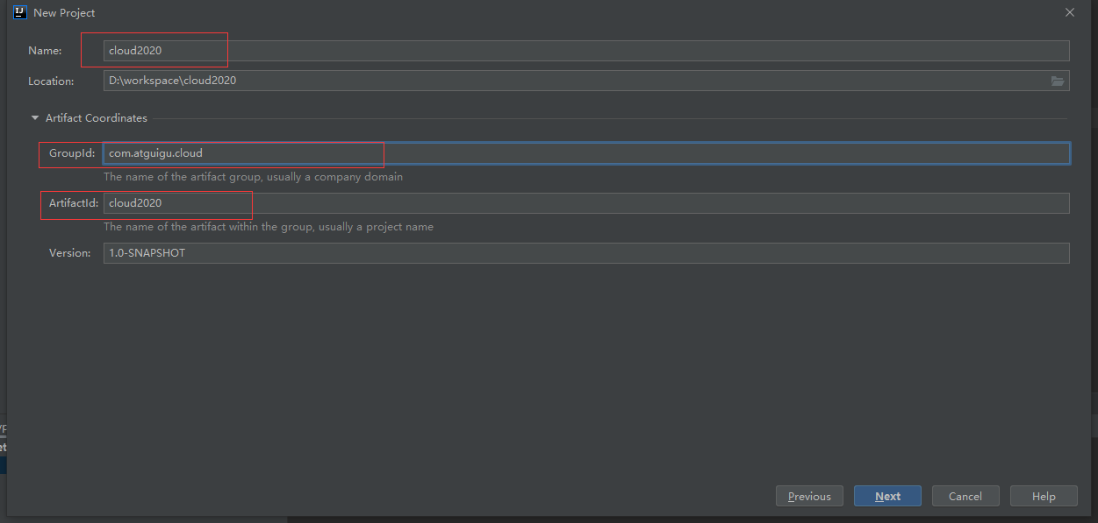

### 1.3、Maven选版本

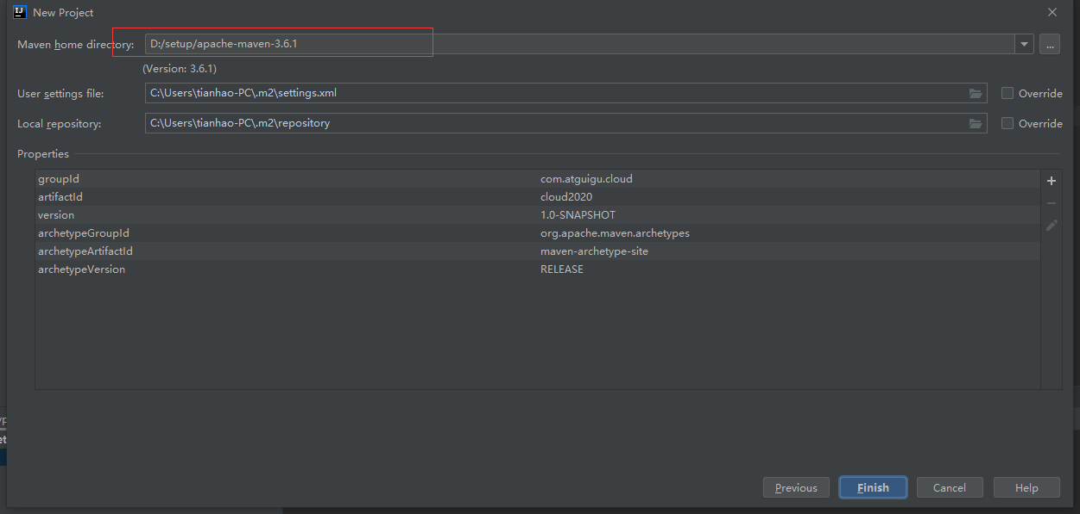

### 1.4、工程名称

### 1.5、字符编码

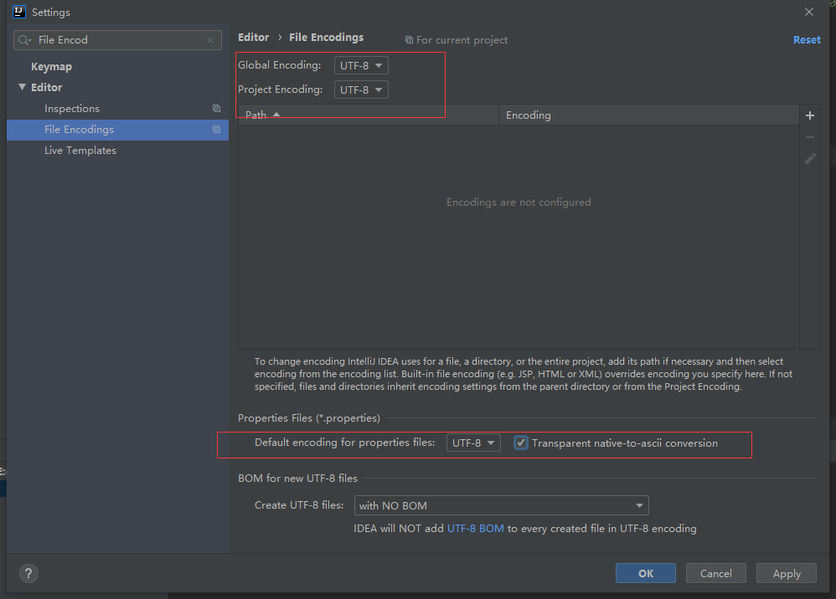

### 1.6、Java版本

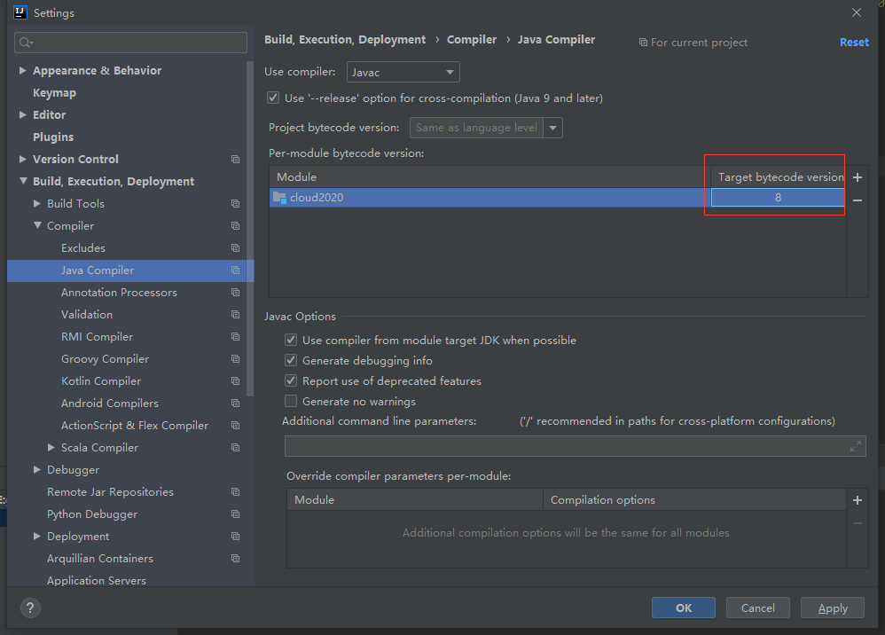

### 1.7、File Type过滤

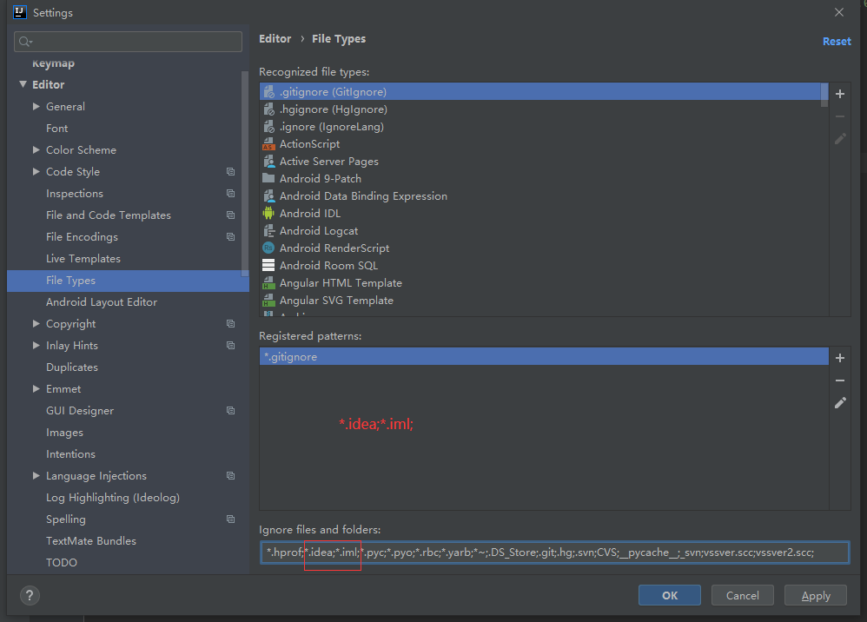

### 1.8、父工程POM

*<?***xml version="1.0" encoding="UTF-8"***?>*

<**project xmlns="http://maven.apache.org/POM/4.0.0"**

**xmlns:xsi="http://www.w3.org/2001/XMLSchema-instance"**

**xsi:schemaLocation="http://maven.apache.org/POM/4.0.0 http://maven.apache.org/xsd/maven-4.0.0.xsd"**>

<**modelVersion**>4.0.0</**modelVersion**>

<**groupId**>com.antgu</**groupId**>

<**artifactId**>clode2020</**artifactId**>

<**version**>1.0-SNAPSHOT</**version**>

<**packaging**>pom</**packaging**>

*<!--统一管理jar包版本-->*

<**properties**>

<**project.build.sourceEncoding**>UTF-8</**project.build.sourceEncoding**>

<**maven.compiler.source**>1.8</**maven.compiler.source**>

<**maven.compiler.target**>1.8</**maven.compiler.target**>

<**junit.version**>4.12</**junit.version**>

<**log4j.version**>1.2.17</**log4j.version**>

<**lombok.version**>1.16.18</**lombok.version**>

<**mysql.version**>8.0.19</**mysql.version**>

<**druid.version**>1.1.16</**druid.version**>

<**spring.boot.version**>2.2.2.RELEASE</**spring.boot.version**>

<**spring.cloud.version**>Hoxton.SR1</**spring.cloud.version**>

<**spring.cloud.alibaba.version**>2.1.0.RELEASE</**spring.cloud.alibaba.version**>

<**mybatis.spring.boot.version**>1.3.0</**mybatis.spring.boot.version**>

</**properties**>

*<!--子模块继承后,提供作用:锁定版本+子module不用groupId和version-->*

<**dependencyManagement**>

<**dependencies**>

*<!--springboot 2.2.2-->*

<**dependency**>

<**groupId**>org.springframework.boot</**groupId**>

<**artifactId**>spring-boot-dependencies</**artifactId**>

<**version**>${spring.boot.version}</**version**>

<**type**>pom</**type**>

<**scope**>import</**scope**>

</**dependency**>

*<!--Spring cloud Hoxton.SR1-->*

<**dependency**>

<**groupId**>org.springframework.cloud</**groupId**>

<**artifactId**>spring-cloud-dependencies</**artifactId**>

<**version**>${spring.cloud.version}</**version**>

<**type**>pom</**type**>

<**scope**>import</**scope**>

</**dependency**>

*<!--Spring cloud alibaba 2.1.0.RELEASE-->*

<**dependency**>

<**groupId**>com.alibaba.cloud</**groupId**>

<**artifactId**>spring-cloud-alibaba-dependencies</**artifactId**>

<**version**>${spring.cloud.alibaba.version}</**version**>

<**type**>pom</**type**>

<**scope**>import</**scope**>

</**dependency**>

<**dependency**>

<**groupId**>mysql</**groupId**>

<**artifactId**>mysql-connector-java</**artifactId**>

<**version**>${mysql.version}</**version**>

</**dependency**>

<**dependency**>

<**groupId**>com.alibaba</**groupId**>

<**artifactId**>druid</**artifactId**>

<**version**>${druid.version}</**version**>

</**dependency**>

<**dependency**>

<**groupId**>org.projectlombok</**groupId**>

<**artifactId**>lombok</**artifactId**>

</**dependency**>

</**dependencies**>

</**dependencyManagement**>

<**build**>

<**plugins**>

<**plugin**>

<**groupId**>org.springframework.boot</**groupId**>

<**artifactId**>spring-boot-maven-plugin</**artifactId**>

<**configuration**>

<**fork**>true</**fork**>

<**addResources**>true</**addResources**>

</**configuration**>

</**plugin**>

</**plugins**>

</**build**>

*<!--第三方maven私服-->*

<**repositories**>

<**repository**>

<**id**>nexus-aliyun</**id**>

<**name**>Nexus aliyun</**name**>

<**url**>http://maven.aliyun.com/nexus/content/groups/public</**url**>

<**releases**>

<**enabled**>true</**enabled**>

</**releases**>

<**snapshots**>

<**enabled**>false</**enabled**>

</**snapshots**>

</**repository**>

</**repositories**>

</**project**>

## maven复习

### 2.1、Maven中的DependencyManagement和Dependencies：

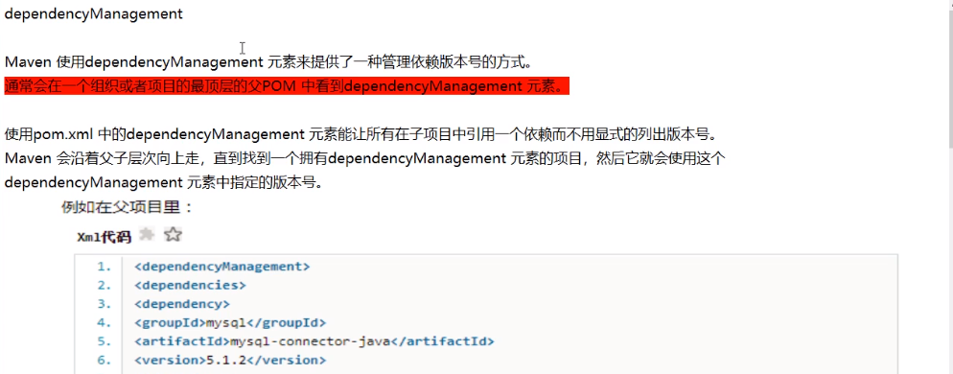

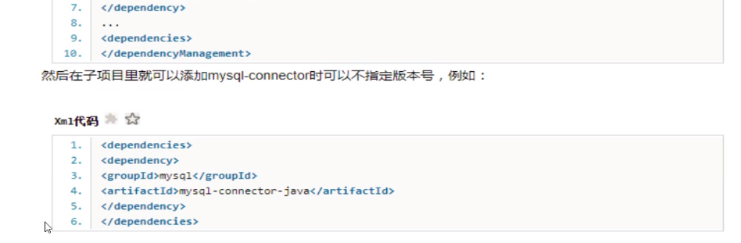

这样做的好处就是: 如果有多个子项目都引用同一样的依赖,则可以避免在每个使用的子项目里都声明一个版本号,这样想升级或切换到另一个版本时,只需在顶层父容器里更新,而不需要一个一个子项目的修改l;另外如果某个子项目需要另外的一个版本,只需声明version版本 。

dependencyManagement里只是声明依赖，并不实现引入，因此子项目需要显示的声明需要用的依赖。

如果不在子项目中声明依赖，是不会从父项目中继承下来的;只有在子项目中写了该依赖项，并且没有指定具体版本，才会从父项目中继承该项，并且version和scope都读取自父pom;

如果子项目中指定了版本号，那么会使用子项目中指定的jar版本。

2.2、maven中跳过单元测试

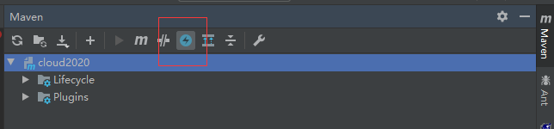

## 微服务支付模块（Cloud-provider-payment8001）构建

### 3.1、建module

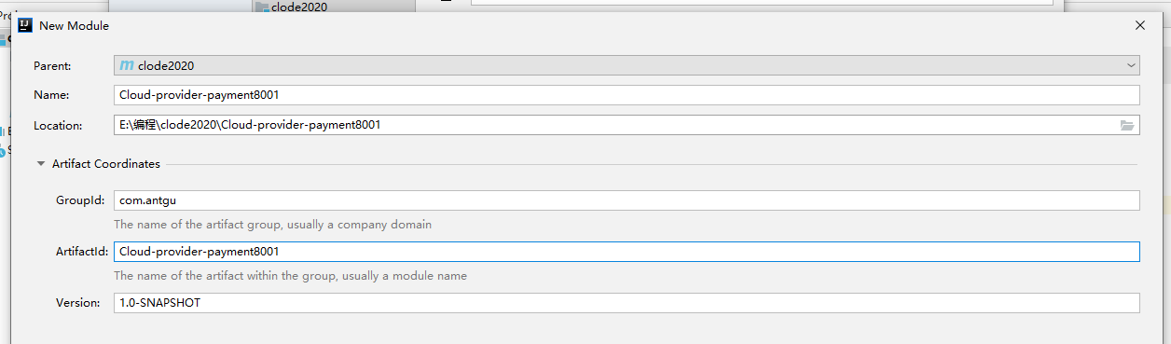

### 3.2、改POM

*<?***xml version="1.0" encoding="UTF-8"***?>*

<**project xmlns="http://maven.apache.org/POM/4.0.0"**

**xmlns:xsi="http://www.w3.org/2001/XMLSchema-instance"**

**xsi:schemaLocation="http://maven.apache.org/POM/4.0.0 http://maven.apache.org/xsd/maven-4.0.0.xsd"**>

<**parent**>

<**artifactId**>clode2020</**artifactId**>

<**groupId**>com.antgu</**groupId**>

<**version**>1.0-SNAPSHOT</**version**>

</**parent**>

<**modelVersion**>4.0.0</**modelVersion**>

<**artifactId**>Cloud-provider-payment8001</**artifactId**>

<**dependencies**>

*<!--包含了sleuth+zipkin-->*

<**dependency**>

<**groupId**>org.springframework.cloud</**groupId**>

<**artifactId**>spring-cloud-starter-zipkin</**artifactId**>

</**dependency**>

*<!--eureka-client-->*

<**dependency**>

<**groupId**>org.springframework.cloud</**groupId**>

<**artifactId**>spring-cloud-starter-netflix-eureka-client</**artifactId**>

</**dependency**>

<**dependency**>*<!-- 引入自己定义的api通用包，可以使用Payment支付Entity -->*

<**groupId**>com.atguigu.springcloud</**groupId**>

<**artifactId**>cloud-api-commons</**artifactId**>

<**version**>${project.version}</**version**>

</**dependency**>

<**dependency**>

<**groupId**>org.springframework.boot</**groupId**>

<**artifactId**>spring-boot-starter-web</**artifactId**>

</**dependency**>

<**dependency**>

<**groupId**>org.springframework.boot</**groupId**>

<**artifactId**>spring-boot-starter-actuator</**artifactId**>

</**dependency**>

<**dependency**>

<**groupId**>org.mybatis.spring.boot</**groupId**>

<**artifactId**>mybatis-spring-boot-starter</**artifactId**>

</**dependency**>

<**dependency**>

<**groupId**>com.alibaba</**groupId**>

<**artifactId**>druid-spring-boot-starter</**artifactId**>

<**version**>1.1.10</**version**>

</**dependency**>

*<!--mysql-connector-java-->*

<**dependency**>

<**groupId**>mysql</**groupId**>

<**artifactId**>mysql-connector-java</**artifactId**>

</**dependency**>

*<!--jdbc-->*

<**dependency**>

<**groupId**>org.springframework.boot</**groupId**>

<**artifactId**>spring-boot-starter-jdbc</**artifactId**>

</**dependency**>

<**dependency**>

<**groupId**>org.springframework.boot</**groupId**>

<**artifactId**>spring-boot-devtools</**artifactId**>

<**scope**>runtime</**scope**>

<**optional**>true</**optional**>

</**dependency**>

<**dependency**>

<**groupId**>org.projectlombok</**groupId**>

<**artifactId**>lombok</**artifactId**>

<**optional**>true</**optional**>

</**dependency**>

<**dependency**>

<**groupId**>org.springframework.boot</**groupId**>

<**artifactId**>spring-boot-starter-test</**artifactId**>

<**scope**>test</**scope**>

</**dependency**>

</**dependencies**>

</**project**>

### 3.3、写yml

**server**:

**port**: 8001

*# 服务名称*

**spring**:

**application**:

**name**: cloud-payment-service

**datasource**:

**type**: com.alibaba.druid.pool.DruidDataSource *# 当前数据源操作类型*

**driver-class-name**: org.gjt.mm.mysql.Driver *# mysql驱动包*

**url**: jdbc:mysql://localhost:3306/db2019?useUnicode=true&characterEncoding=utf-8&useSSL=false

**username**: root

**password**: root

**mybatis**:

**mapperLocations**: classpath:mapper/*.xml

**type-aliases-package**: com.atguigu.springcloud.entities *# 所有Entity别名类所在包*

### 3.4、写springboot主启动类

### 3.5、业务类

1）建表SQL

CREATE TABLE `payment` (

`id` bigint(20) NOT NULL AUTO_INCREMENT COMMENT '主键',

`serial` varchar(200) CHARACTER SET utf8 COLLATE utf8_general_ci DEFAULT NULL COMMENT '支付流水号',

PRIMARY KEY (`id`) USING BTREE

) ENGINE = InnoDB CHARACTER SET = utf8 COLLATE = utf8_general_ci COMMENT = '支付表' ROW_FORMAT = Dynamic;

1. Entities

主实体Payment：

@Data

@AllArgsConstructor

@NoArgsConstructor

**public class** Payment {

**private** Long **id**;

**private** String **serial**;

}

Json封装体CommonResult：

@Data

@AllArgsConstructor

@NoArgsConstructor

**public class** CommonResult<T> {

**private** Integer **code**;

**private** String **message**;

}

1. Dao

接口PaymentDao

**public interface** PaymentDao {

**int** create(Payment payment);

Payment getPaymentById(@Param(**"id"**) Long id);

}

mybatis的映射文件PaymentMapper.xml：

文件头：

<?xml version="1.0" encoding="UTF-8" ?>

<!DOCTYPE mapper PUBLIC "-//mybatis.org//DTD Mapper 3.0//EN"

"http://mybatis.org/dtd/mybatis-3-mapper.dtd">

<mapper namespace="com.atguigu.springcloud.dao.PaymentDao">

</mapper>

1. Service接口

@Service

**public class** PaymentServiceImpl **implements** PaymentService {

@Autowired

**private** PaymentDao **paymentDao**;

@Override

**public int** create(Payment payment) {

**return paymentDao**.create(payment);

}

**public** Payment getPaymentById(Long id) {

**return paymentDao**.getPaymentById(id);

}

}

1. Controller

@RestController

@Slf4j

**public class** PaymentController {

@Autowired

**private** PaymentService **paymentService**;

@PostMapping(**"/payment/create"**)

**public** CommonResult create(@RequestBody Payment payment){

**int** result = **paymentService**.create(payment);

***log***.info(**"******插入结果******{}"**, result);

**if** (result > 0){

**return new** CommonResult(200, **"插入数据库成功"**, result);

}

**return new** CommonResult(444, **"插入数据库失败"**, **null**);

}

@GetMapping(**"/payment/{id}"**)

**public** CommonResult getPaymentById(@PathVariable Long id){

Payment payment = **paymentService**.getPaymentById(id);

***log***.info(**"查询结果{}"**, payment);

**return new** CommonResult(200, **"查询成功"**, payment);

}

}

## 4、cloud-consumer-order80 微服务消费者订单Module模块

### 4.1、建cloud-consumer-order80

### 4.2、改POM

*<?***xml version="1.0" encoding="UTF-8"***?>*

<**project xmlns="http://maven.apache.org/POM/4.0.0"**

**xmlns:xsi="http://www.w3.org/2001/XMLSchema-instance"**

**xsi:schemaLocation="http://maven.apache.org/POM/4.0.0 http://maven.apache.org/xsd/maven-4.0.0.xsd"**>

<**parent**>

<**artifactId**>clode2020</**artifactId**>

<**groupId**>com.antgu</**groupId**>

<**version**>1.0-SNAPSHOT</**version**>

</**parent**>

<**modelVersion**>4.0.0</**modelVersion**>

<**artifactId**>cloud-consumer-order80</**artifactId**>

<**dependencies**>

<**dependency**>

<**groupId**>org.springframework.boot</**groupId**>

<**artifactId**>spring-boot-starter-web</**artifactId**>

</**dependency**>

<**dependency**>

<**groupId**>org.springframework.boot</**groupId**>

<**artifactId**>spring-boot-starter-actuator</**artifactId**>

</**dependency**>

<**dependency**>

<**groupId**>org.springframework.boot</**groupId**>

<**artifactId**>spring-boot-devtools</**artifactId**>

<**scope**>runtime</**scope**>

<**optional**>true</**optional**>

</**dependency**>

<**dependency**>

<**groupId**>org.projectlombok</**groupId**>

<**artifactId**>lombok</**artifactId**>

<**optional**>true</**optional**>

</**dependency**>

<**dependency**>

<**groupId**>org.springframework.boot</**groupId**>

<**artifactId**>spring-boot-starter-test</**artifactId**>

<**scope**>test</**scope**>

</**dependency**>

</**dependencies**>

</**project**>

### 4.3、写YML

**server**:

**port**: 80

### 4.4、主启动

### 4.5、业务类

实体类payment和commResult

Resttemplate:

RestTemplate提供了多种便捷访问远程Http服务的方法，是一种简单便捷的访问restful服务模板类，是Spring提供的用于访问Rest服务的客户端模板工具集。

官网地址：

https://docs.spring.io/spring-framework/docs/5.2.2.RELEASE/javadoc-api/org/springframework/web/client/RestTemplate.html

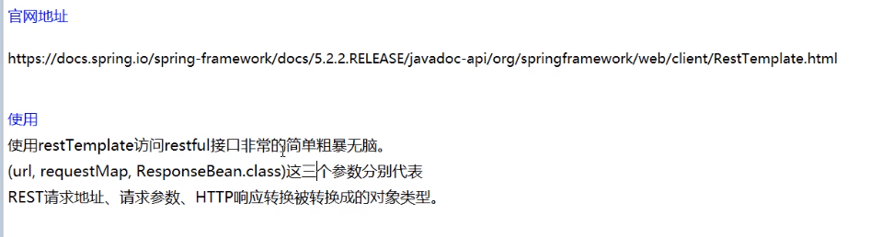

config配置类：

@Configuration

**public class** ApplicationContext {

@Bean

**public** RestTemplate getRestTemplate(){

**return new** RestTemplate();

}

}

controller

@RestController

@Slf4j

**public class** OrderController {

**private static final** String ***payment_url*** = **"http://localhost:8001"**;

@Autowired

**private** RestTemplate **restTemplate**;

@GetMapping(**"consumer/payment/create"**)

**public** CommonResult<Payment> create(Payment payment){

**return restTemplate**.postForObject(***payment_url*** + **"/payment/create"**, payment, CommonResult.**class**);

}

@GetMapping(**"consumer//payment/{id}"**)

**public** CommonResult<Payment> getPaymentById(@PathVariable Long id){

**return restTemplate**.getForObject(***payment_url*** + **"/payment/"** + id, CommonResult.**class**);

}

}

### 4.6、测试

<http://localhost/consumer/payment/31>

<http://localhost/consumer/payment/create?serial=test>

## 5、idea开启RunDashboard

在项目的.idea文件夹里面找到workspace.xml，添加下面的配置，重启idea即可。

<component name="RunDashboard">

<option name="configurationTypes">

<set>

<option value="SpringBootApplicationConfigurationType" />

</set>

</option>

</component>

如下图，就是开启成功。

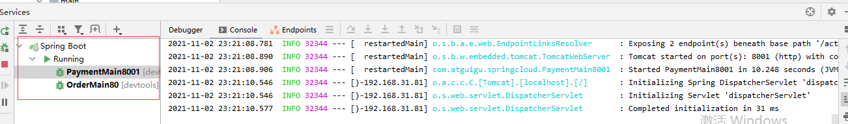

## 工程重构

系统中有重复部分,重构，将重复的部门代码提出来，形成公共的模块。cloud-api-common

### 6.1、建模块

### 6.2、改pom

<dependencies>

<dependency>

<groupId>org.springframework.boot</groupId>

<artifactId>spring-boot-devtools</artifactId>

<scope>runtime</scope>

<optional>true</optional>

</dependency>

<dependency>

<groupId>org.projectlombok</groupId>

<artifactId>lombok</artifactId>

<optional>true</optional>

</dependency>

<dependency>

<groupId>cn.hutool</groupId>

<artifactId>hutool-all</artifactId>

<version>5.1.0</version>

</dependency>

</dependencies>

### 6.3、maven命令clean install

### 6.4、订单80和支付8001分别改造

删除各自的原先的entity包，引入公共包

<dependency>

<groupId>com.atguigu.springcloud</groupId>

<artifactId>cloud-api-common</artifactId>

<version>${project.version}</version>

</dependency>

# Eureka服务注册与发现

## Eureka基础知识

### 什么是服务治理

Spring Cloud封装了Netflix公司开发的Eureka模块来实现服务治理。

在传统的rpc远程调用框架中，管理每个服务与服务之间依赖关系比较复杂，所以需要使用服务治理，管理服务与服务之间依赖关系。可以实现服务调用、负载均衡、容错等，实现服务发现与注册。

### 什么是服务注册

Eureka采用了CS的设计架构，Eureka Server作为服务注册功能的服务器，它是服务注册中心。而系统中的其他微服务，使用Eureka的客户端连接到 Eureka sever并维持心跳连接。这样系统的维护人员就可以通过Eureka Server 来监控系统中各个微服务是否正常运行。

在服务注册与发现中，有一个注册中心。当服务器启动的时候，会把当前自己服务器的信息比如服务地址通讯地址等以别名方式注册到注册中心上。另一方(消费者 | 服务提供者)，以该别名的方式去注册中心上获取到实际的服务通讯地址，然后再实现本地RPC调用。RPC远程调用框架核心设计思想:在于注册中心，因为使用注册中心管理每个服务与服务之间的一个依赖关系(服务治理概念)。在任何rpc远程框架中，都会有一个注册中心(存放服务地址相关信息(接口地址))

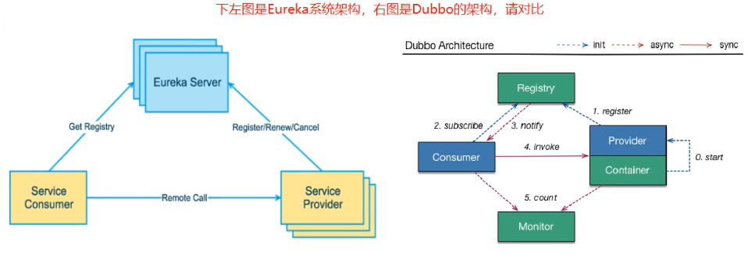

### Eureka两组件

Eureka包含两个组件:Eureka Server和Eureka Client

Eureka Server提供服务注册服务。

各个微服务节点通过配置启动后，会在EurekaServer中进行注册，这样EurekaServer中的服务注册表中将会存储所有可用服务节点的信息，服务节点的信息可以在界面中直观看到。

EurekaClient通过注册中心进行访问。

是一个Java客户端，用于简化Eureka Server的交互，客户端同时也具备一个内置的、使用轮询(round-robin)负载算法的负载均衡器。在应用启动后，将会向Eureka Server发送心跳(默认周期为30秒)。如果Eureka Server在多个心跳周期内没有接收到某个节点的心跳,EurekaServer将会从服务注册表中把这个服务节点移除（默认90秒)。

## 单机Eureka构建步骤

### 构建EurekaServer端服务注册中心

建Module cloud-eureka-server7001

改pom：

版本对比：

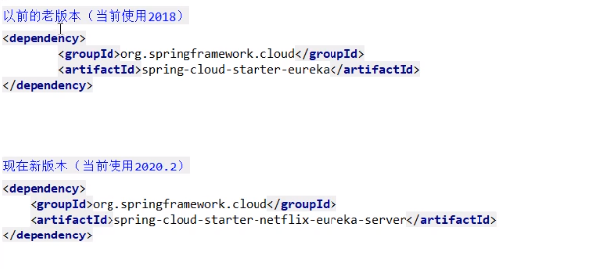

<dependencies>

<!--eureka-server-->

<dependency>

<groupId>org.springframework.cloud</groupId>

<artifactId>spring-cloud-starter-netflix-eureka-server</artifactId>

</dependency>

<dependency>

<groupId>com.antgu</groupId>

<artifactId>cloud-api-common</artifactId>

<version>${project.version}</version>

</dependency>

<dependency>

<groupId>org.springframework.boot</groupId>

<artifactId>spring-boot-starter-web</artifactId>

</dependency>

<dependency>

<groupId>org.springframework.boot</groupId>

<artifactId>spring-boot-starter-actuator</artifactId>

</dependency>

<!--一般为通用配置-->

<dependency>

<groupId>org.springframework.boot</groupId>

<artifactId>spring-boot-devtools</artifactId>

<scope>runtime</scope>

<optional>true</optional>

</dependency>

<dependency>

<groupId>org.projectlombok</groupId>

<artifactId>lombok</artifactId>

<optional>true</optional>

</dependency>

<dependency>

<groupId>org.springframework.boot</groupId>

<artifactId>spring-boot-starter-test</artifactId>

<scope>test</scope>

</dependency>

</dependencies>

写YML：

server:

port: 7001

eureka:

instance:

hostname: serverCenter #eureka服务端实例的名称

client:

register-with-eureka: false # 表示不向注册中心注册自己

fetch-registry: false # false 表示自己就是注册中心，我的职责就是维护服务实例，不需要去检索

service-url:

# 设置eureka server交互地址 查询服务和注册服务都需要依赖这个地址

defaultZone: <http://localhost:${server.port}/eureka/>

主启动：

@SpringBootApplication

@EnableEurekaServer // 标记开启eureka服务端

**public class** EurekaMain7001 {

**public static void** main(String[] args) {

SpringApplication.*run*(EurekaMain7001.**class**, args);

}

}

测试：

<http://localhost:7001/>

### EurekaClient端cloud-provider-payment8001

将注册进EurekaServer成为服务提供者provider。

改POM：

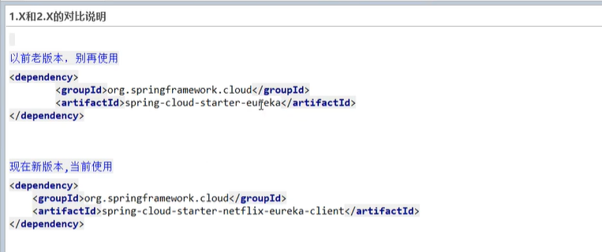

写yml:

server:

port: 8001

# 服务名称

spring:

application:

name: cloud-payment-service #注册到服务注册中心的别名

datasource:

type: com.alibaba.druid.pool.DruidDataSource # 当前数据源操作类型

driver-class-name: com.mysql.cj.jdbc.Driver # mysql驱动包

url: jdbc:mysql://localhost:3306/test?useUnicode=true&characterEncoding=utf-8&useSSL=false&serverTimezone=UTC

username: root

password: root

mybatis:

mapper-locations: classpath:mapper/*.xml

eureka:

client:

fetch-registry: true

register-with-eureka: true

service-url:

defaultZone: <http://127.0.0.1:7001/eureka/>

主启动类标注：@EnableEurekaClient

测试：

先启动服务注册中心7001，再启动8001。

http://localhost:7001/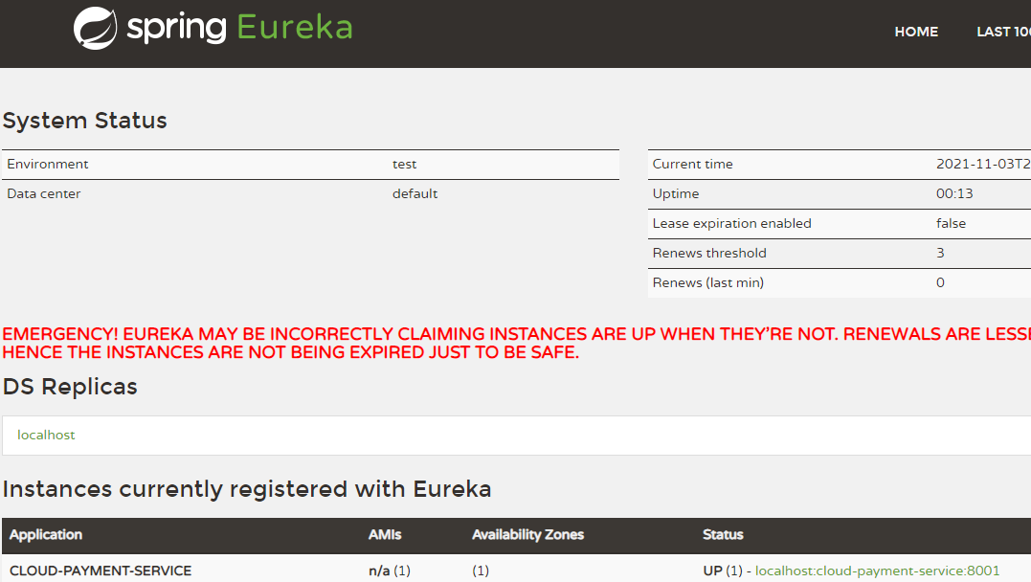

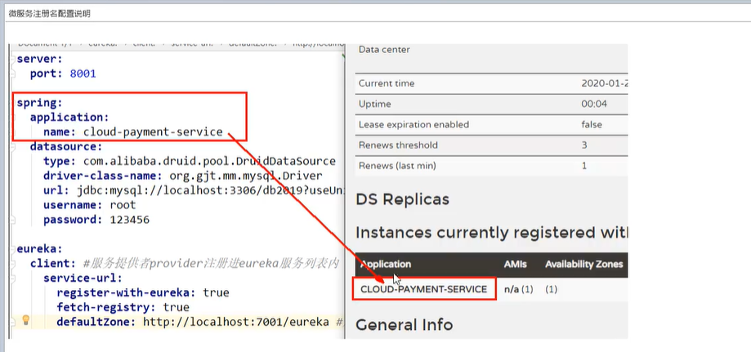

### EurekaClient端cloud-consumer-order80

步骤同上

## 3、Eureka集群

### 3.1、eureka集群原理

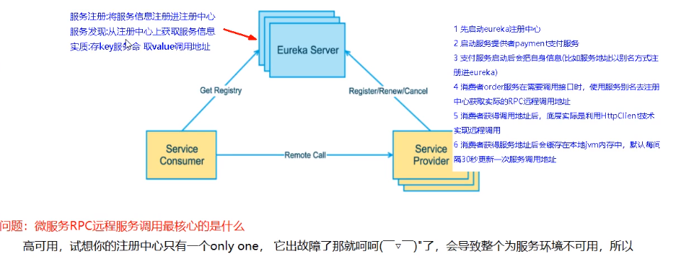

解决办法: 搭建Eureka注册中心集群,实现负载均衡+故障容错

### 3.2、eurka集群搭建

新建cloud-eureka-server7002

改POM:

<dependencies>

<!--eureka-server-->

<dependency>

<groupId>org.springframework.cloud</groupId>

<artifactId>spring-cloud-starter-netflix-eureka-server</artifactId>

</dependency>

<dependency>

<groupId>com.antgu</groupId>

<artifactId>cloud-api-common</artifactId>

<version>${project.version}</version>

</dependency>

<dependency>

<groupId>org.springframework.boot</groupId>

<artifactId>spring-boot-starter-web</artifactId>

</dependency>

<dependency>

<groupId>org.springframework.boot</groupId>

<artifactId>spring-boot-starter-actuator</artifactId>

</dependency>

<!--一般为通用配置-->

<dependency>

<groupId>org.springframework.boot</groupId>

<artifactId>spring-boot-devtools</artifactId>

<scope>runtime</scope>

<optional>true</optional>

</dependency>

<dependency>

<groupId>org.projectlombok</groupId>

<artifactId>lombok</artifactId>

<optional>true</optional>

</dependency>

<dependency>

<groupId>org.springframework.boot</groupId>

<artifactId>spring-boot-starter-test</artifactId>

<scope>test</scope>

</dependency>

</dependencies>

修改映射配置:

找到C:\Windows\System32\drivers\etc路径下的hosts文件。

修改映射配置添加hosts文件：

127.0.0.1 eureka7001.com

127.0.0.1 eureka7002.com

刷新hosts文件：

ipconfig /flushdns

写YMl：

单机版：

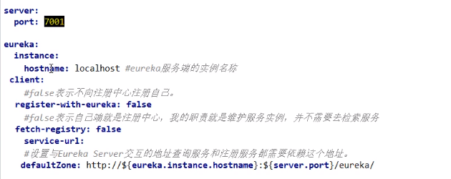

集群：

7001：

server:

port: 7001

spring:

application:

name: cloud-eureka-service

eureka:

instance:

# eureka服务端的实例名称

hostname: eureka7001.com

client:

# false表示不向注册中心注册自己

register-with-eureka: false

# false表示自己端就是注册中心,我的职责就是维护服务实例,并不需要检索服务

fetch-registry: false

service-url:

# 设置与Eureka Server交互的地址查询服务和注册服务都需要依赖这个地址

defaultZone: <http://eureka7002.com:7002/eureka/>

7002：

server:

port: 7002

spring:

application:

name: cloud-eureka-service2

eureka:

client:

fetch-registry: false

register-with-eureka: false

service-url:

defaultZone: <http://eureka7001.com:7001/eureka/>

## 4、将支付服务8001微服务发布到上面2台Eureka集群配置中

单机版：

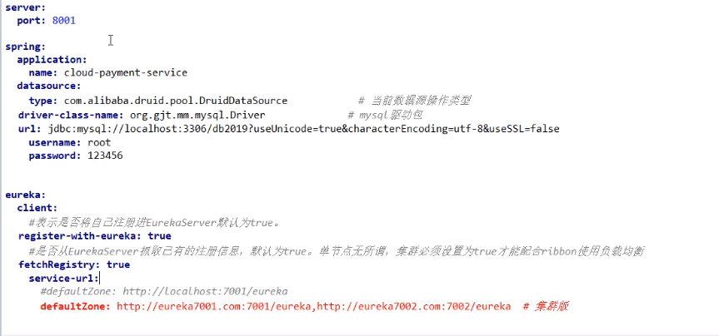

集群版：

eureka:

client:

register-with-eureka: true

fetch-registry: true

service-url:

# 集群版

defaultZone: [http://eureka7001.com:7001/eureka,http://eureka7002.com:7002/eureka](http://eureka7001.com:7001/eureka,http:/eureka7002.com:7002/eureka)

## 5、将订单服务80微服务发布到上面2台Eureka集群配置中

同上

## 支付服务提供者8001集群环境搭建

### 7.1、新建cloud-provider-payment8002

改POM：同8001

写yml：

server:

port: 8002

# 服务名称

spring:

application:

name: cloud-payment-service #注册到服务注册中心的别名 8001和8002都以此名称注册到eureka中

datasource:

type: com.alibaba.druid.pool.DruidDataSource # 当前数据源操作类型

driver-class-name: com.mysql.cj.jdbc.Driver # mysql驱动包

url: jdbc:mysql://localhost:3306/test?useUnicode=true&characterEncoding=utf-8&useSSL=false&serverTimezone=UTC

username: root

password: root

mybatis:

mapper-locations: classpath:mapper/*.xml

eureka:

client:

fetch-registry: true

register-with-eureka: true

service-url:

defaultZone: http://eureka7001.com:7001/eureka/,http://eureka7002.com:7002/eureka/

主启动：

业务类：同8001

修改8001/8002的controller：

@RestController

@Slf4j

public class PaymentController {

@Autowired

private PaymentService paymentService;

@Value("${server.port}")

private String serverPort;

@PostMapping("/payment/create")

public CommonResult create(@RequestBody Payment payment){

int result = paymentService.create(payment);

log.info("******插入结果******{}", result);

if (result > 0){

return new CommonResult(200, "插入数据库成功", result);

}

return new CommonResult(444, "插入数据库失败", null);

}

@GetMapping("/payment/{id}")

public CommonResult getPaymentById(@PathVariable Long id){

Payment payment = paymentService.getPaymentById(id);

log.info("查询结果{}", payment);

System.out.println("=====测试热部署=====");

return new CommonResult(200, "查询成功", payment);

}

}

### 7.2、配置cloud-consumer-order80调用负载均衡

使用@LoadBalanced注解赋予RestTemplate负载均衡的能力

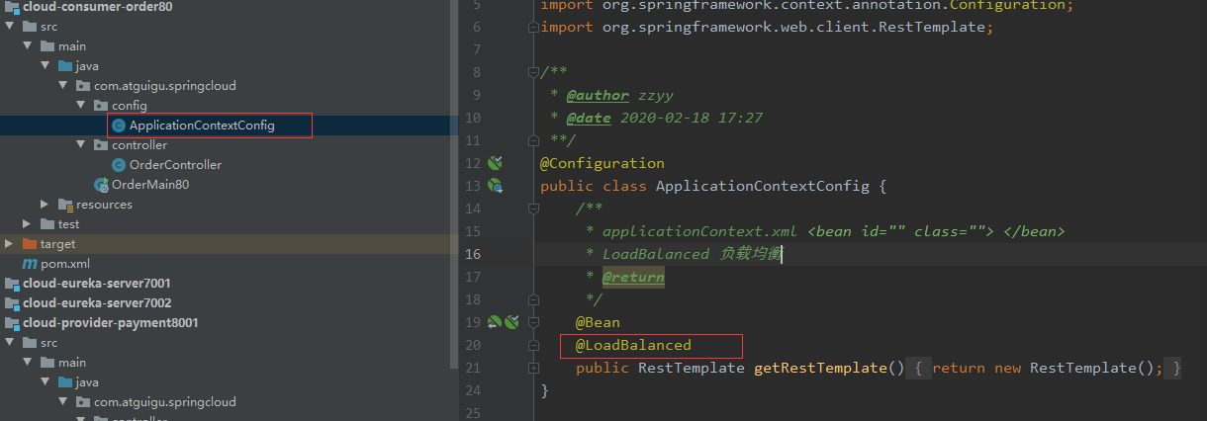

效果：访问消费端80，交替出现8001和8002(LoadBalance负载均衡默认规则是轮询规则)

Ribbon和Eureka整合后Consumer可以直接调用服务而不用再关心地址和端口号,且该服务还有负载功能了。

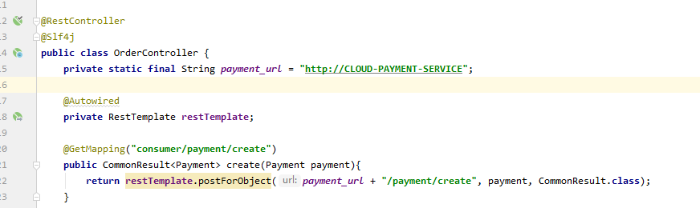

## 8、actuator微服务信息完善

### 8.1、主机名称:服务名称修改

不改也不影响问题，但是为了方便区分各个微服务，建议修改。

当前问题：

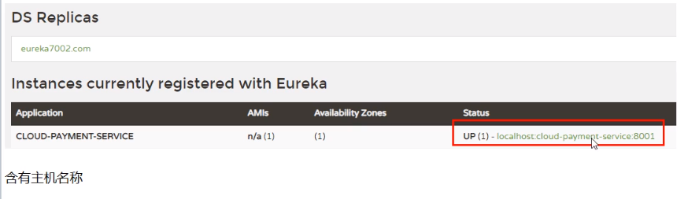

修改yml（指定主机名）:

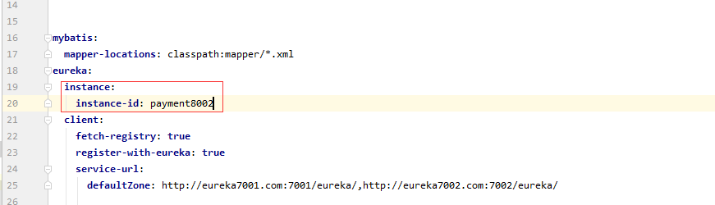

效果：

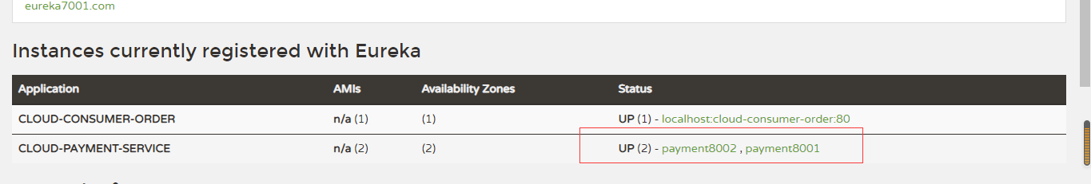

### 8.2、访问信息有IP信息提示

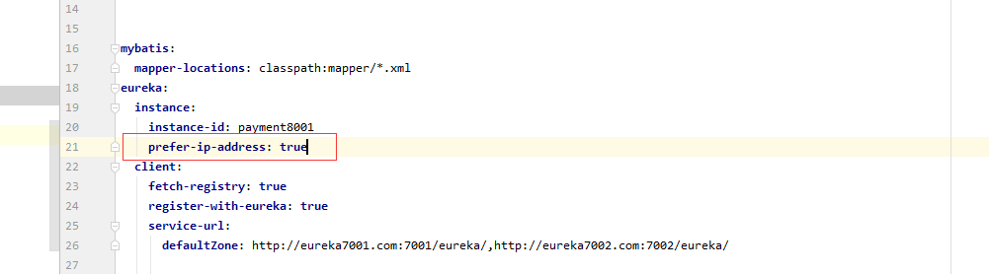

效果：

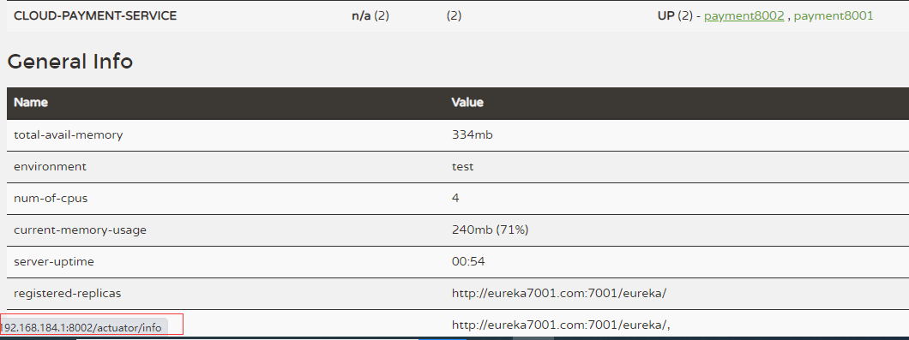

鼠标放到主机名称上面显示IP。

未配置效果：

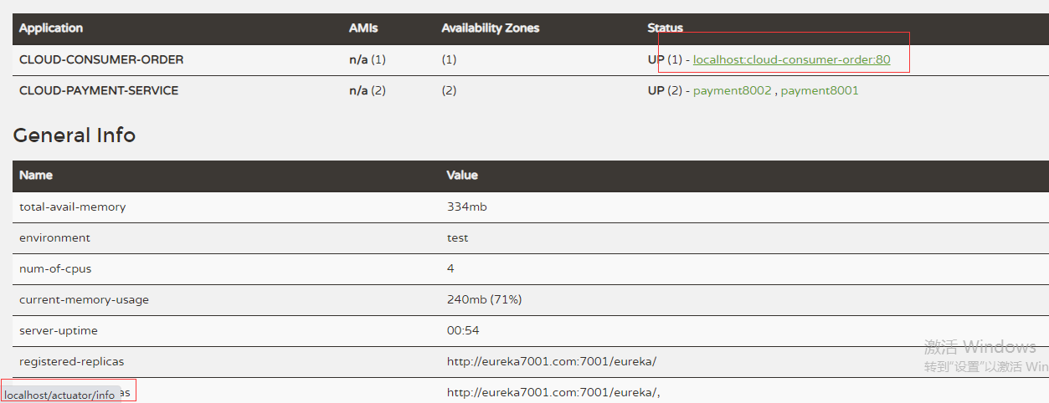

显示配置instance的hostname;

## 9、服务发现Discovery

对于注册eureka里面的微服务,可以通过服务发现来获得该服务的信息。

改动步骤：

修改controller：

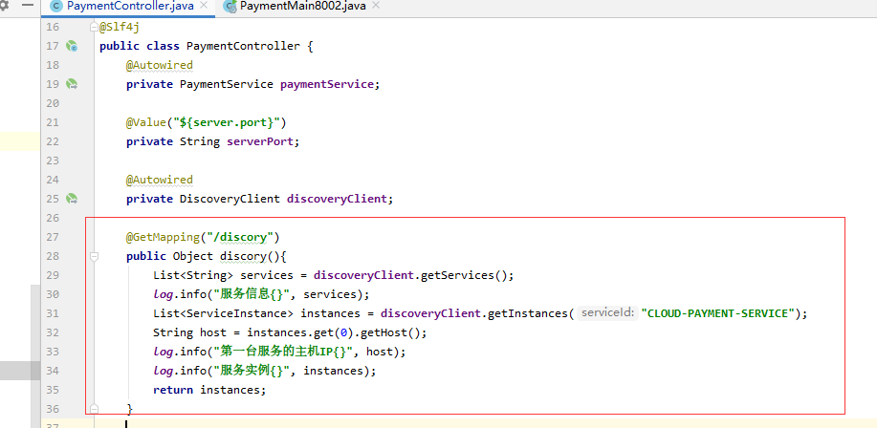

修改主启动（开启服务发现）：

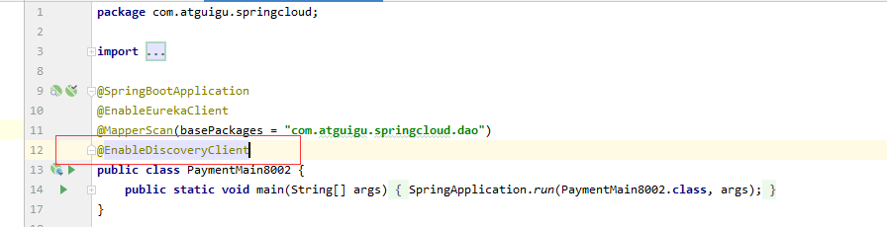

效果：

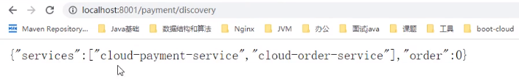

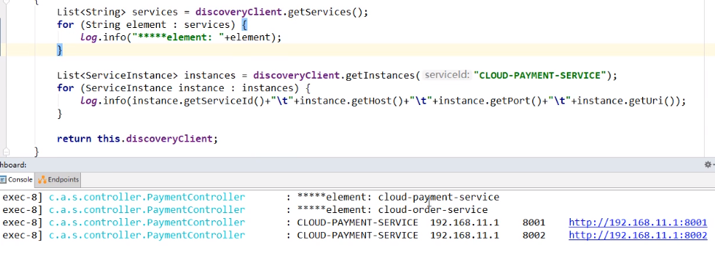

## eureka自我保护机制

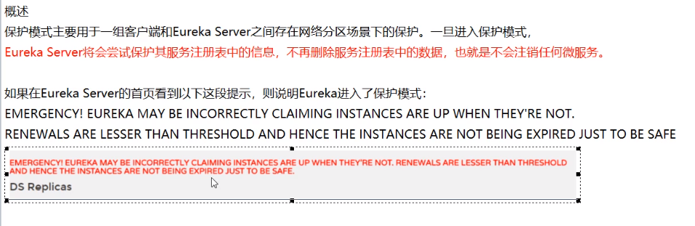

### 10.1、导致原因



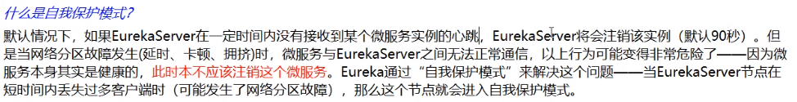

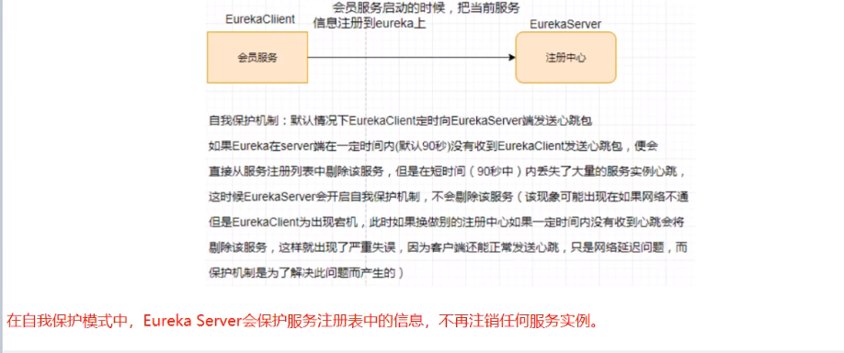



一句话:某时刻 一个微服务不可用了,Eureka不会立刻清理,依旧会对该服务的信息进行保存。

属于CAP中的AP分支，高可用的设计思想。

### 10.2、如何禁止eureka自我保护机制

1）、注册中心7001修改：

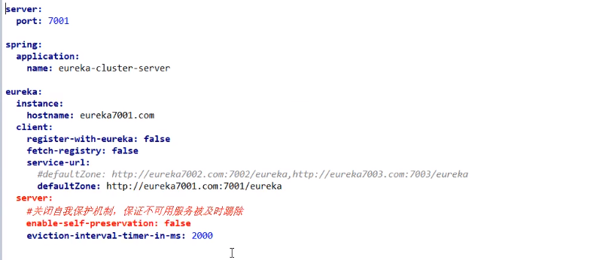

使用eureka.server.enable-self-preservation=false 可以禁用自我保护模式。默认是开启的。

关闭效果：

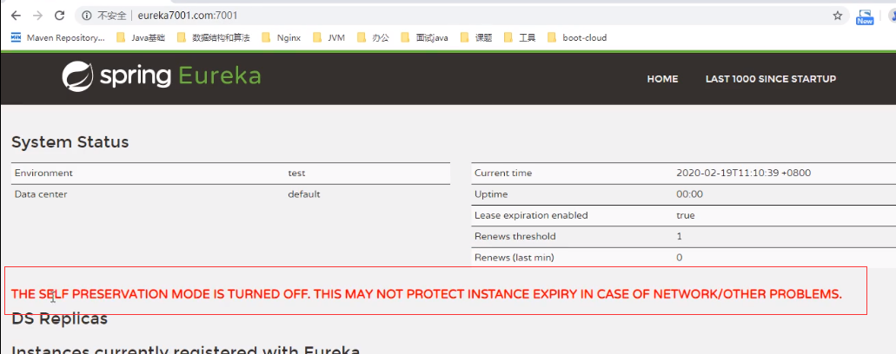

1. 、生产者客户端eurekaClient端8001

Eureka客户端向服务端发送心跳的时间间隔,单位为秒(默认是30秒)

eureka.instance.lease-renewal-interval-in-seconds=30

Eureka服务端在收到最后一次心跳后等待时间上限 ,单位为秒(默认是90秒),超时剔除服务

eureka.instance.lease-expiration-duration-in-seconds=90

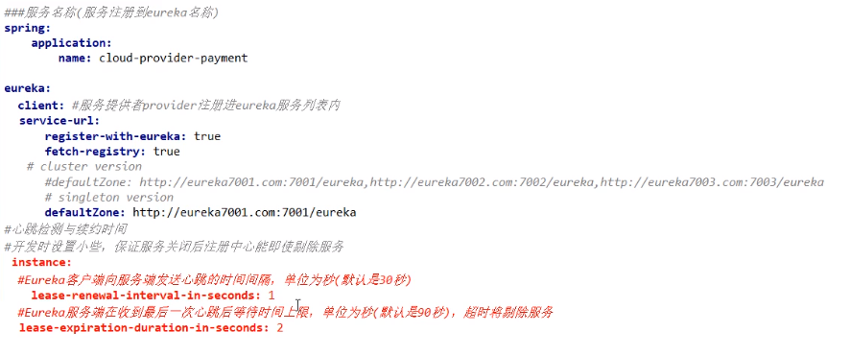

测试：

7001和8001都配置成功

先启动7001再启动8001

关闭8001后，发现注册中心马上删除了8001

效果：

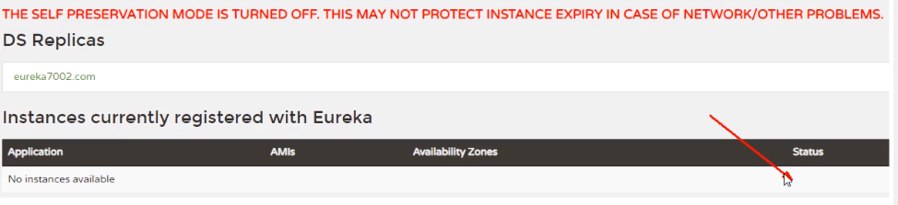

# 四、SpringCloud整合Zookeeper替代Eureka

## 1、注册中心Zookeeper

Zookeeper是一个分布式协调工具,可以实现注册中心功能。

注意点：关闭Linux服务器防火墙后启动Zookeeper服务器

systemctl stop firewalld

systemctl status firewalld

## 2、新建cloud-provider-payment8004

## 3、改pom

<?xml version="1.0" encoding="UTF-8"?>

<project xmlns="http://maven.apache.org/POM/4.0.0"

xmlns:xsi="http://www.w3.org/2001/XMLSchema-instance"

xsi:schemaLocation="http://maven.apache.org/POM/4.0.0 http://maven.apache.org/xsd/maven-4.0.0.xsd">

<parent>

<artifactId>clode2020</artifactId>

<groupId>com.antgu</groupId>

<version>1.0-SNAPSHOT</version>

</parent>

<modelVersion>4.0.0</modelVersion>

<artifactId>cloud-provider-payment8004</artifactId>

<dependencies>

<dependency>

<groupId>com.antgu</groupId>

<artifactId>cloud-api-common</artifactId>

<version>${project.version}</version>

</dependency>

<dependency>

<groupId>org.springframework.boot</groupId>

<artifactId>spring-boot-starter-web</artifactId>

</dependency>

<!--SpringBoot整合Zookeeper客户端-->

<dependency>

<groupId>org.springframework.cloud</groupId>

<artifactId>spring-cloud-starter-zookeeper-discovery</artifactId>

</dependency>

<dependency>

<groupId>org.springframework.boot</groupId>

<artifactId>spring-boot-starter-actuator</artifactId>

</dependency>

<dependency>

<groupId>org.springframework.boot</groupId>

<artifactId>spring-boot-devtools</artifactId>

<scope>runtime</scope>

<optional>true</optional>

</dependency>

<dependency>

<groupId>org.projectlombok</groupId>

<artifactId>lombok</artifactId>

<optional>true</optional>

</dependency>

<dependency>

<groupId>org.springframework.boot</groupId>

<artifactId>spring-boot-starter-test</artifactId>

<scope>test</scope>

</dependency>

</dependencies>

</project>

区别eureka的地方（客户端包不同）：

<!--SpringBoot整合Zookeeper客户端-->

<dependency>

<groupId>org.springframework.cloud</groupId>

<artifactId>spring-cloud-starter-zookeeper-discovery</artifactId>

</dependency>

这个包里面含有zookeeper包，如果启动报错，可能是Linux服务器上面的zookeeper服务器和这个包里面自带的zookeeper包版本不一致。

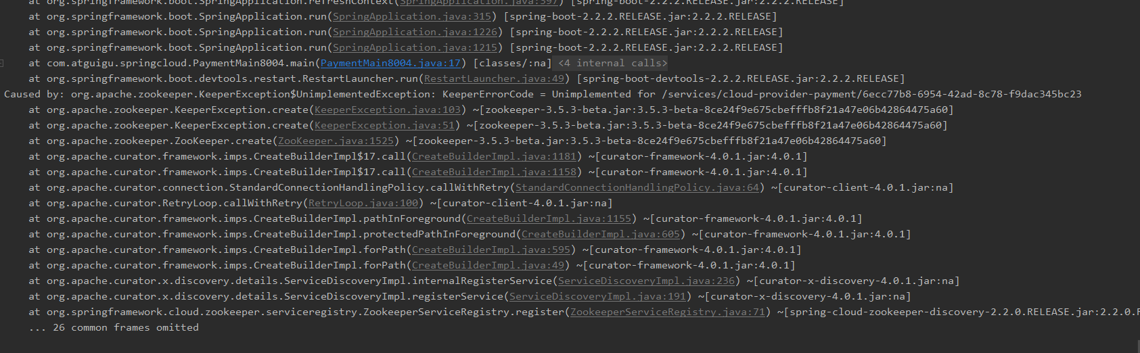

解决办法：排除zookeeper-discovery包里自带的zookeeper包，重新引入和Linux服务器上面安装的zookeeper版本一致的zookeeper包。

<!--SpringBoot整合Zookeeper客户端-->

<dependency>

<groupId>org.springframework.cloud</groupId>

<artifactId>spring-cloud-starter-zookeeper-discovery</artifactId>

<exclusions>

<!--先排除自带的zookeeper3.5.3-->

<exclusion>

<groupId>org.apache.zookeeper</groupId>

<artifactId>zookeeper</artifactId>

</exclusion>

</exclusions>

</dependency>

<!--添加zookeeper3.4.9版本-->

<dependency>

<groupId>org.apache.zookeeper</groupId>

<artifactId>zookeeper</artifactId>

<version>3.4.9</version>

</dependency>

## 4、写yml

server:

# 8004表示注册到zookeeper服务器的支付服务提供者端口号

port: 8004

spring:

application:

# 服务别名---注册zookeeper到注册中心的名称

name: cloud-provider-payment

cloud:

zookeeper:

# 默认localhost:2181

connect-string: localhost:2181

## 5、controller

@RestController

@Slf4j

public class PaymentController {

@Value("${server.port}")

private String serverPort;

@RequestMapping(value = "payment/zk")

public String paymentZk() {

return "SpringCloud with zookeeper:" + serverPort + "\t" + UUID.randomUUID().toString();

}

}

启动8004测试：<http://localhost:8004/payment/zk>

效果：

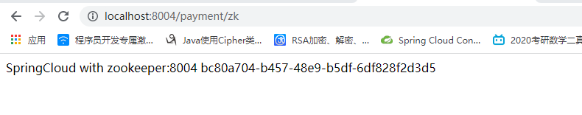

Zookeeper服务器：



使用在线工具查看JSON：

{"name":"cloud-provider-payment","id":"acb59c28-4624-411e-acb0-9098ce6c6877","address":"DESKTOP-VRN53RH","port":8004,"sslPort":null,"payload":{"@class":"org.springframework.cloud.zookeeper.discovery.ZookeeperInstance","id":"application-1","name":"cloud-provider-payment","metadata":{}},"registrationTimeUTC":1583464388896,"serviceType":"DYNAMIC","uriSpec":{"parts":[{"value":"scheme","variable":true},{"value":"://","variable":false},{"value":"address","variable":true},{"value":":","variable":false},{"value":"port","variable":true}]}}

<https://tool.lu/json/>

# 五、服务消费者cloud-consumerzk-order80注册进入zookeeper

## 1、新建cloud-consumerzk-order80

## 2、改pom

同上

## 写yml

**server**:

**port**: 80

**spring**:

**application**:

*# 服务别名*

**name**: cloud-consumer-order

**cloud**:

**zookeeper**:

**connect-string**: 192.168.31.163:2181

## 主启动

@SpringBootApplication

@EnableDiscoveryClient

public class OrderZkMain80 {

public static void main(String[] args) {

SpringApplication.run(OrderZkMain80.class, args);

}

}

@EnableDiscoveryClient注解是用于向zookeeper和consul做注册中心时注册服务

## 配置bean

@Configuration

public class ApplicationContextConfig {

@Bean

@LoadBalanced

public RestTemplate getRestTemplate() {

return new RestTemplate();

}

}

## Controller

@RestController

@Slf4j

public class OrderZkController {

public static final String INVOKE_URL = "http://cloud-provider-payment";

@Resource

private RestTemplate restTemplate;

/**

* http://localhost/consumer/payment/zk

*

* @return

*/

@GetMapping("/consumer/payment/zk")

public String paymentInfo() {

return restTemplate.getForObject(INVOKE_URL + "/payment/zk", String.class);

}

}

## 验证测试

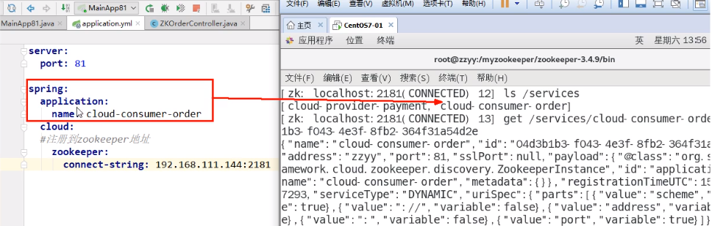

## 测试地址：

<http://localhost/consumer/payment/zk>

# consul用作注册中心

## Consul简介

官网：<https://www.consul.io/intro/index.html>

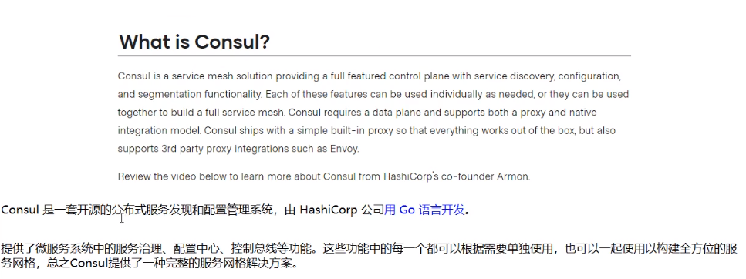



## 主要功能

服务发现：提供HTTP/DNS两种发现方式

健康检测：支持多种方式,HTTP、TCP、Docker、shell脚本定制化

KV存储：Key、Value的存储方式

多数据中心：Consul支持多数据中心

可视化界面

## consul相关

文档：<https://www.springcloud.cc/spring-cloud-consul.html>

下载地址：<https://www.consul.io/downloads>

## 4、consul安装启动（Windows）

下载完成后只有一个consul.exe文件 硬盘路径下双击运行,查看版本信息。

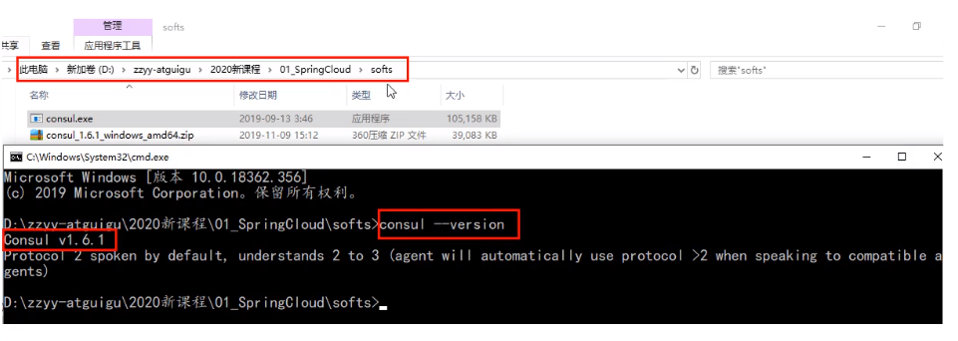

使用开发模式启动：

consul agent -dev

Consul首页：通过以下地址可以访问Consul的首页: <http://localhost:8500>

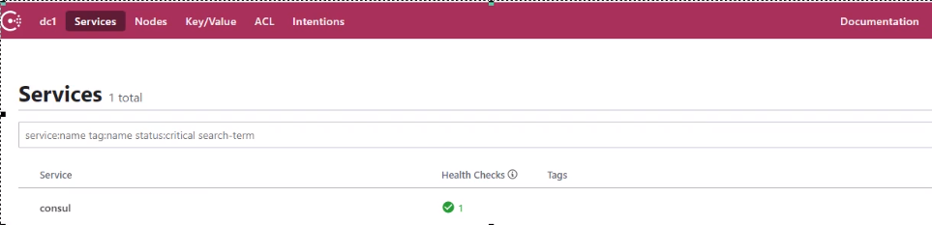

## 5、新建Module支付服务provider8006注册进consul

新建：cloud-providerconsul-payment8006

改pom：

*<?***xml version="1.0" encoding="UTF-8"***?>*

<**project xmlns="http://maven.apache.org/POM/4.0.0"**

**xmlns:xsi="http://www.w3.org/2001/XMLSchema-instance"**

**xsi:schemaLocation="http://maven.apache.org/POM/4.0.0 http://maven.apache.org/xsd/maven-4.0.0.xsd"**>

<**parent**>

<**artifactId**>clode2020</**artifactId**>

<**groupId**>com.antgu</**groupId**>

<**version**>1.0-SNAPSHOT</**version**>

</**parent**>

<**modelVersion**>4.0.0</**modelVersion**>

<**artifactId**>cloud-providerconsul-payment8006</**artifactId**>

<**dependencies**>

*<!--SpringCloud consul-server-->*

<**dependency**>

<**groupId**>org.springframework.cloud</**groupId**>

<**artifactId**>spring-cloud-starter-consul-discovery</**artifactId**>

</**dependency**>

<**dependency**>

<**groupId**>com.atguigu.springcloud</**groupId**>

<**artifactId**>cloud-api-common</**artifactId**>

<**version**>${project.version}</**version**>

</**dependency**>

<**dependency**>

<**groupId**>org.springframework.boot</**groupId**>

<**artifactId**>spring-boot-starter-web</**artifactId**>

</**dependency**>

<**dependency**>

<**groupId**>org.springframework.boot</**groupId**>

<**artifactId**>spring-boot-starter-actuator</**artifactId**>

</**dependency**>

<**dependency**>

<**groupId**>org.springframework.boot</**groupId**>

<**artifactId**>spring-boot-devtools</**artifactId**>

<**scope**>runtime</**scope**>

<**optional**>true</**optional**>

</**dependency**>

<**dependency**>

<**groupId**>org.projectlombok</**groupId**>

<**artifactId**>lombok</**artifactId**>

<**optional**>true</**optional**>

</**dependency**>

<**dependency**>

<**groupId**>org.springframework.boot</**groupId**>

<**artifactId**>spring-boot-starter-test</**artifactId**>

<**scope**>test</**scope**>

</**dependency**>

</**dependencies**>

</**project**>

写yml：

**server**:

**port**: 8006

**spring**:

**application**:

**name**: cloud-provider-payment

**cloud**:

**consul**:

**host**: localhost

**port**: 8500

主启动：

@SpringBootApplication

@EnableDiscoveryClient

**public class** PaymentMain8006 {

**public static void** main(String[] args) {

SpringApplication.*run*(PaymentMain8006.**class**, args);

}

}

Controller：

@RestController

@Slf4j

**public class** PaymentController {

@Value(**"${server.port}"**)

**private** String **serverPort**;

@RequestMapping(value = **"payment/consul"**)

**public** String paymentConsul() {

**return "SpringCloud with consul:"** + **serverPort** + **"\t"** + UUID.*randomUUID*().toString();

}

}

测试：<http://localhost:8006/payment/consul>

效果：

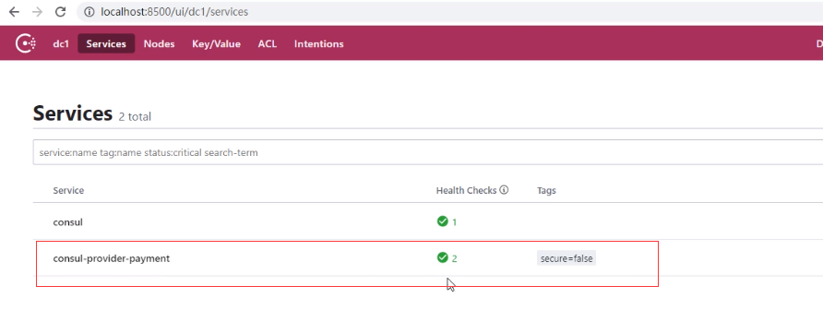

## 6、consul之服务消费者cloud-consumerconsul-order80

新建：cloud-consumerconsul-order80

改pom：

*<?***xml version="1.0" encoding="UTF-8"***?>*

<**project xmlns="http://maven.apache.org/POM/4.0.0"**

**xmlns:xsi="http://www.w3.org/2001/XMLSchema-instance"**

**xsi:schemaLocation="http://maven.apache.org/POM/4.0.0 http://maven.apache.org/xsd/maven-4.0.0.xsd"**>

<**parent**>

<**artifactId**>clode2020</**artifactId**>

<**groupId**>com.antgu</**groupId**>

<**version**>1.0-SNAPSHOT</**version**>

</**parent**>

<**modelVersion**>4.0.0</**modelVersion**>

<**artifactId**>cloud-consumerconsul-order80</**artifactId**>

<**dependencies**>

*<!--SpringCloud consul-server-->*

<**dependency**>

<**groupId**>org.springframework.cloud</**groupId**>

<**artifactId**>spring-cloud-starter-consul-discovery</**artifactId**>

</**dependency**>

<**dependency**>

<**groupId**>com.antgu</**groupId**>

<**artifactId**>cloud-api-common</**artifactId**>

<**version**>${project.version}</**version**>

</**dependency**>

<**dependency**>

<**groupId**>org.springframework.boot</**groupId**>

<**artifactId**>spring-boot-starter-web</**artifactId**>

</**dependency**>

*<!--监控-->*

<**dependency**>

<**groupId**>org.springframework.boot</**groupId**>

<**artifactId**>spring-boot-starter-actuator</**artifactId**>

</**dependency**>

*<!--热部署-->*

<**dependency**>

<**groupId**>org.springframework.boot</**groupId**>

<**artifactId**>spring-boot-devtools</**artifactId**>

<**scope**>runtime</**scope**>

<**optional**>true</**optional**>

</**dependency**>

<**dependency**>

<**groupId**>org.projectlombok</**groupId**>

<**artifactId**>lombok</**artifactId**>

<**optional**>true</**optional**>

</**dependency**>

<**dependency**>

<**groupId**>org.springframework.boot</**groupId**>

<**artifactId**>spring-boot-starter-test</**artifactId**>

<**scope**>test</**scope**>

</**dependency**>

</**dependencies**>

</**project**>

写yml：

**server**:

**port**: 80

**spring**:

**application**:

**name**: cloud-consumer-order

**cloud**:

**consul**:

**host**: localhost

**port**: 8500

主启动：

@SpringBootApplication

@EnableDiscoveryClient

**public class** OrderConsulMain80 {

**public static void** main(String[] args) {

SpringApplication.*run*(OrderConsulMain80.**class**, args);

}

}

配置bean：

@Configuration

**public class** Config {

@Bean

@LoadBalanced

**public** RestTemplate restTemplate(){

**return new** RestTemplate();

}

}

# 三大注册中心比较

## 异同点

graphic

graphic

## 2、CAP理论

C: Consistency(强一致性)

A: Availability(可用性)

P: Parttition tolerance(分区容错性)

分区容错性要保证,所以要么是CP,要么是AP

CAP理论关注粒度是数据,而不是整体系统设计的策略

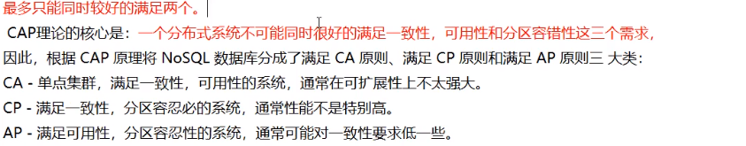

AP(eureka)

graphic

CP(Zookeeper/Consul)

CP架构

当网络分区出现后,为了保证一致性,就必须拒绝请求,否则无法保证一致性

结论:违背了可用性A的要求,只满足一致性和分区容错,即CP

graphic

# 负载均衡Ribbon

## 什么是ribbon

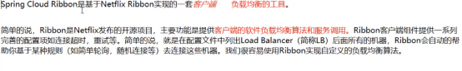

## 官网资料

地址：<https://github.com/Netflix/ribbon/wiki/Getting-Started>

Ribbon目前也进入维护模式，未来替代组件SpringCloud loadBalancer

## 功能

Ribbon就是负载均衡和服务调用的组件。

LB(负载均衡)

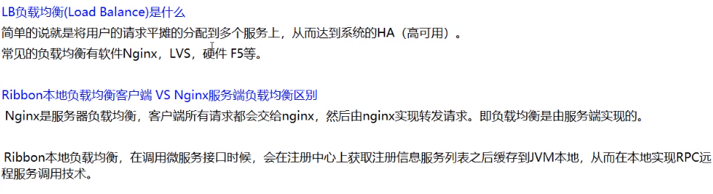

## 负载均衡分类

集中式LB：



进程内LB：



## 负载均衡演示

架构说明：

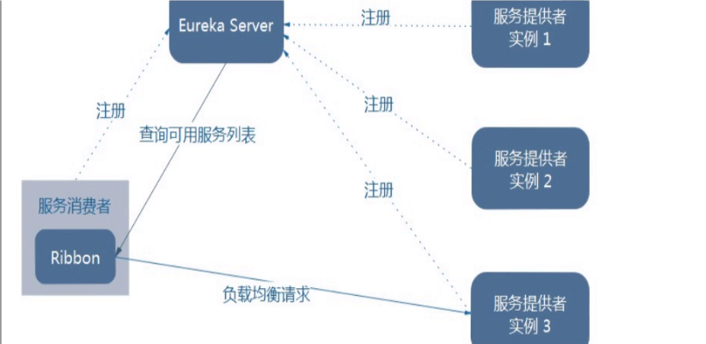

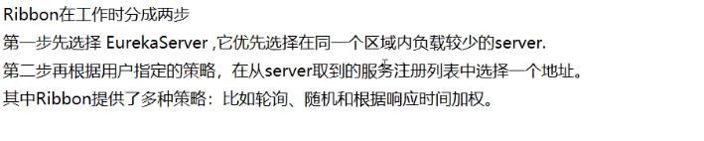

POM：

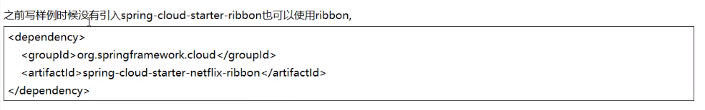

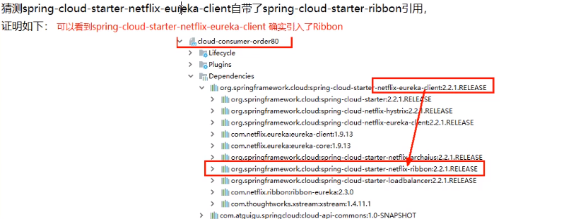

## RestTemplate的使用

getForObject方法/getForEntity方法

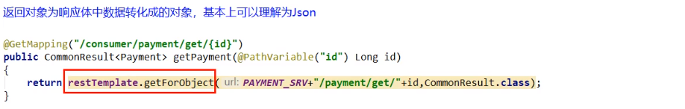

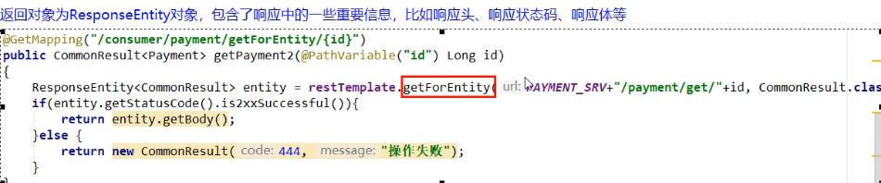

postForObject/postEntity方法

## Ribbon核心组件IRule

IRule:根据特定算法从服务列表中选取一个要访问的服务。

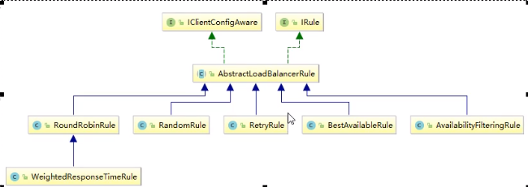

### 7.1、Ribbon内置的七种负载均衡算法：

com.netflix.loadbalancer.RoundRobinRule 轮询（ribbon默认规则）

com.netflix.loadbalancer.RandomRule 随机

com.netflix.loadbalancer.RetryRule 先按照RoundRobinRule的策略获取服务,如果获取服务失败则在指定时间内进行重试,获取可用的服务

WeightedResponseTimeRule 对RoundRobinRule的扩展,响应速度越快的实例选择权重越多大,越容易被选择

BestAvailableRule 会先过滤掉由于多次访问故障而处于断路器跳闸状态的服务,然后选择一个并发量最小的服务

AvailabilityFilteringRule 先过滤掉故障实例,再选择并发较小的实例

ZoneAvoidanceRule 默认规则,复合判断server所在区域的性能和server的可用性选择服务器

## 如何替换ribbon的默认轮询规则为其他规则

### 注入新规则

注意：注入新规则的配置类，不能在spring的@ComponentScan扫描范围内。

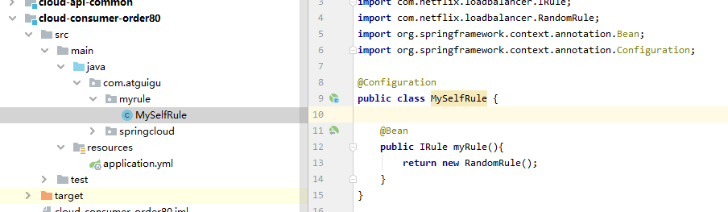

@Configuration

public class MySelfRule {

@Bean

public IRule myRule(){

return new RandomRule();

}

}

### 启动类配置

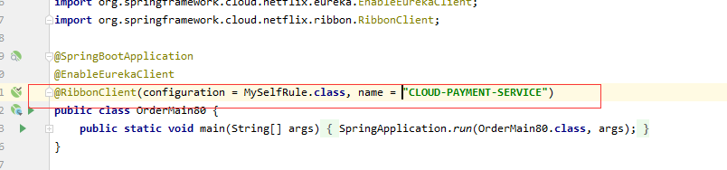

## Ribbon负载均衡算法（轮询）

### 9.1、原理

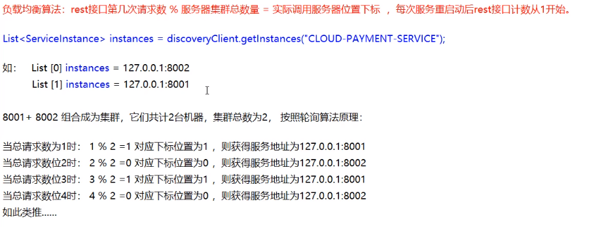

### 9.2、源码

**public class** RoundRobinRule **extends** AbstractLoadBalancerRule {

**private** AtomicInteger nextServerCyclicCounter;

**private static final boolean** AVAILABLE_ONLY_SERVERS = **true**;

**private static final boolean** ALL_SERVERS = **false**;

**private static** Logger log = LoggerFactory.getLogger(RoundRobinRule.**class**);

**public** RoundRobinRule() {

**this**.nextServerCyclicCounter = **new** AtomicInteger(0);

}

**public** RoundRobinRule(ILoadBalancer lb) {

**this**();

**this**.setLoadBalancer(lb);

}

**public** Server choose(ILoadBalancer lb, Object key) {

**if** (lb == **null**) {

log.warn(**"no load balancer"**);

**return null**;

} **else** {

Server server = **null**;

**int** count = 0;

**while**(**true**) {

**if** (server == **null** && count++ < 10) {

List<Server> reachableServers = lb.getReachableServers();

List<Server> allServers = lb.getAllServers();

**int** upCount = reachableServers.size();

**int** serverCount = allServers.size();

**if** (upCount != 0 && serverCount != 0) {

**int** nextServerIndex = **this**.incrementAndGetModulo(serverCount);

server = (Server)allServers.get(nextServerIndex);

**if** (server == **null**) {

Thread.yield();

} **else** {

**if** (server.isAlive() && server.isReadyToServe()) {

**return** server;

}

server = **null**;

}

**continue**;

}

log.warn(**"No up servers available from load balancer: "** + lb);

**return null**;

}

**if** (count >= 10) {

log.warn(**"No available alive servers after 10 tries from load balancer: "** + lb);

}

**return** server;

}

}

}

// 核心：使用自旋锁计算本次服务下标

// 算法：第几次访问数 % 总服务数 = 当前服务下标数

**private int** incrementAndGetModulo(**int** modulo) {

**int** current;

**int** next;

**do** {

current = **this**.nextServerCyclicCounter.get();

next = (current + 1) % modulo;

} **while**(!**this**.nextServerCyclicCounter.compareAndSet(current, next));

**return** next;

}

**public** Server choose(Object key) {

**return this**.choose(**this**.getLoadBalancer(), key);

}

**public void** initWithNiwsConfig(IClientConfig clientConfig) {

}

}

## 自己试着写一个本地负载均衡器（轮询）

### 10.1、7001/7002集群启动

### 10.2、8001/8002集群启动

修改controller：

@GetMapping(value = "/payment/lb")

public String getPaymentLB() {

return serverPort;

}

### 10.3、80订单微服务改造

#### 10.3.1、ApplicationContextBean去掉注解@LoadBalanced

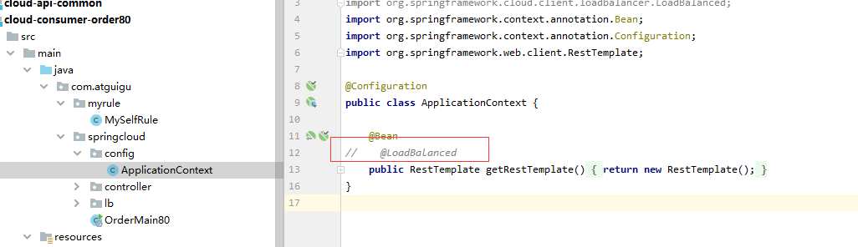

#### 10.3.2、创建一个LoadBalance

**public interface** LoadBalance {

ServiceInstance instances(List<ServiceInstance> instances);

}

@Component

**public class** MyLoadBalance **implements** LoadBalance {

**private** AtomicInteger **atomicInteger** = **new** AtomicInteger(0);

// 使用自旋锁获取当前访问的次数

**public final int** getAndIncrement(){

**int** current;

**int** next = 0;

**do** {

current = **this**.**atomicInteger**.get();

next = next > Integer.***MAX_VALUE*** ? 0 : current + 1;

}**while** (!**this**.**atomicInteger**.compareAndSet(current, next));

**return** next;

}

// 当前访问次数 % 总服务数 = 本次调用服务下标

@Override

**public** ServiceInstance instances(List<ServiceInstance> instances) {

**int** index = getAndIncrement() % instances.size();

**return** instances.get(index);

}

}

#### 10.3.3、使用自定义的负载均衡器

@GetMapping(value = **"/consumer/payment/lb"**)

**public** String getPaymentLB() {

List<ServiceInstance> instances = **discoveryClient**.getInstances(**"CLOUD-PAYMENT-SERVICE"**);

ServiceInstance instance = **loadBalance**.instances(instances);

**if** (Objects.*isNull*(instance) || instances.size() <= 0){

**return null**;

}

**return restTemplate**.getForObject(instance.getUri() + **"/payment/lb"**, String.**class**);

}

#### 10.3.4、测试

<http://localhost/consumer/payment/lb>

# 服务调用openfeign

官网：<https://cloud.spring.io/spring-cloud-static/Hoxton.SR1/reference/htmlsingle/#spring-cloud-openfeign>

## OpenFeign是什么

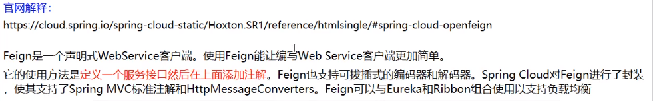

Feign是一个声明式的Web服务客户端,让编写Web服务客户端变得非常容易,只需 创建一个接口并在接口上添加注解即可。

Git地址：<https://github.com/spring-cloud/spring-cloud-openfeign>

## openFeign的作用

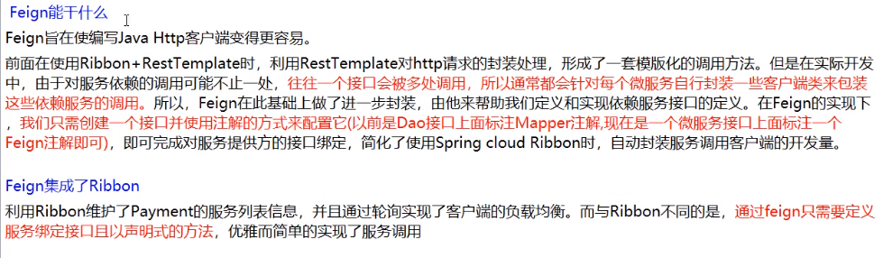

## Feign和OpenFeign两者区别

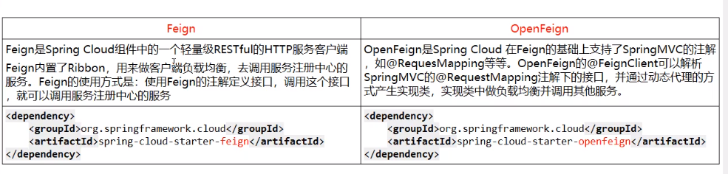

## 使用openfeign

### 4.1、使用方式

接口+注解

微服务调用接口+@FeignClient

### 4.2、新建cloud-consumer-feign-order80

### 4.3改pom

*<?***xml version="1.0" encoding="UTF-8"***?>*

<**project xmlns="http://maven.apache.org/POM/4.0.0"**

**xmlns:xsi="http://www.w3.org/2001/XMLSchema-instance"**

**xsi:schemaLocation="http://maven.apache.org/POM/4.0.0 http://maven.apache.org/xsd/maven-4.0.0.xsd"**>

<**parent**>

<**artifactId**>clode2020</**artifactId**>

<**groupId**>com.antgu</**groupId**>

<**version**>1.0-SNAPSHOT</**version**>

</**parent**>

<**modelVersion**>4.0.0</**modelVersion**>

<**artifactId**>cloud-consumer-feign-order80</**artifactId**>

<**dependencies**>

*<!--openfeign-->*

<**dependency**>

<**groupId**>org.springframework.cloud</**groupId**>

<**artifactId**>spring-cloud-starter-openfeign</**artifactId**>

</**dependency**>

*<!--eureka client-->*

<**dependency**>

<**groupId**>org.springframework.cloud</**groupId**>

<**artifactId**>spring-cloud-starter-netflix-eureka-server</**artifactId**>

</**dependency**>

<**dependency**>

<**groupId**>com.antgu</**groupId**>

<**artifactId**>cloud-api-common</**artifactId**>

<**version**>${project.version}</**version**>

</**dependency**>

<**dependency**>

<**groupId**>org.springframework.boot</**groupId**>

<**artifactId**>spring-boot-starter-web</**artifactId**>

</**dependency**>

*<!--监控-->*

<**dependency**>

<**groupId**>org.springframework.boot</**groupId**>

<**artifactId**>spring-boot-starter-actuator</**artifactId**>

</**dependency**>

*<!--热部署-->*

<**dependency**>

<**groupId**>org.springframework.boot</**groupId**>

<**artifactId**>spring-boot-devtools</**artifactId**>

<**scope**>runtime</**scope**>

<**optional**>true</**optional**>

</**dependency**>

<**dependency**>

<**groupId**>org.projectlombok</**groupId**>

<**artifactId**>lombok</**artifactId**>

<**optional**>true</**optional**>

</**dependency**>

<**dependency**>

<**groupId**>org.springframework.boot</**groupId**>

<**artifactId**>spring-boot-starter-test</**artifactId**>

<**scope**>test</**scope**>

</**dependency**>

</**dependencies**>

</**project**>

### 4.4、写yml

**server**:

**port**: 80

**spring**:

**application**:

**name**: consumer-feign-order

**eureka**:

**client**:

**register-with-eureka**: **true**

**fetch-registry**: **true**

**service-url**:

**defaultZone**: http://eureka7001.com:7001/eureka,http://eureka7002.com:7002/eureka

### 4.5、主启动

**package** com.atguigu.springcloud;

**import** org.springframework.boot.SpringApplication;

**import** org.springframework.boot.autoconfigure.SpringBootApplication;

**import** org.springframework.cloud.netflix.eureka.EnableEurekaClient;

**import** org.springframework.cloud.openfeign.EnableFeignClients;

@EnableEurekaClient

@SpringBootApplication

@EnableFeignClients

**public class** OrderFeignMain80 {

**public static void** main(String[] args) {

SpringApplication.*run*(OrderFeignMain80.**class**, args);

}

}

@EnableFeignClients：开启openFeign

### 4.6、业务类

业务逻辑接口+@FeignClient配置调用provider服务

**import** com.atguigu.springcloud.entity.CommonResult;

**import** org.springframework.cloud.openfeign.FeignClient;

**import** org.springframework.stereotype.Component;

**import** org.springframework.web.bind.annotation.GetMapping;

**import** org.springframework.web.bind.annotation.PathVariable;

@FeignClient(value = **"CLOUD-PAYMENT-SERVICE"**)

@Component

**public interface** PaymentFeignService {

@GetMapping(**"/payment/{id}"**)

CommonResult getPaymentById(@PathVariable(**"id"**) Long id);

}

关键点：@FeignClient指定微服务名称

@FeignClient(value = **"CLOUD-PAYMENT-SERVICE"**)

@GetMapping(**"/payment/{id}"**)：指定要调用的微服务的接口地址

4.7、controller

@RestController

@Slf4j

**public class** OrderFeignController {

@Autowired

**private** PaymentFeignService **paymentFeignService**;

@GetMapping(**"/consumer/payment/{id}"**)

**public** CommonResult<Payment> getPaymentById(@PathVariable(**"id"**) Long id){

**return paymentFeignService**.getPaymentById(id);

}

}

### 4.7、测试

Feign自带负载均衡配置项，Feign里面整合了ribbon。

### 4.8、总结

## OpenFeign超时控制

### 5.1、超时设置,故意设置超时演示出错情况

服务提供方8001故意写暂停程序

@GetMapping(value = **"/payment/feign/timeout"**)

**public** String paymentFeignTimeOut() **throws** InterruptedException {

TimeUnit.***SECONDS***.sleep(3);

**return serverPort**;

}

服务消费方80添加超时方法PaymentFeignService

@GetMapping(value = **"/payment/feign/timeout"**)

String paymentFeignTimeOut();

服务消费方80添加超时方法OrderFeignController

@GetMapping(value = **"/consumer/payment/feign/timeout"**)

**public** String paymentFeignTimeOut(){

**return paymentFeignService**.paymentFeignTimeOut();

}

测试：

<http://localhost/consumer/payment/feign/timeout>

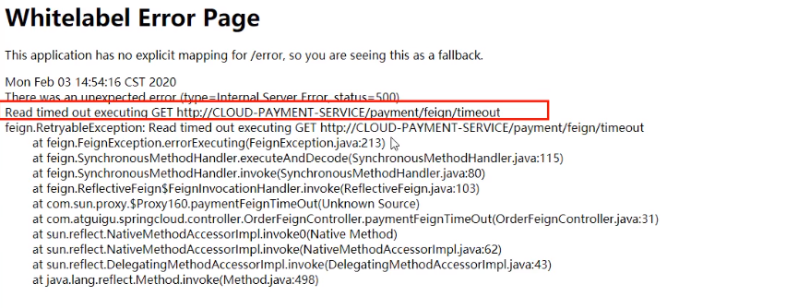

OpenFeign默认等待1秒钟,超过后报错。

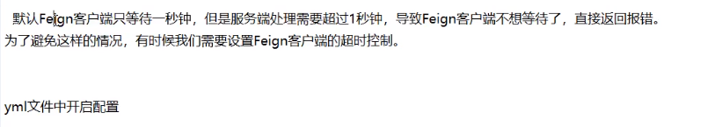

# 设置feign客户端超时时间(OpenFeign默认支持ribbon)

ribbon:

# 指的是建立连接所用的时间,适用于网络状态正常的情况下,两端连接所用的时间

ReadTimeout: 5000

# 指的是建立连接后从服务器读取到可用资源所用的时间

ConnectTimeout: 5000

## OpenFeign日志打印功能



### 6.1、日志级别

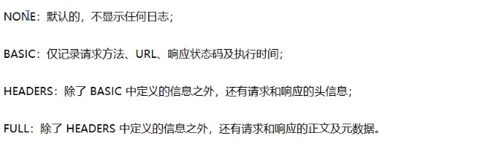

@Configuration

public class FeignConfig {

*/\*\**

*\* feignClient配置日志级别*

*\**

*\** ***@return***

*\*/*

@Bean

public Logger.Level feignLoggerLevel() {

// 请求和响应的头信息,请求和响应的正文及元数据

return Logger.Level.*FULL*;

}

}

### 6.2、yml中配置开启日志

logging:

level:

# feign日志以什么级别监控哪个接口

com.atguigu.springcloud.service.PaymentFeignService: debug

效果：

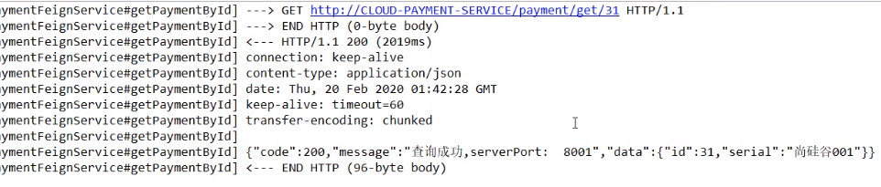

# Hystrix断路器

## 分布式系统面临的问题

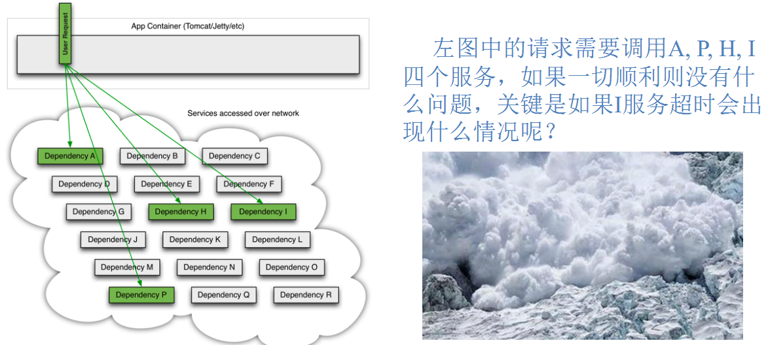

服务雪崩

多个微服务之间调用的时候，假设微服务A调用微服务B和微服务C，微服务B和微服务C又调用其它的微服务，这就是所谓的“扇出”。如果扇出的链路上某个微服务的调用响应时间过长或者不可用，对微服务A的调用就会占用越来越多的系统资源，进而引起系统崩溃，所谓的“雪崩效应”.

对于高流量的应用来说，单一的后端依赖可能会导致所有服务器上的所有资源都在几秒钟内饱和。比失败更糟糕的是，这些应用程序还可能导致服务之间的延迟增加，备份队列，线程和其他系统资源紧张，导致整个系统发生更多的级联故障。这些都表示需要对故障和延迟进行隔离和管理，以便单个依赖关系的失败，不能取消整个应用程序或系统。

所以，通常当你发现一个模块下的某个实例失败后，这时候这个模块依然还会接收流量，然后这个有问题的模块还调用了其他的模块，这样就会发生级联故障，或者叫雪崩。

## hystrix的概念

Hystrix是一个用于处理分布式系统的延迟和容错的开源库，在分布式系统里，许多依赖不可避免的会调用失败，比如超时、异常等，Hystrix能够保证在一个依赖出问题的情况下，不会导致整体服务失败，避免级联故障，以提高分布式系统的弹性。

“断路器”本身是一种开关装置，当某个服务单元发生故障之后，通过断路器的故障监控（类似熔断保险丝），向调用方返回一个符合预期的、可处理的备选响应（FallBack），而不是长时间的等待或者抛出调用方无法处理的异常，这样就保证了服务调用方的线程不会被长时间、不必要地占用，从而避免了故障在分布式系统中的蔓延，乃至雪崩。

## hystrix的作用

1. 服务降级
2. 服务熔断
3. 接近实时的监控
4. 。。。。。

## hystrix停更说明

官网：<https://github.com/Netflix/Hystrix/wiki/How-To-Use>

停更说明：<https://github.com/Netflix/Hystrix>

Hystrix官宣，停更进维。被动修复bugs、不再接受合并请求、不再发布新版本

## Hystrix重要概念

### 5.1、服务降级

服务器忙，请稍后再试，不让客户端等待并立刻返回一个友好提示，fallback。

服务降级的情况：

程序运行异常

超时

服务熔断触发服务降级

线程池/信号量打满也会导致服务降级

### 5.2、服务熔断

类比保险丝达到最大服务访问后，直接拒绝访问，拉闸限电，然后调用服务降级的方法并返回友好提示。

### 5.3、服务限流

秒杀高并发等操作，严禁一窝蜂的过来拥挤，大家排队，一秒钟N个，有序进行。

## 演示超时

### 6.1、新建cloud-provider-hystrix-payment8001

建module

改pom：

<dependencies>

<!--hystrix-->

<dependency>

<groupId>org.springframework.cloud</groupId>

<artifactId>spring-cloud-starter-netflix-hystrix</artifactId>

</dependency>

<!--eureka client-->

<dependency>

<groupId>org.springframework.cloud</groupId>

<artifactId>spring-cloud-starter-netflix-eureka-client</artifactId>

</dependency>

<!--web-->

<dependency>

<groupId>org.springframework.boot</groupId>

<artifactId>spring-boot-starter-web</artifactId>

</dependency>

<dependency>

<groupId>org.springframework.boot</groupId>

<artifactId>spring-boot-starter-actuator</artifactId>

</dependency>

<dependency>

<groupId>com.antgu</groupId>

<artifactId>cloud-api-common</artifactId>

<version>${project.version}</version>

</dependency>

<dependency>

<groupId>org.springframework.boot</groupId>

<artifactId>spring-boot-devtools</artifactId>

<scope>runtime</scope>

<optional>true</optional>

</dependency>

<dependency>

<groupId>org.projectlombok</groupId>

<artifactId>lombok</artifactId>

<optional>true</optional>

</dependency>

<dependency>

<groupId>org.springframework.boot</groupId>

<artifactId>spring-boot-starter-test</artifactId>

<scope>test</scope>

</dependency>

</dependencies>

写yml：

**server**:

**port**: 8001

**spring**:

**application**:

**name**: cloud-provider-hystrix-payment

**eureka**:

**client**:

**register-with-eureka**: **true**

**fetch-registry**: **true**

**service-url**:

**defaultZone**: http://eureka7001.com:7001/eureka/

主启动：

*/\*\**

*\** ***@author*** *：pengchao*

*\** ***@date*** *：2021-12-30*

*\*/*

@SpringBootApplication

@EnableEurekaClient

**public class** PaymentHystrixMain {

**public static void** main(String[] args) {

SpringApplication.*run*(PaymentHystrixMain.**class**, args);

}

}

Service：

@Service

**public class** PaymentService {

*/\*\**

*\* 正常方法*

*\** ***@param id***

*\** ***@return***

*\*/*

**public** String paymentInfo(Integer id){

**return "线程池"** + Thread.*currentThread*().getName() + **"payment_info_OK"** + id;

}

*/\*\**

*\* 模拟超时方法 睡眠3秒*

*\** ***@param id***

*\** ***@return***

*\*/*

**public** String timeOut(Integer id) **throws** InterruptedException {

**int** timeNumber = 3;

TimeUnit.***SECONDS***.sleep(timeNumber);

**return "线程池"** + Thread.*currentThread*().getName() + **"payment_info_OK"** + id + **"耗时"**+timeNumber+**"秒钟"**;

}

}

Controller：

@RestController

@Slf4j

**public class** PaymentController {

@Resource

**private** PaymentService **paymentService**;

@Value(**"${server.port}"**)

**private** String **serverPort**;

@GetMapping(**"/payment/hystrix/ok/{id}"**)

**public** String paymentInfo_OK(@PathVariable(**"id"**) Integer id){

String result = **paymentService**.paymentInfo(id);

***log***.info(**"****result:"** + result);

**return** result;

}

@GetMapping(**"/payment/hystrix/timeout/{id}"**)

**public** String paymentInfo_TimeOut(@PathVariable(**"id"**) Integer id) **throws** InterruptedException {

String result = **paymentService**.timeOut(id);

***log***.info(**"****result:"** + result);

**return** result;

}

}

### 6.2、正常测试

#### 6.2.1、启动注册中心7001

#### 6.2.2、启动cloud-provider-hystrix-payment8001

#### 6.2.3、访问

success的方法：

<http://localhost:8001/payment/hystrix/ok/31>

每次调用耗费3秒钟：

<http://localhost:8001/payment/hystrix/timeout/31>

#### 6.2.4、结论

cloud-provider-hystrix-payment8001模块正常无bug，以上述为根基平台，从正确->错误->降级熔断->恢复

### 6.3、高并发测试

#### 6.3.1、Jmeter压测测试

开启Jmeter，来20000个并发压死8001，20000个请求都去访问paymentInfo_TimeOut服务

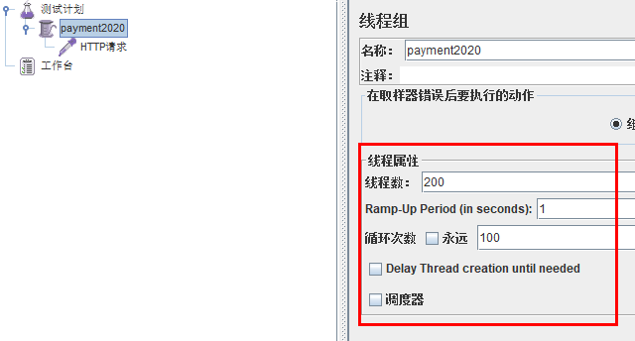

再来一个访问正常不睡眠的方法，可以看到，两个方法请求都变慢了。这是因为springboot底层默认用Tomcat做服务器，Tomcat底层用了线程池，线程数量默认为10个。tomcat的默认的工作线程数被打满 了，没有多余的线程来分解压力和处理。

#### 6.3.2、Jmeter压测结论

Jmeter压测结论：

上面还是服务提供者8001自己测试，假如此时外部的消费者80也来访问，那消费者只能干等，最终导致消费端80不满意，服务端8001直接被拖死。

### 6.4、新建模块消费者80

#### 6.4.1、建module

cloud-consumer-feign-hystrix-order80

#### 6.4.2、改pom

*<?***xml version="1.0" encoding="UTF-8"***?>*

<**project xmlns="http://maven.apache.org/POM/4.0.0"**

**xmlns:xsi="http://www.w3.org/2001/XMLSchema-instance"**

**xsi:schemaLocation="http://maven.apache.org/POM/4.0.0 http://maven.apache.org/xsd/maven-4.0.0.xsd"**>

<**parent**>

<**artifactId**>clode2020</**artifactId**>

<**groupId**>com.antgu</**groupId**>

<**version**>1.0-SNAPSHOT</**version**>

</**parent**>

<**modelVersion**>4.0.0</**modelVersion**>

<**artifactId**>cloud-consumer-feign-hystrix-order80</**artifactId**>

<**dependencies**>

*<!--openfeign-->*

<**dependency**>

<**groupId**>org.springframework.cloud</**groupId**>

<**artifactId**>spring-cloud-starter-openfeign</**artifactId**>

</**dependency**>

*<!--hystrix-->*

<**dependency**>

<**groupId**>org.springframework.cloud</**groupId**>

<**artifactId**>spring-cloud-starter-netflix-hystrix</**artifactId**>

</**dependency**>

*<!--eureka client-->*

<**dependency**>

<**groupId**>org.springframework.cloud</**groupId**>

<**artifactId**>spring-cloud-starter-netflix-eureka-client</**artifactId**>

</**dependency**>

*<!-- 引入自己定义的api通用包，可以使用Payment支付Entity -->*

<**dependency**>

<**groupId**>com.antgu</**groupId**>

<**artifactId**>cloud-api-common</**artifactId**>

<**version**>${project.version}</**version**>

</**dependency**>

*<!--web-->*

<**dependency**>

<**groupId**>org.springframework.boot</**groupId**>

<**artifactId**>spring-boot-starter-web</**artifactId**>

</**dependency**>

<**dependency**>

<**groupId**>org.springframework.boot</**groupId**>

<**artifactId**>spring-boot-starter-actuator</**artifactId**>

</**dependency**>

*<!--一般基础通用配置-->*

<**dependency**>

<**groupId**>org.springframework.boot</**groupId**>

<**artifactId**>spring-boot-devtools</**artifactId**>

<**scope**>runtime</**scope**>

<**optional**>true</**optional**>

</**dependency**>

<**dependency**>

<**groupId**>org.projectlombok</**groupId**>

<**artifactId**>lombok</**artifactId**>

<**optional**>true</**optional**>

</**dependency**>

<**dependency**>

<**groupId**>org.springframework.boot</**groupId**>

<**artifactId**>spring-boot-starter-test</**artifactId**>

<**scope**>test</**scope**>

</**dependency**>

</**dependencies**>

</**project**>

#### 6.4.3、写yml

**server**:

**port**: 80

**eureka**:

**client**:

**fetch-registry**: **true**

**register-with-eureka**: **true**

**service-url**:

**defaultZone**: http://eureka7001.com:7001/eureka/

#### 6.4.4、主启动

@SpringBootApplication

@EnableEurekaClient

@EnableFeignClients

**public class** OrderHystrixMain80 {

**public static void** main(String[] args) {

SpringApplication.*run*(OrderHystrixMain80.**class**, args);

}

}

#### 6.4.5、service

@Component

@FeignClient(value = **"CLOUD-PROVIDER-HYSTRIX-PAYMENT"**)

**public interface** PaymentHystrixService

{

@GetMapping(**"/payment/hystrix/ok/{id}"**)

String paymentInfo_OK(@PathVariable(**"id"**) Integer id);

@GetMapping(**"/payment/hystrix/timeout/{id}"**)

String paymentInfo_TimeOut(@PathVariable(**"id"**) Integer id);

}

#### 6.4.6、controller

@RestController

@Slf4j

**public class** OrderHystirxController

{

@Resource

**private** PaymentHystrixService **paymentHystrixService**;

@GetMapping(**"/consumer/payment/hystrix/ok/{id}"**)

**public** String paymentInfo_OK(@PathVariable(**"id"**) Integer id)

{

String result = **paymentHystrixService**.paymentInfo_OK(id);

**return** result;

}

@GetMapping(**"/consumer/payment/hystrix/timeout/{id}"**)

**public** String paymentInfo_TimeOut(@PathVariable(**"id"**) Integer id)

{

String result = **paymentHystrixService**.paymentInfo_TimeOut(id);

**return** result;

}

}

#### 6.4.7、正常测试

<http://localhost/consumer/payment/hystrix/ok/31>

#### 6.4.8、高并发测试

1）2W个线程压8001

2）消费端80微服务再去访问正常的Ok微服务8001地址

<http://localhost/consumer/payment/hystrix/ok/32>

消费者80，要么转圈圈，要么消费端超时。

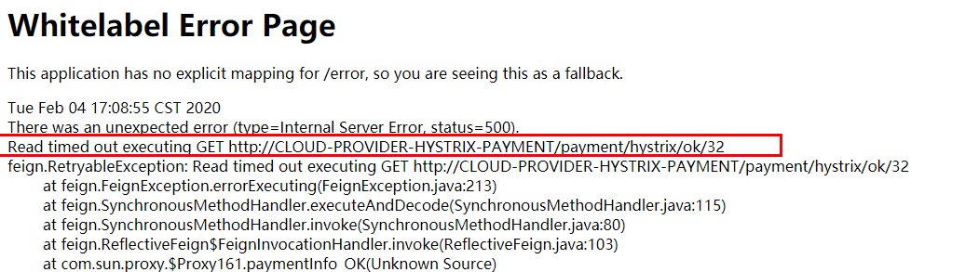

#### 6.4.9、故障现象和导致原因

8001同一层次的其它接口服务被困死，因为tomcat线程池里面的工作线程已经被挤占完毕。80此时调用8001，客户端访问响应缓慢，转圈圈。

正因为有上述故障或不佳表现，才有我们的降级/容错/限流等技术诞生。

#### 6.4.10、解决方案

解决要求：

超时导致服务器变慢(转圈)：超时不再等待

出错(宕机或程序运行出错)：出错要有兜底

解决方案：

对方服务(8001)超时了，调用者(80)不能一直卡死等待，必须有服务降级。

对方服务(8001)down机了，调用者(80)不能一直卡死等待，必须有服务降级。

对方服务(8001)OK，调用者(80)自己出故障或有自我要求（自己的等待时间小于服务提供者），自己处理降级

## hystrix服务降级配置

### 7.1、服务提供者cloud-provider-hystrix-payment8001服务降级配置

降级配置要点：

1. 主启动类上面开启服务降级 @EnableCircuitBreaker
2. 在service业务方法上面添加配置 @HystrixCommand

### 7.2、具体配置实现

#### 7.2.1、主启动

@SpringBootApplication

@EnableEurekaClient

@EnableCircuitBreaker // 开启服务降级

**public class** PaymentHystrixMain {

**public static void** main(String[] args) {

SpringApplication.*run*(PaymentHystrixMain.**class**, args);

}

}

#### 7.2.2、service实现类

@HystrixCommand(fallbackMethod = **"timeOutHandler"**, commandProperties = { @HystrixProperty(name=**"execution.isolation.thread.timeoutInMilliseconds"**,value=**"3000"**)

})

**public** String timeOut(Integer id) **throws** InterruptedException {

**int** timeNumber = 5;

TimeUnit.***SECONDS***.sleep(timeNumber);

**int** age = 10 / 0;

**return "线程池"** + Thread.*currentThread*().getName() + **"payment_info_OK"** + id + **"耗时"**+timeNumber+**"秒钟"**;

}

**public** String timeOutHandler(Integer id) **throws** InterruptedException {

**return "线程池"** + Thread.*currentThread*().getName() + **"timeOutHandler"** + id;

}

要点：fallbackMethod 指定降级的兜底返回方法

commandProperties 指定降级的配置属性

@HystrixProperty(name="execution.isolation.thread.timeoutInMilliseconds",value="3000")指定超时时间为3秒

#### 7.2.3、测试

测试地址：<http://localhost:8001/payment/hystrix/timeout/31>

在timeOut故意制造两个异常：

1 int age = 10/0; 计算异常

2 我们能接受3秒钟，它运行5秒钟，超时异常。

当前服务不可用了，做服务降级，兜底的方案都是timeOutHandler

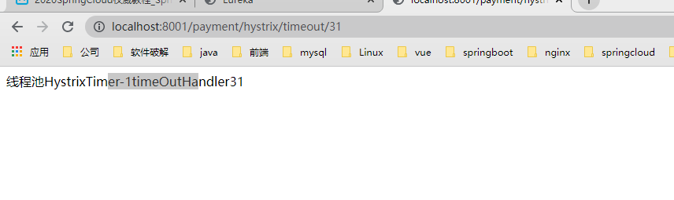

### 7.3、消费者cloud-consumer-feign-hystrix-order80服务降级配置

#### 7.3.1、yml

**server**:

**port**: 80

**eureka**:

**client**:

**fetch-registry**: **true**

**register-with-eureka**: **true**

**service-url**:

**defaultZone**: http://eureka7001.com:7001/eureka/

**feign**:

**hystrix**:

**enabled**: **true #在feign中开启服务降级**

#### 7.3.2、主启动

添加注解@EnableHystrix 配合yml文件的配置开启服务降级。

#### 7.3.3、服务降级controller

@GetMapping(**"/consumer/payment/hystrix/timeout/{id}"**)

@HystrixCommand(fallbackMethod = **"paymentTimeOutFallbackMethod"**,commandProperties = {

@HystrixProperty(name=**"execution.isolation.thread.timeoutInMilliseconds"**,value=**"1500"**)

})

**public** String paymentInfo_TimeOut(@PathVariable(**"id"**) Integer id)

{

String result = **paymentHystrixService**.paymentInfo_TimeOut(id);

**return** result;

}

**public** String paymentTimeOutFallbackMethod(@PathVariable(**"id"**) Integer id)

{

**return "我是消费者80,对方支付系统繁忙请10秒钟后再试或者自己运行出错请检查自己,o(╥﹏╥)o"**;

}

配置同服务端8001.

注：yml配置 + @EnableHystrix开启服务降级 和 @EnableCircuitBreaker注解开启服务降级，经过测试，都能够生效。前一种是特指在feign中开启服务降级。

## 全局服务降级配置

### 8.1、目前问题

1、每个业务方法对应一个兜底方法，造成代码膨胀。

2、业务逻辑方法和降级方法混在一起。

### 解决办法

#### 全局服务降级配置

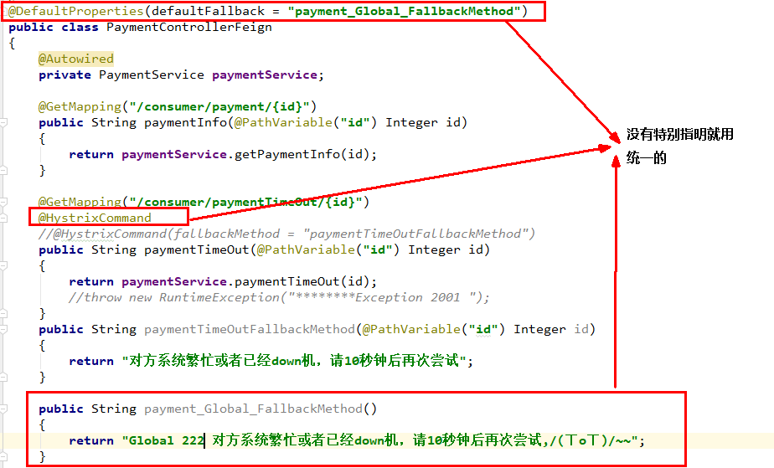

@DefaultProperties(defaultFallback = "")

1：1 每个方法配置一个服务降级方法，技术上可以，但是不优雅。

1：N 除了个别重要核心业务有专属，其它普通的可以通过@DefaultProperties(defaultFallback = "") 统一跳转到统一处理结果页面

通用的和独享的各自分开，避免了代码膨胀，合理减少了代码量。

#### 解决代码耦合问题

因为80都是通过feign去调用8001的接口服务的，所以只需要对80端的feign接口做统一的服务降级即可。

目前的controller：

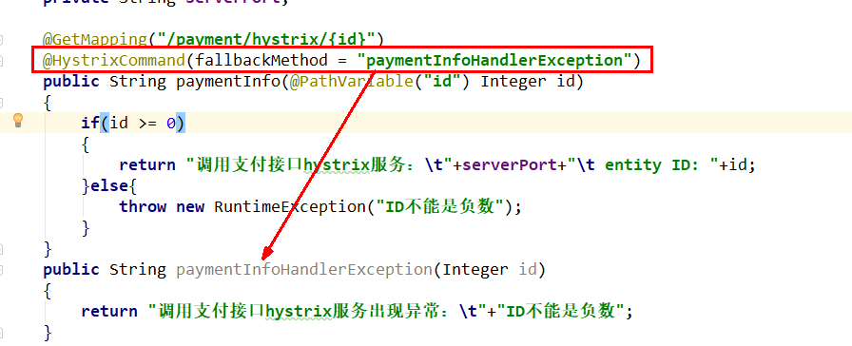

混合在一块 ，每个业务方法都要提供一个。

根据cloud-consumer-feign-hystrix-order80已经有的PaymentHystrixService接口，重新新建一个类(PaymentFallbackService)实现该接口，统一为接口里面的方法进行异常处理。

实现类：

@Component // 注意实现类需要注入到spring容器

**public class** PaymentFallbackService **implements** PaymentHystrixService{

@Override

**public** String paymentInfo_OK(Integer id) {

**return "PaymentFallbackService paymentInfo_OK"**;

}

@Override

**public** String paymentInfo_TimeOut(Integer id) {

**return "PaymentFallbackService paymentInfo_TimeOut"**;

}

}

重点配置feign服务降级:

@Component

@FeignClient(value = **"CLOUD-PROVIDER-HYSTRIX-PAYMENT"**, fallback = PaymentFallbackService.**class**)

**public interface** PaymentHystrixService

{

@GetMapping(**"/payment/hystrix/ok/{id}"**)

String paymentInfo_OK(@PathVariable(**"id"**) Integer id);

@GetMapping(**"/payment/hystrix/timeout/{id}"**)

String paymentInfo_TimeOut(@PathVariable(**"id"**) Integer id);

}

@FeignClient(value = "CLOUD-PROVIDER-HYSTRIX-PAYMENT", fallback = PaymentFallbackService.class) 指定PaymentHystrixService接口出错的时候，兜底方案为PaymentFallbackService提供。

测试：

<http://localhost/consumer/payment/hystrix/timeout/31>

效果：

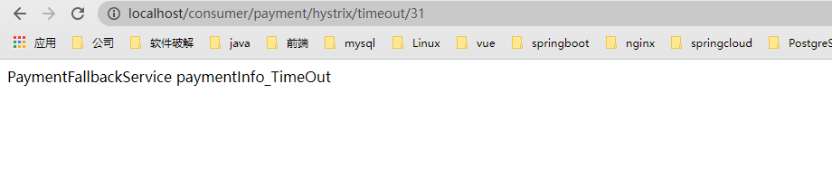

## 服务熔断

### 9.1、服务熔断是什么

#### 9.1.1、熔断机制概述

熔断机制是应对雪崩效应的一种微服务链路保护机制。当扇出链路的某个微服务出错不可用或者响应时间太长时，会进行服务的降级，进而熔断该节点微服务的调用，快速返回错误的响应信息。

当检测到该节点微服务调用响应正常后，恢复调用链路。

在Spring Cloud框架里，熔断机制通过Hystrix实现。Hystrix会监控微服务间调用的状况，

当失败的调用到一定阈值，缺省是5秒内20次调用失败，就会启动熔断机制。熔断机制的注解是@HystrixCommand。

### 9.2、实践

#### 9.2.1、修改cloud-provider-hystrix-payment8001

PaymentService添加熔断配置：

*/\*\**

*\* 服务熔断*

*\** ***@param id***

*\** ***@return***

*\*/*

@HystrixCommand(fallbackMethod = **"paymentCircuitBreaker_fallback"**, commandProperties = {

@HystrixProperty(name = **"circuitBreaker.enabled"**, value = **"true"**),

@HystrixProperty(name = **"circuitBreaker.requestVolumeThreshold"**, value = **"10"**),

@HystrixProperty(name = **"circuitBreaker.sleepWindowInMilliseconds"**, value = **"10000"**),

@HystrixProperty(name = **"circuitBreaker.errorThresholdPercentage"**, value = **"60"**),

})

**public** String paymentCircuitBreaker(@PathVariable(**"id"**) Integer id) {

**if** (id < 0) {

**throw new** RuntimeException(**"******id 不能负数"**);

}

String serialNumber = IdUtil.*simpleUUID*();

**return** Thread.*currentThread*().getName() + **"\t"** + **"调用成功，流水号: "** + serialNumber;

}

**public** String paymentCircuitBreaker_fallback(@PathVariable(**"id"**) Integer id) {

**return "id 不能负数，请稍后再试，/(ㄒoㄒ)/~~ id: "** + id;

}

PaymentController调用：

@GetMapping(**"/payment/circuit/{id}"**)

**public** String paymentCircuitBreaker(@PathVariable(**"id"**) Integer id) {

String result = **paymentService**.paymentCircuitBreaker(id);

***log***.info(**"****result: "** + result);

**return** result;

}

#### 9.2.2、测试

正确：<http://localhost:8001/payment/circuit/31>

错误：<http://localhost:8001/payment/circuit/-31>

测试步骤：

1. 一次正确一次错误trytry
2. 重点测试:

多次错误，然后慢慢正确，发现刚开始不满足条件，就算是正确的访问地址也不能进行

#### 9.2.3、总结

##### 9.2.3.1、大神结论

graphic

##### 9.2.3.2、熔断类型

1）熔断打开

请求不再进行调用当前服务，内部设置时钟一般为MTTR（平均故障处理时间)，当打开时长达到所设时钟则进入半熔断状态

1. 熔断关闭

熔断关闭不会对服务进行熔断

1. 熔断半开

部分请求根据规则调用当前服务，如果请求成功且符合规则则认为当前服务恢复正常，关闭熔断

##### 9.2.3.3、断路器在什么情况下开始起作用

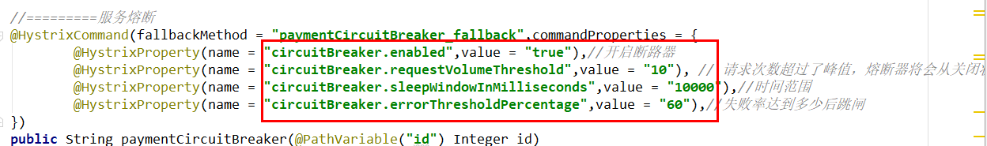

涉及到断路器的三个重要参数：快照时间窗、请求总数阀值、错误百分比阀值。

1：快照时间窗：断路器确定是否打开需要统计一些请求和错误数据，而统计的时间范围就是快照时间窗，默认为最近的10秒。

2：请求总数阀值：在快照时间窗内，必须满足请求总数阀值才有资格熔断。默认为20，意味着在10秒内，如果该hystrix命令的调用次数不足20次，即使所有的请求都超时或其他原因失败，断路器都不会打开。

3：错误百分比阀值：当请求总数在快照时间窗内超过了阀值，比如发生了30次调用，如果在这30次调用中，有15次发生了超时异常，也就是超过50%的错误百分比，在默认设定50%阀值情况下，这时候就会将断路器打开。

##### 9.2.3.4、断路器开启或者关闭的条件

1：当满足一定的阀值的时候（默认10秒内超过20个请求次数）

2：当失败率达到一定的时候（默认10秒内超过50%的请求失败）

3：到达以上阀值，断路器将会开启

4：当开启的时候，所有请求都不会进行转发

5：一段时间之后（默认是5秒），这个时候断路器是半开状态，会让其中一个请求进行转发。

如果成功，断路器会关闭，若失败，继续开启。重复4和5

##### 9.2.3.5、断路器打开之后

1：再有请求调用的时候，将不会调用主逻辑，而是直接调用降级fallback。通过断路器，实现了自动地发现错误并将降级逻辑切换为主逻辑，减少响应延迟的效果。

2：原来的主逻辑要如何恢复呢？

对于这一问题，hystrix也为我们实现了自动恢复功能。

当断路器打开，对主逻辑进行熔断之后，hystrix会启动一个休眠时间窗，在这个时间窗内，降级逻辑是临时的成为主逻辑，当休眠时间窗到期，断路器将进入半开状态，释放一次请求到原来的主逻辑上，如果此次请求正常返回，那么断路器将继续闭合，主逻辑恢复，如果这次请求依然有问题，断路器继续进入打开状态，休眠时间窗重新计时。

##### 9.2.3.6、所有配置属性解释

@HystrixCommand(fallbackMethod = **"str_fallbackMethod"**,

groupKey = **"strGroupCommand"**,

commandKey = **"strCommand"**,

threadPoolKey = **"strThreadPool"**,

commandProperties = {

*// 设置隔离策略，THREAD 表示线程池 SEMAPHORE：信号池隔离*

@HystrixProperty(name = **"execution.isolation.strategy"**, value = **"THREAD"**),

*// 当隔离策略选择信号池隔离的时候，用来设置信号池的大小（最大并发数）*

@HystrixProperty(name = **"execution.isolation.semaphore.maxConcurrentRequests"**, value = **"10"**),

*// 配置命令执行的超时时间*

@HystrixProperty(name = **"execution.isolation.thread.timeoutinMilliseconds"**, value = **"10"**),

*// 是否启用超时时间*

@HystrixProperty(name = **"execution.timeout.enabled"**, value = **"true"**),

*// 执行超时的时候是否中断*

@HystrixProperty(name = **"execution.isolation.thread.interruptOnTimeout"**, value = **"true"**),

*// 执行被取消的时候是否中断*

@HystrixProperty(name = **"execution.isolation.thread.interruptOnCancel"**, value = **"true"**),

*// 允许回调方法执行的最大并发数*

@HystrixProperty(name = **"fallback.isolation.semaphore.maxConcurrentRequests"**, value = **"10"**),

*// 服务降级是否启用，是否执行回调函数*

@HystrixProperty(name = **"fallback.enabled"**, value = **"true"**),

*// 是否启用断路器*

@HystrixProperty(name = **"circuitBreaker.enabled"**, value = **"true"**),

*// 该属性用来设置在滚动时间窗中，断路器熔断的最小请求数。例如，默认该值为 20 的时候，*

*// 如果滚动时间窗（默认10秒）内仅收到了19个请求， 即使这19个请求都失败了，断路器也不会打开。*

@HystrixProperty(name = **"circuitBreaker.requestVolumeThreshold"**, value = **"20"**),

*// 该属性用来设置在滚动时间窗中，表示在滚动时间窗中，在请求数量超过*

*// circuitBreaker.requestVolumeThreshold 的情况下，如果错误请求数的百分比超过50,*

*// 就把断路器设置为 "打开" 状态，否则就设置为 "关闭" 状态。*

@HystrixProperty(name = **"circuitBreaker.errorThresholdPercentage"**, value = **"50"**),

*// 该属性用来设置当断路器打开之后的休眠时间窗。 休眠时间窗结束之后，*

*// 会将断路器置为 "半开" 状态，尝试熔断的请求命令，如果依然失败就将断路器继续设置为 "打开" 状态，*

*// 如果成功就设置为 "关闭" 状态。*

@HystrixProperty(name = **"circuitBreaker.sleepWindowinMilliseconds"**, value = **"5000"**),

*// 断路器强制打开*

@HystrixProperty(name = **"circuitBreaker.forceOpen"**, value = **"false"**),

*// 断路器强制关闭*

@HystrixProperty(name = **"circuitBreaker.forceClosed"**, value = **"false"**),

*// 滚动时间窗设置，该时间用于断路器判断健康度时需要收集信息的持续时间*

@HystrixProperty(name = **"metrics.rollingStats.timeinMilliseconds"**, value = **"10000"**),

*// 该属性用来设置滚动时间窗统计指标信息时划分"桶"的数量，断路器在收集指标信息的时候会根据*

*// 设置的时间窗长度拆分成多个 "桶" 来累计各度量值，每个"桶"记录了一段时间内的采集指标。*

*// 比如 10 秒内拆分成 10 个"桶"收集这样，所以 timeinMilliseconds 必须能被 numBuckets 整除。否则会抛异常*

@HystrixProperty(name = **"metrics.rollingStats.numBuckets"**, value = **"10"**),

*// 该属性用来设置对命令执行的延迟是否使用百分位数来跟踪和计算。如果设置为 false, 那么所有的概要统计都将返回 -1。*

@HystrixProperty(name = **"metrics.rollingPercentile.enabled"**, value = **"false"**),

*// 该属性用来设置百分位统计的滚动窗口的持续时间，单位为毫秒。*

@HystrixProperty(name = **"metrics.rollingPercentile.timeInMilliseconds"**, value = **"60000"**),

*// 该属性用来设置百分位统计滚动窗口中使用 “ 桶 ”的数量。*

@HystrixProperty(name = **"metrics.rollingPercentile.numBuckets"**, value = **"60000"**),

*// 该属性用来设置在执行过程中每个 “桶” 中保留的最大执行次数。如果在滚动时间窗内发生超过该设定值的执行次数，*

*// 就从最初的位置开始重写。例如，将该值设置为100, 滚动窗口为10秒，若在10秒内一个 “桶 ”中发生了500次执行，*

*// 那么该 “桶” 中只保留 最后的100次执行的统计。另外，增加该值的大小将会增加内存量的消耗，并增加排序百分位数所需的计算时间。*

@HystrixProperty(name = **"metrics.rollingPercentile.bucketSize"**, value = **"100"**),

*// 该属性用来设置采集影响断路器状态的健康快照（请求的成功、 错误百分比）的间隔等待时间。*

@HystrixProperty(name = **"metrics.healthSnapshot.intervalinMilliseconds"**, value = **"500"**),

*// 是否开启请求缓存*

@HystrixProperty(name = **"requestCache.enabled"**, value = **"true"**),

*// HystrixCommand的执行和事件是否打印日志到 HystrixRequestLog 中*

@HystrixProperty(name = **"requestLog.enabled"**, value = **"true"**),

},

threadPoolProperties = {

*// 该参数用来设置执行命令线程池的核心线程数，该值也就是命令执行的最大并发量*

@HystrixProperty(name = **"coreSize"**, value = **"10"**),

*// 该参数用来设置线程池的最大队列大小。当设置为 -1 时，线程池将使用 SynchronousQueue 实现的队列，*

*// 否则将使用 LinkedBlockingQueue 实现的队列。*

@HystrixProperty(name = **"maxQueueSize"**, value = **"-1"**),

*// 该参数用来为队列设置拒绝阈值。 通过该参数， 即使队列没有达到最大值也能拒绝请求。*

*// 该参数主要是对 LinkedBlockingQueue 队列的补充,因为 LinkedBlockingQueue*

*// 队列不能动态修改它的对象大小，而通过该属性就可以调整拒绝请求的队列大小了。*

@HystrixProperty(name = **"queueSizeRejectionThreshold"**, value = **"5"**),

}

)

**public** String strConsumer() {

**return "hello 2020"**;

}

**public** String str_fallbackMethod() {

**return "*****fall back str_fallbackMethod"**;

}

### 9.3、hystrix工作流程

官网示意图：

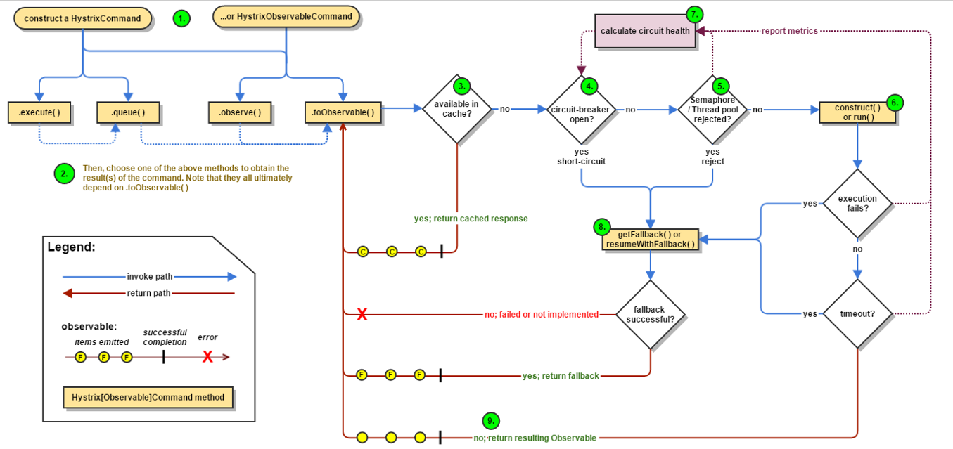

步骤说明：

|  |  |
| --- | --- |
| 1、 | 创建 HystrixCommand（用在依赖的服务返回单个操作结果的时候） 或 HystrixObserableCommand（用在依赖的服务返回多个操作结果的时候） 对象。 |
| 2、 | 命令执行。其中 HystrixComand 实现了下面前两种执行方式；而 HystrixObservableCommand 实现了后两种执行方式：execute()：同步执行，从依赖的服务返回一个单一的结果对象， 或是在发生错误的时候抛出异常。queue()：异步执行， 直接返回 一个Future对象， 其中包含了服务执行结束时要返回的单一结果对象。observe()：返回 Observable 对象，它代表了操作的多个结果，它是一个 Hot Obserable（不论 "事件源" 是否有 "订阅者"，都会在创建后对事件进行发布，所以对于 Hot Observable 的每一个 "订阅者" 都有可能是从 "事件源" 的中途开始的，并可能只是看到了整个操作的局部过程）。toObservable()： 同样会返回 Observable 对象，也代表了操作的多个结果，但它返回的是一个Cold Observable（没有 "订阅者" 的时候并不会发布事件，而是进行等待，直到有 "订阅者" 之后才发布事件，所以对于 Cold Observable 的订阅者，它可以保证从一开始看到整个操作的全部过程）。 |
| 3、 | 若当前命令的请求缓存功能是被启用的， 并且该命令缓存命中， 那么缓存的结果会立即以 Observable 对象的形式 返回。 |
| 4、 | 检查断路器是否为打开状态。如果断路器是打开的，那么Hystrix不会执行命令，而是转接到 fallback 处理逻辑（第 8 步）；如果断路器是关闭的，检查是否有可用资源来执行命令（第 5 步）。 |
| 5、 | 线程池/请求队列/信号量是否占满。如果命令依赖服务的专有线程池和请求队列，或者信号量（不使用线程池的时候）已经被占满， 那么 Hystrix 也不会执行命令， 而是转接到 fallback 处理逻辑（第8步）。 |
| 6、 | Hystrix 会根据我们编写的方法来决定采取什么样的方式去请求依赖服务。HystrixCommand.run() ：返回一个单一的结果，或者抛出异常。HystrixObservableCommand.construct()： 返回一个Observable 对象来发射多个结果，或通过 onError 发送错误通知。 |
| 7、 | Hystrix会将 "成功"、"失败"、"拒绝"、"超时" 等信息报告给断路器， 而断路器会维护一组计数器来统计这些数据。断路器会使用这些统计数据来决定是否要将断路器打开，来对某个依赖服务的请求进行 "熔断/短路"。 |
| 8、 | 当命令执行失败的时候， Hystrix 会进入 fallback 尝试回退处理， 我们通常也称该操作为 "服务降级"。而能够引起服务降级处理的情况有下面几种：第4步： 当前命令处于"熔断/短路"状态，断路器是打开的时候。第5步： 当前命令的线程池、 请求队列或 者信号量被占满的时候。第6步：HystrixObservableCommand.construct() 或 HystrixCommand.run() 抛出异常的时候。 |
| 9、 | 当Hystrix命令执行成功之后， 它会将处理结果直接返回或是以Observable 的形式返回。 |

tips：如果我们没有为命令实现降级逻辑或者在降级处理逻辑中抛出了异常， Hystrix 依然会返回一个 Observable 对象， 但是它不会发射任何结果数据， 而是通过 onError 方法通知命令立即中断请求，并通过onError()方法将引起命令失败的异常发送给调用者。

## 服务监控hystrixDashboard

### 10.1、概述

除了隔离依赖服务的调用以外，Hystrix还提供了准实时的调用监控（Hystrix Dashboard），Hystrix会持续地记录所有通过Hystrix发起的请求的执行信息，并以统计报表和图形的形式展示给用户，包括每秒执行多少请求，多少成功，多少失败等。Netflix通过hystrix-metrics-event-stream项目实现了对以上指标的监控。Spring Cloud也提供了Hystrix Dashboard的整合，对监控内容转化成可视化界面。

### 10.2、仪表盘9001

1、新建cloud-consumer-hystrix-dashboard9001

2、改pom

<**dependencies**>

<**dependency**>

<**groupId**>org.springframework.cloud</**groupId**>

<**artifactId**>spring-cloud-starter-netflix-hystrix-dashboard</**artifactId**>

</**dependency**>

<**dependency**>

<**groupId**>org.springframework.boot</**groupId**>

<**artifactId**>spring-boot-starter-actuator</**artifactId**>

</**dependency**>

<**dependency**>

<**groupId**>org.springframework.boot</**groupId**>

<**artifactId**>spring-boot-devtools</**artifactId**>

<**scope**>runtime</**scope**>

<**optional**>true</**optional**>

</**dependency**>

<**dependency**>

<**groupId**>org.projectlombok</**groupId**>

<**artifactId**>lombok</**artifactId**>

<**optional**>true</**optional**>

</**dependency**>

<**dependency**>

<**groupId**>org.springframework.boot</**groupId**>

<**artifactId**>spring-boot-starter-test</**artifactId**>

<**scope**>test</**scope**>

</**dependency**>

</**dependencies**>

1. 写yml

**server**:

**port**: 9001

1. 主启动

@SpringBootApplication

@EnableHystrixDashboard

**public class** HystrixDashboardMain9001 {

**public static void** main(String[] args) {

SpringApplication.*run*(HystrixDashboardMain9001.**class**, args);

}

}

1. 依赖包

所有Provider微服务提供类(8001/8002/8003)都需要监控依赖配置

<!-- actuator监控信息完善 -->

<**dependency**>

<**groupId**>org.springframework.boot</**groupId**>

<**artifactId**>spring-boot-starter-actuator</**artifactId**>

</**dependency**>

1. 启动cloud-consumer-hystrix-dashboard9001该微服务后续将监控微服务8001

访问地址：<http://localhost:9001/hystrix>

### 10.3、断路器演示(服务监控hystrixDashboard)

#### 10.3.1、修改cloud-provider-hystrix-payment8001

新版本Hystrix需要在主启动类MainAppHystrix8001中指定监控路径。否则监控的时候会报错。

@SpringBootApplication

@EnableEurekaClient

@EnableCircuitBreaker

**public class** PaymentHystrixMain {

**public static void** main(String[] args) {

SpringApplication.*run*(PaymentHystrixMain.**class**, args);

}

*/\*\**

*\*此配置是为了服务监控而配置，与服务容错本身无关，springcloud升级后的坑*

*\*ServletRegistrationBean因为springboot的默认路径不是"/hystrix.stream"，*

*\*只要在自己的项目里配置上下面的servlet就可以了*

*\*/*

@Bean

**public** ServletRegistrationBean getServlet() {

HystrixMetricsStreamServlet streamServlet = **new** HystrixMetricsStreamServlet();

ServletRegistrationBean registrationBean = **new** ServletRegistrationBean(streamServlet);

registrationBean.setLoadOnStartup(1);

registrationBean.addUrlMappings(**"/hystrix.stream"**);

registrationBean.setName(**"HystrixMetricsStreamServlet"**);

**return** registrationBean;

}

}

#### 10.3.2、监控测试

1、启动eureka server

2、启动cloud-provider-hystrix-payment8001

3、填写监控地址

<http://localhost:8001/hystrix.stream>

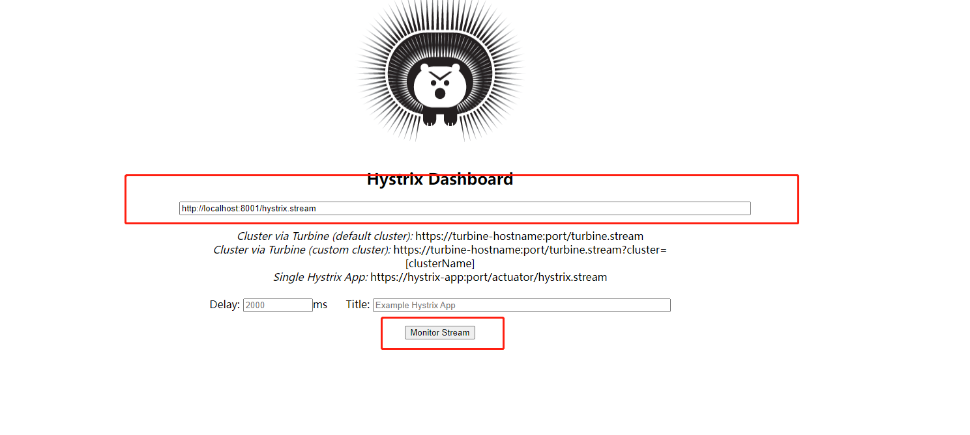

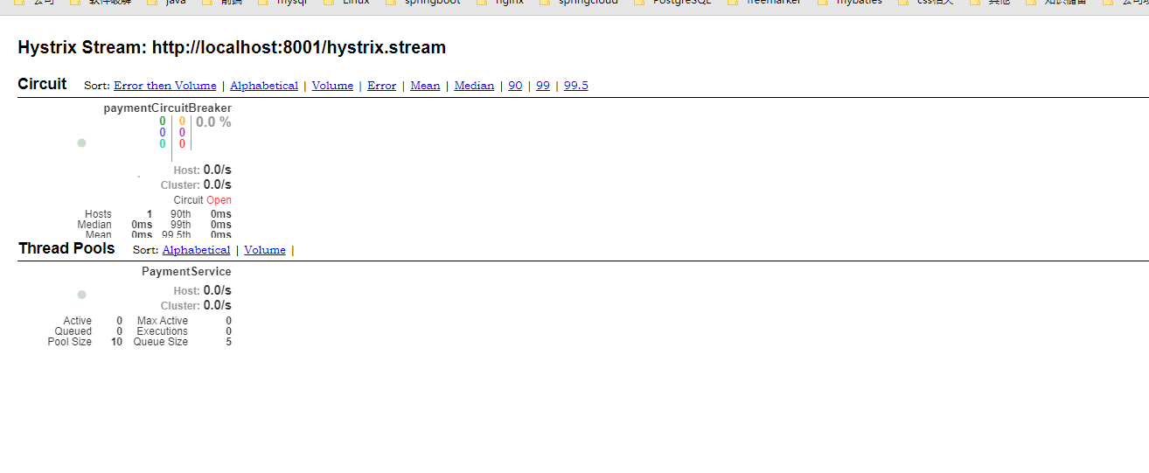

4、测试

访问8001正确地址：<http://localhost:8001/payment/circuit/31>

访问8001熔断地址：<http://localhost:8001/payment/circuit/-31>

仪表盘的变化：

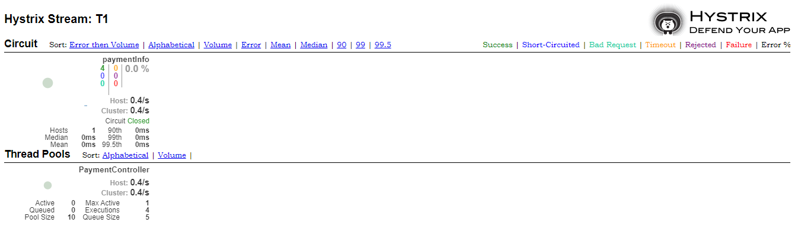

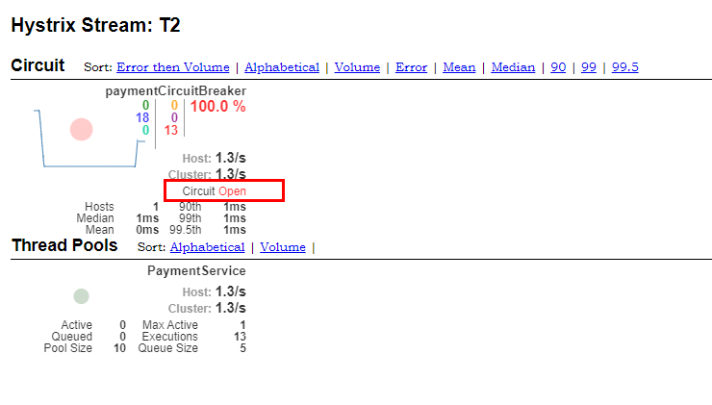

5、如何看仪表盘图

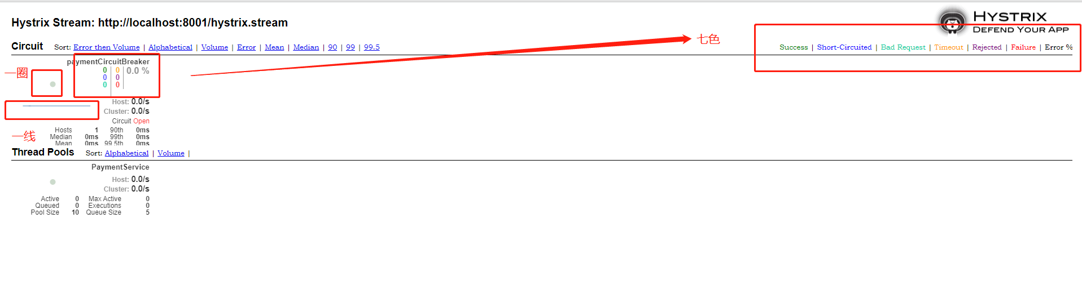

七色：成功>熔断>bad request>超时>拒绝访问>失败>错误百分比

一圈：实心圆：共有两种含义。它通过颜色的变化代表了实例的健康程度，它的健康度从绿色<黄色<橙色<红色递减。

该实心圆除了颜色的变化之外，它的大小也会根据实例的请求流量发生变化，流量越大该实心圆就越大。所以通过该实心圆的展示，就可以在大量的实例中快速的发现故障实例和高压力实例。

一线：曲线：用来记录2分钟内流量的相对变化，可以通过它来观察到流量的上升和下降趋势。

详细说明图：

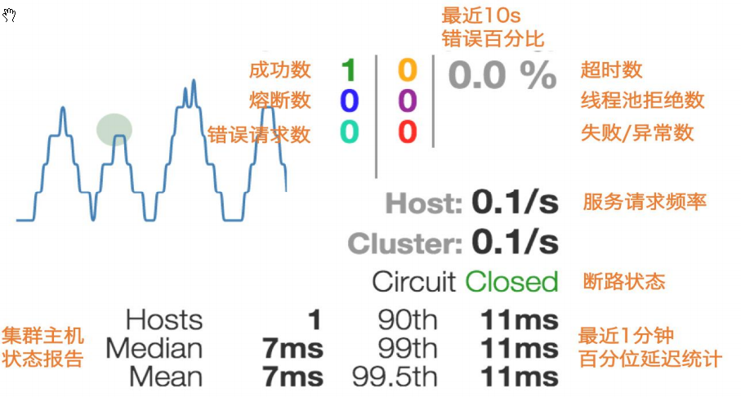

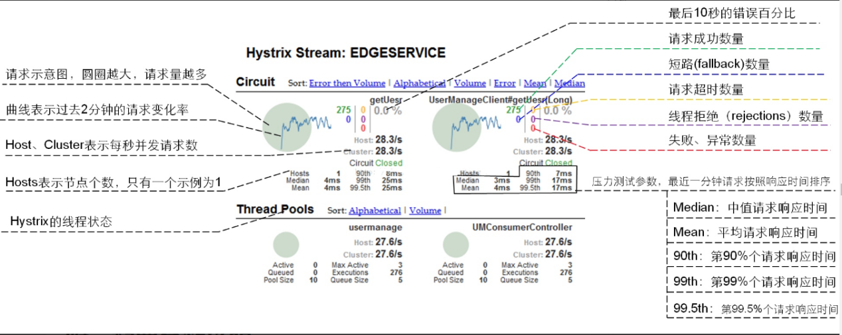

# zuul路由网关

## 官网资料

<https://github.com/Netflix/zuul/wiki/Getting-Started>

<https://cloud.spring.io/spring-cloud-static/spring-cloud-netflix/2.2.1.RELEASE/reference/html/#router-and-filter-zuul>

## zuul介绍

Zuul是一种提供动态路由、监视、弹性、安全性等功能的边缘服务。

Zuul是Netflix出品的一个基于JVM路由和服务端的负载均衡器。

API网关为微服务架构中的服务提供了统一的访问入口，客户端通过API网关访问相关服务。API网关的定义类似于设计模式中的门面模式，它相当于整个微服务架构中的门面，所有客户端的访问都通过它来进行路由及过滤。它实现了请求路由、负载均衡、校验过滤、服务容错、服务聚合等功能。

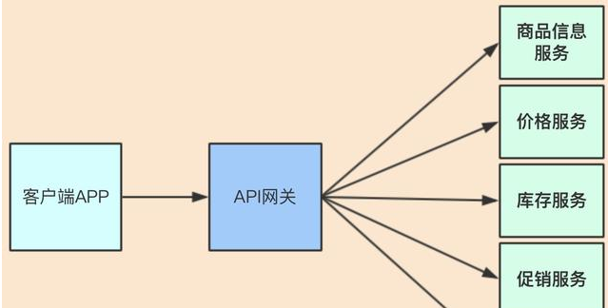

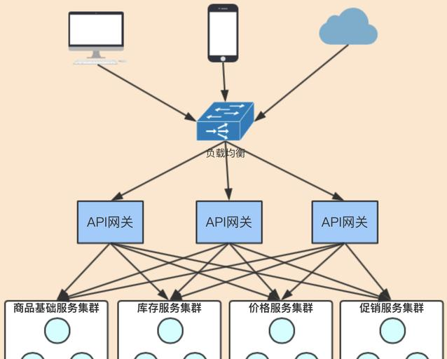

Zuul包含了如下最主要的功能：

代理+路由+过滤三大功能

## 功能

1. 路由
2. 过滤
3. 负载均衡

网关为入口，由网关与微服务进行交互，所以网关必须要实现负载均衡的功能；

网关会获取微服务注册中心里面的服务连接地址，再配合一些算法选择其中一个服务地址，进行处理业务。

这个属于客户端侧的负载均衡，由调用方去实现负载均衡逻辑。

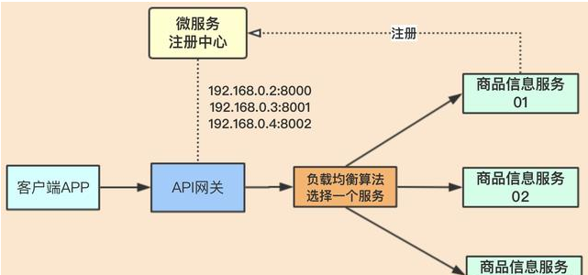

1. 灰度发布又称金丝雀发布

起源是，矿井工人发现，金丝雀对瓦斯气体很敏感，矿工会在下井之前，先放一只金丝雀到井中，如果金丝雀不叫了，就代表瓦斯浓度高。

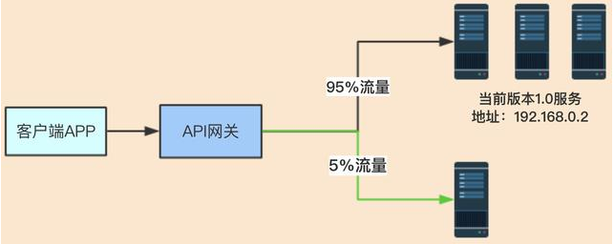

在灰度发布开始后，先启动一个新版本应用，但是并不直接将流量切过来，而是测试人员对新版本进行线上测试，启动的这个新版本应用，就是我们的金丝雀。如果没有问题，那么可以将少量的用户流量导入到新版本上，然后再对新版本做运行状态观察，收集各种运行时数据，如果此时对新旧版本做各种数据对比，就是所谓的A/B测试。新版本没什么问题，那么逐步扩大范围、流量，把所有用户都迁移到新版本上面来。

## 4、路由基本配置

功能：路由功能负责将外部请求转发到具体的服务实例上去，是实现统一访问入口的基础

### 4.1、新建Module模块cloud-zuul-gateway9527

1、建module

2、改pom

<**dependencies**>

<**dependency**>

<**groupId**>org.springframework.cloud</**groupId**>

<**artifactId**>spring-cloud-starter-netflix-eureka-client</**artifactId**>

</**dependency**>

<**dependency**>

<**groupId**>org.springframework.cloud</**groupId**>

<**artifactId**>spring-cloud-starter-netflix-zuul</**artifactId**>

</**dependency**>

<**dependency**>

<**groupId**>org.springframework.boot</**groupId**>

<**artifactId**>spring-boot-starter-actuator</**artifactId**>

</**dependency**>

<**dependency**>

<**groupId**>org.springframework.boot</**groupId**>

<**artifactId**>spring-boot-devtools</**artifactId**>

<**scope**>runtime</**scope**>

<**optional**>true</**optional**>

</**dependency**>

<**dependency**>

<**groupId**>org.projectlombok</**groupId**>

<**artifactId**>lombok</**artifactId**>

<**optional**>true</**optional**>

</**dependency**>

<**dependency**>

<**groupId**>org.springframework.boot</**groupId**>

<**artifactId**>spring-boot-starter-test</**artifactId**>

<**scope**>test</**scope**>

</**dependency**>

</**dependencies**>

3、写yml

**server**:

**port**: 9527

**spring**:

**application**:

**name**: cloud-zuul-gateway

**eureka**:

**client**:

**service-url**:

*#defaultZone: http://eureka7001.com:7001/eureka,http://eureka7002.com:7002/eureka,http://eureka7003.com:7003/eureka*

**defaultZone**: http://eureka7001.com:7001/eureka

**instance**:

**instance-id**: gateway-9527.com

**prefer-ip-address**: **true**

4、host修改

127.0.0.1 myzuul.com

1. 主启动

@SpringBootApplication

@EnableZuulProxy

**public class** Zuul_9527_StartSpringCloudApp {

**public static void** main(String[] args) {

SpringApplication.*run*(Zuul_9527_StartSpringCloudApp.**class**, args);

}

}

1. 启动

一个eureka Server7001

一个服务提供类cloud-provider-hystrix-payment8001

一个路由

1. 测试

不用路由：<http://localhost:8001/payment/hystrix/ok/1>

使用路由：

规则：zuul映射配置+注册中心注册后对外暴露的服务名称+rest调用地址

地址：<http://myzuul.com:9527/cloud-provider-hystrix-payment/payment/hystrix/ok/1>

## 5、路由访问映射规则

工程：cloud-zuul-gateway9527

# 十二、Gateway新一代网关

## 1、概述简介

### 1.1、官网

上一代zuul 1.X：<https://github.com/Netflix/zuul/wiki>

当前gateway：<https://cloud.spring.io/spring-cloud-static/spring-cloud-gateway/2.2.1.RELEASE/reference/html/>

### 1.2、简介

概述：

Cloud全家桶中有个很重要的组件就是网关，在1.x版本中都是采用的Zuul网关；

但在2.x版本中，zuul的升级一直跳票，SpringCloud最后自己研发了一个网关替代Zuul，

那就是SpringCloud Gateway一句话：gateway是原zuul1.x版的替代。

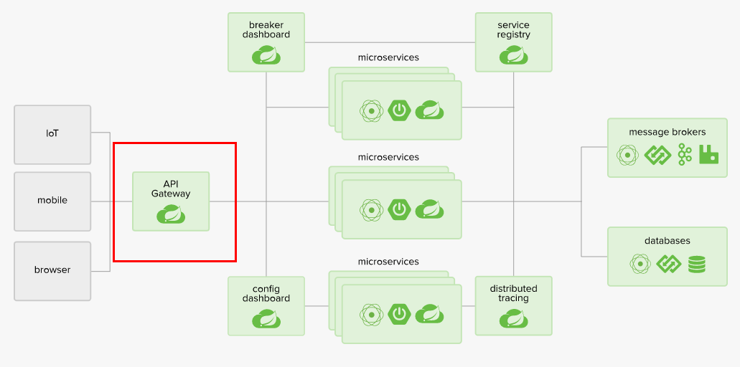

Gateway是在Spring生态系统之上构建的API网关服务，基于Spring 5，Spring Boot 2和 Project Reactor等技术。

Gateway旨在提供一种简单而有效的方式来对API进行路由，以及提供一些强大的过滤器功能， 例如：熔断、限流、重试等

SpringCloud Gateway 是 Spring Cloud 的一个全新项目，基于 Spring 5.0+Spring Boot 2.0 和 Project Reactor 等技术开发的网关，它旨在为微服务架构提供一种简单有效的统一的 API 路由管理方式。

SpringCloud Gateway 作为 Spring Cloud 生态系统中的网关，目标是替代 Zuul，在Spring Cloud 2.0以上版本中，没有对新版本的Zuul 2.0以上最新高性能版本进行集成，仍然还是使用的Zuul 1.x非Reactor模式的老版本。而为了提升网关的性能，SpringCloud Gateway是基于WebFlux框架实现的，而WebFlux框架底层则使用了高性能的Reactor模式通信框架Netty。

Spring Cloud Gateway的目标提供统一的路由方式且基于 Filter 链的方式提供了网关基本的功能，例如：安全，监控/指标，和限流。

总结：

SpringCloud Gateway 使用的Webflux中的reactor-netty响应式编程组件，底层使用了Netty通讯框架。

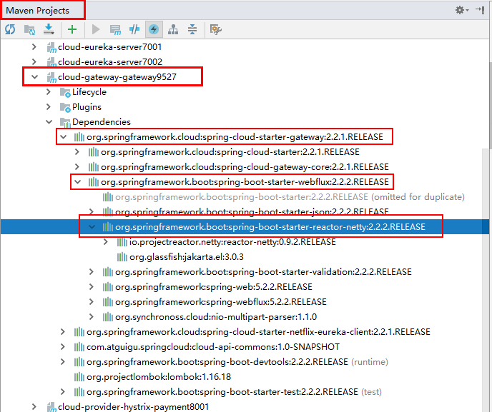

### 1.3、功能

1、反向代理

2、鉴权

3、流量控制

4、熔断

5、日志监控

### 1.4、架构位置

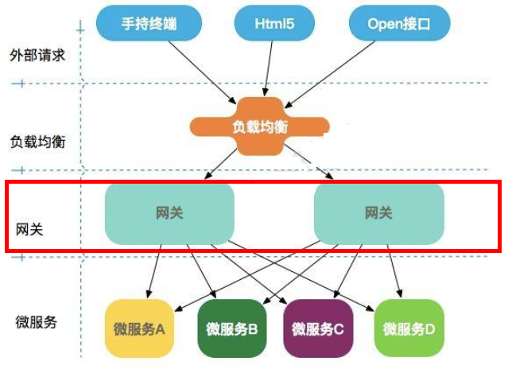

### 1.5、为什么有gateway

1、neflix不太靠谱，zuul2.0一直跳票，迟迟不发布

一方面因为Zuul1.0已经进入了维护阶段，而且Gateway是SpringCloud团队研发的，是亲儿子产品，值得信赖。

而且很多功能Zuul都没有用起来也非常的简单便捷。

Gateway是基于异步非阻塞模型上进行开发的，性能方面不需要担心。虽然Netflix早就发布了最新的 Zuul 2.x，

但 Spring Cloud 貌似没有整合计划。而且Netflix相关组件都宣布进入维护期；不知前景如何？

多方面综合考虑Gateway是很理想的网关选择。

2、SpringCloud Gateway具有如下特性

基于Spring Framework 5, Project Reactor 和 Spring Boot 2.0 进行构建；

动态路由：能够匹配任何请求属性；

可以对路由指定 Predicate（断言）和 Filter（过滤器）；

集成Hystrix的断路器功能；

集成 Spring Cloud 服务发现功能；

易于编写的 Predicate（断言）和 Filter（过滤器）；

请求限流功能；

支持路径重写。

3、SpringCloud Gateway 与 Zuul的区别

在SpringCloud Finchley 正式版之前，Spring Cloud 推荐的网关是 Netflix 提供的Zuul：

1、Zuul 1.x，是一个基于阻塞 I/ O 的 API Gateway

2、Zuul 1.x 基于Servlet 2. 5使用阻塞架构它不支持任何长连接(如 WebSocket) Zuul 的设计模式和Nginx较像，每次 I/ O 操作都是从工作线程中选择一个执行，请求线程被阻塞到工作线程完成，但是差别是Nginx 用C++ 实现，Zuul 用 Java 实现，而 JVM 本身会有第一次加载较慢的情况，使得Zuul 的性能相对较差。

3、Zuul 2.x理念更先进，想基于Netty非阻塞和支持长连接，但SpringCloud目前还没有整合。 Zuul 2.x的性能较 Zuul 1.x 有较大提升。在性能方面，根据官方提供的基准测试， Spring Cloud Gateway 的 RPS（每秒请求数）是Zuul 的 1. 6 倍。

4、Spring Cloud Gateway 建立 在 Spring Framework 5、 Project Reactor 和 Spring Boot 2 之上， 使用非阻塞 API。

5、Spring Cloud Gateway 还 支持 WebSocket， 并且与Spring紧密集成拥有更好的开发体验

### 1.6、Zuul1.x模型

Springcloud中所集成的Zuul版本，采用的是Tomcat容器，使用的是传统的Servlet IO处理模型。

servlet由servlet container进行生命周期管理。container启动时构造servlet对象并调用servlet.init()进行初始化；

container运行时接受请求，并为每个请求分配一个线程（一般从线程池中获取空闲线程）然后调用service()。

container关闭时调用servlet destory()销毁servlet；



上述模式的缺点：

servlet是一个简单的网络IO模型，当请求进入servlet container时，servlet container就会为其绑定一个线程，在并发不高的场景下这种模型是适用的。但是一旦高并发(比如抽风用jemeter压)，线程数量就会上涨，而线程资源代价是昂贵的（上线文切换，内存消耗大）严重影响请求的处理时间。在一些简单业务场景下，不希望为每个request分配一个线程，只需要1个或几个线程就能应对极大并发的请求，这种业务场景下servlet模型没有优势

所以Zuul 1.X是基于servlet之上的一个阻塞式处理模型，即spring实现了处理所有request请求的一个servlet（DispatcherServlet）并由该servlet阻塞式处理。所以Springcloud Zuul无法摆脱servlet模型的弊端。

### 1.7、GateWay模型

基于WebFlux

传统的Web框架，比如说：struts2，springmvc等都是基于Servlet API与Servlet容器基础之上运行的。

但是

在Servlet3.1之后有了异步非阻塞的支持。而WebFlux是一个典型非阻塞异步的框架，它的核心是基于Reactor的相关API实现的。相对于传统的web框架来说，它可以运行在诸如Netty，Undertow及支持Servlet3.1的容器上。非阻塞式+函数式编程（Spring5必须让你使用java8）

Spring WebFlux 是 Spring 5.0 引入的新的响应式框架，区别于 Spring MVC，它不需要依赖Servlet API，它是完全异步非阻塞的，并且基于 Reactor 来实现响应式流规范。

## 2、三大核心概念

### 2.1、Route(路由)

路由是构建网关的基本模块，它由ID，目标URI，一系列的断言和过滤器组成，如果断言为true则匹配该路由。

### 2.2、Predicate(断言)

参考的是Java8的java.util.function.Predicate

开发人员可以匹配HTTP请求中的所有内容(例如请求头或请求参数)，如果请求与断言相匹配则进行路由。

### 2.3、Filter(过滤)

指的是Spring框架中GatewayFilter的实例，使用过滤器，可以在请求被路由前或者之后对请求进行修改。

总体：

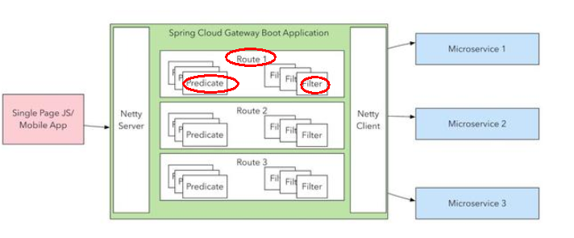

web请求，通过一些匹配条件，定位到真正的服务节点。并在这个转发过程的前后，进行一些精细化控制。

predicate就是我们的匹配条件；而filter，就可以理解为一个无所不能的拦截器。有了这两个元素，再加上目标uri，就可以实现一个具体的路由了。

## 3、Gateway工作流程

### 3.1、官网总结

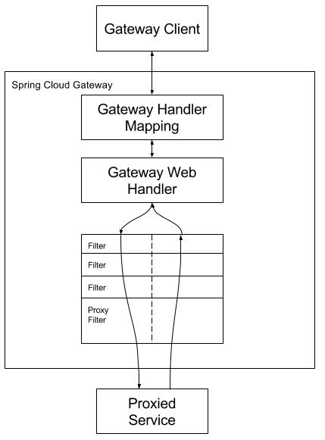

客户端向 Spring Cloud Gateway 发出请求。然后在 Gateway Handler Mapping 中找到与请求相匹配的路由，将其发送到 Gateway Web Handler。

Handler 再通过指定的过滤器链来将请求发送到我们实际的服务执行业务逻辑，然后返回。

过滤器之间用虚线分开是因为过滤器可能会在发送代理请求之前（“pre”）或之后（“post”）执行业务逻辑。

Filter在“pre”类型的过滤器可以做参数校验、权限校验、流量监控、日志输出、协议转换等，

在“post”类型的过滤器中可以做响应内容、响应头的修改，日志的输出，流量监控等有着非常重要的作用。

核心逻辑：路由转发+执行过滤器链

## 4、gateway配置

### 4.1、新建网关模块

1、新建Module cloud-gateway-gateway9527

2、改pom

*<?***xml version="1.0" encoding="UTF-8"***?>*

<**project xmlns="http://maven.apache.org/POM/4.0.0"**

**xmlns:xsi="http://www.w3.org/2001/XMLSchema-instance"**

**xsi:schemaLocation="http://maven.apache.org/POM/4.0.0 http://maven.apache.org/xsd/maven-4.0.0.xsd"**>

<**parent**>

<**artifactId**>clode2020</**artifactId**>

<**groupId**>com.antgu</**groupId**>

<**version**>1.0-SNAPSHOT</**version**>

</**parent**>

<**modelVersion**>4.0.0</**modelVersion**>

<**groupId**>com.antguigu.springcloud</**groupId**>

<**artifactId**>cloud-gateway-gateway9527</**artifactId**>

<**dependencies**>

*<!--gateway-->*

<**dependency**>

<**groupId**>org.springframework.cloud</**groupId**>

<**artifactId**>spring-cloud-starter-gateway</**artifactId**>

</**dependency**>

*<!--eureka-client-->*

<**dependency**>

<**groupId**>org.springframework.cloud</**groupId**>

<**artifactId**>spring-cloud-starter-netflix-eureka-client</**artifactId**>

</**dependency**>

*<!-- 引入自己定义的api通用包，可以使用Payment支付Entity -->*

<**dependency**>

<**groupId**>com.antgu</**groupId**>

<**artifactId**>cloud-api-common</**artifactId**>

<**version**>${project.version}</**version**>

</**dependency**>

*<!--一般基础配置类-->*

<**dependency**>

<**groupId**>org.springframework.boot</**groupId**>

<**artifactId**>spring-boot-devtools</**artifactId**>

<**scope**>runtime</**scope**>

<**optional**>true</**optional**>

</**dependency**>

<**dependency**>

<**groupId**>org.projectlombok</**groupId**>

<**artifactId**>lombok</**artifactId**>

<**optional**>true</**optional**>

</**dependency**>

<**dependency**>

<**groupId**>org.springframework.boot</**groupId**>

<**artifactId**>spring-boot-starter-test</**artifactId**>

<**scope**>test</**scope**>

</**dependency**>

</**dependencies**>

</**project**>

特别注意：

Spring-cloud-gateway不需要 spring-boot-starter-web和spring-boot-starter-actuator，否则启动会报错

3、写yml

**server**:

**port**: 9527

**spring**:

**application**:

**name**: cloud-gateway

**eureka**:

**client**:

**fetch-registry**: **true**

**register-with-eureka**: **true**

**service-url**:

**defaultZone**: http://eureka7001.com:7001/eureka/,http://eureka7002.com:7002/eureka/

1. 业务类 无
2. 主启动

@SpringBootApplication

@EnableEurekaClient

**public class** GateWayMain9527 {

**public static void** main(String[] args) {

SpringApplication.*run*(GateWayMain9527.**class**, args);

}

}

1. yml新增网关配置

**spring**:

**cloud**:

**gateway**:

**routes**:

- **id**: payment_routh *#payment_route #路由的ID，没有固定规则但要求唯一，建议配合服务名*

**uri**: http://localhost:8001 *#匹配后提供服务的路由地址*

**predicates**:

- Path=/payment/get/** *# 断言，路径相匹配的进行路由*

- **id**: payment_routh2 *#payment_route #路由的ID，没有固定规则但要求唯一，建议配合服务名*

**uri**: http://localhost:8001 *#匹配后提供服务的路由地址*

**predicates**:

- Path=/payment/lb/** *# 断言，路径相匹配的进行路由*

7、测试

启动eureka 7001

启动cloud-provider-payment8001

启动9527网关

访问说明：

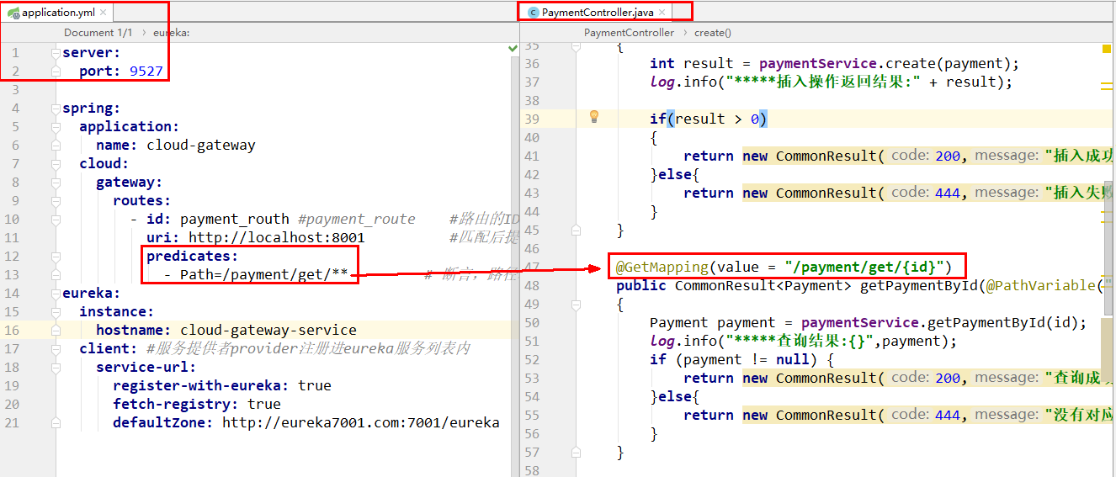

添加网前：<http://localhost:8001/payment/31>

添加网关后：[http://localhost:9527/payment/31](http://localhost:9527/payment/get/31)

### 4.2、配置说明

Gateway网关路由有两种配置方式：

1. yml配置，如4.1
2. 代码中注入RouteLocator的Bean

配置实战：将百度国内新闻的地址http://news.baidu.com/guonei用gateway代理。

@Configuration

**public class** GatewayConfig {

@Bean

**public** RouteLocator custom(RouteLocatorBuilder builder){

RouteLocatorBuilder.Builder routes = builder.routes();

*// http://news.baidu.com/guonei*

routes.route(**"path_route_antguigu"**, r -> r.path(**"/guonei"**).uri(**"http://news.baidu.com/guonei"**));

**return** routes.build();

}

}

### 4.3、通过微服务名实现动态路由

默认情况下Gateway会根据注册中心注册的服务列表，以注册中心上微服务名为路径创建动态路由进行转发，从而实现动态路由的功能。

启动：

一个eureka7001 + 两个服务提供者8001/8002

yml：

**server**:

**port**: 9527

**spring**:

**application**:

**name**: cloud-gateway

**cloud**:

**gateway**:

**discovery**:

**locator**:

**enabled**: **true** *#开启从注册中心动态创建路由的功能，利用微服务名进行路由*

**routes**:

- **id**: payment_routh *#payment_route #路由的ID，没有固定规则但要求唯一，建议配合服务名*

*#uri: http://localhost:8001 #匹配后提供服务的路由地址*

**uri**: lb://cloud-payment-service *#匹配后提供服务的路由地址*

**predicates**:

- Path=/payment/** *# 断言，路径相匹配的进行路由*

- **id**: payment_routh2 *#payment_route #路由的ID，没有固定规则但要求唯一，建议配合服务名*

*#uri: http://localhost:8001 #匹配后提供服务的路由地址*

**uri**: lb://cloud-payment-service *#匹配后提供服务的路由地址*

**predicates**:

- Path=/payment/lb/** *# 断言，路径相匹配的进行路由*

**eureka**:

**client**:

**fetch-registry**: **true**

**register-with-eureka**: **true**

**service-url**:

*# defaultZone: http://eureka7001.com:7001/eureka/,http://eureka7002.com:7002/eureka/*

**defaultZone**: http://eureka7001.com:7001/eureka/

Ps:

需要注意的是uri的协议为lb，表示启用Gateway的负载均衡功能。

gateway在微服务中自动为我们创建的负载均衡uri

测试：

地址：<http://localhost:9527/payment/lb>

效果：8001/8002两个端口切换

### 4.4、Predicate的使用

#### 4.4.1、是什么

启动gateway9527控制台可以看到：

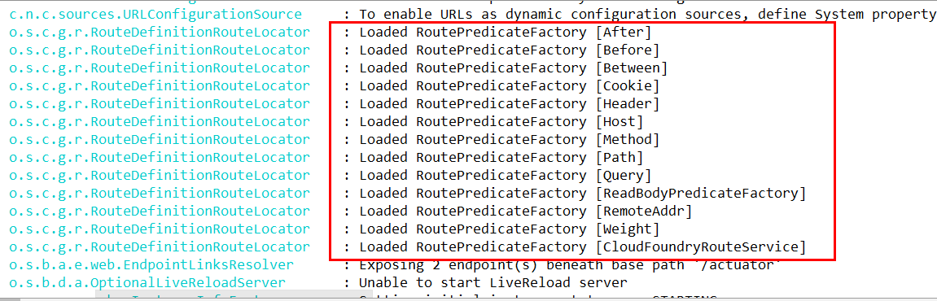

#### 4.4.2、Route Predicate Factories

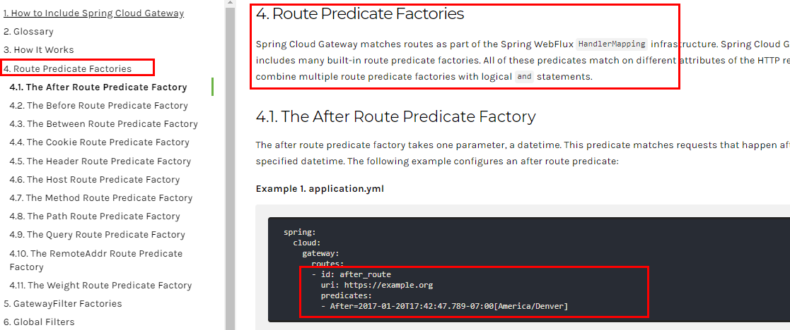

Spring Cloud Gateway将路由匹配作为Spring WebFlux HandlerMapping基础架构的一部分。

Spring Cloud Gateway包括许多内置的Route Predicate工厂。所有这些Predicate都与HTTP请求的不同属性匹配。多个Route Predicate工厂可以进行组合

Spring Cloud Gateway 创建 Route 对象时， 使用 RoutePredicateFactory 创建 Predicate 对象，Predicate 对象可以赋值给 Route。 Spring Cloud Gateway 包含许多内置的Route Predicate Factories。

所有这些谓词都匹配HTTP请求的不同属性。多种谓词工厂可以组合，并通过逻辑and。

#### 4.4.3、常用的Route Predicate

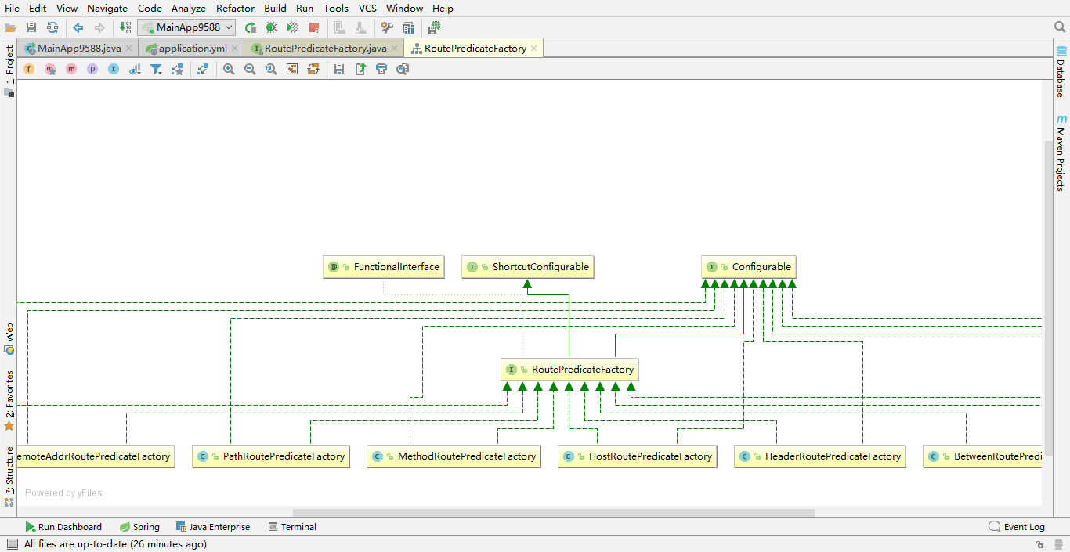

1】After Route Predicate

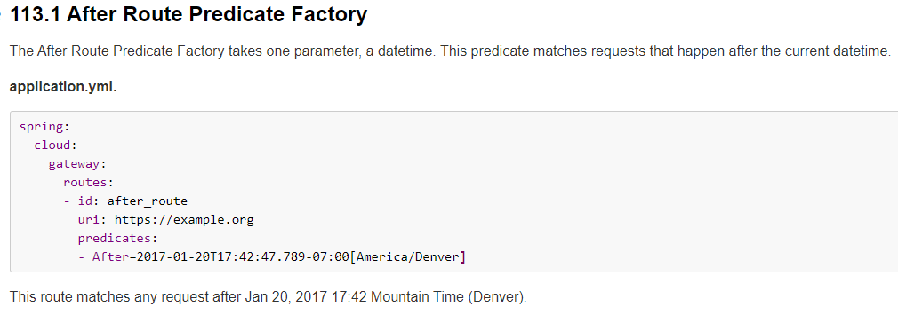

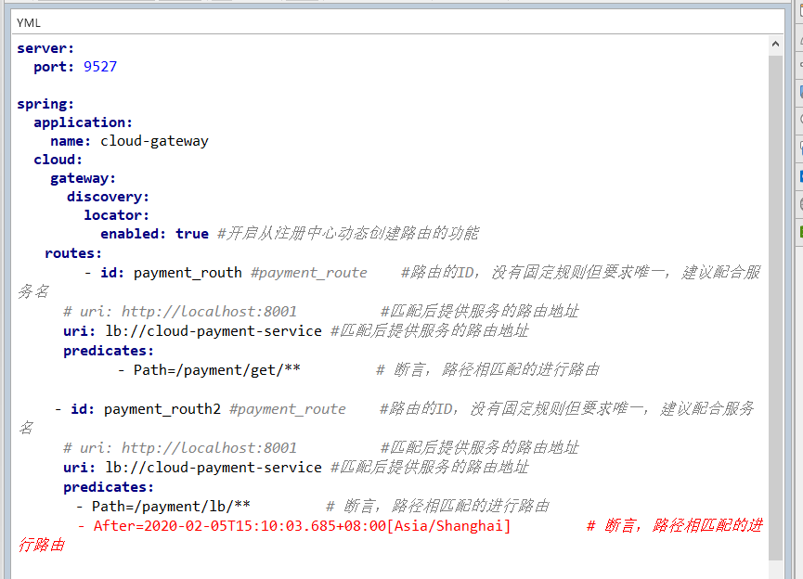

2】Before Route Predicate

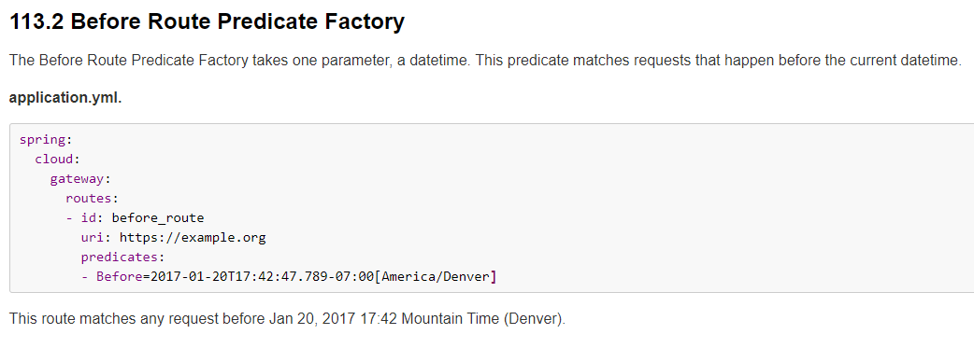

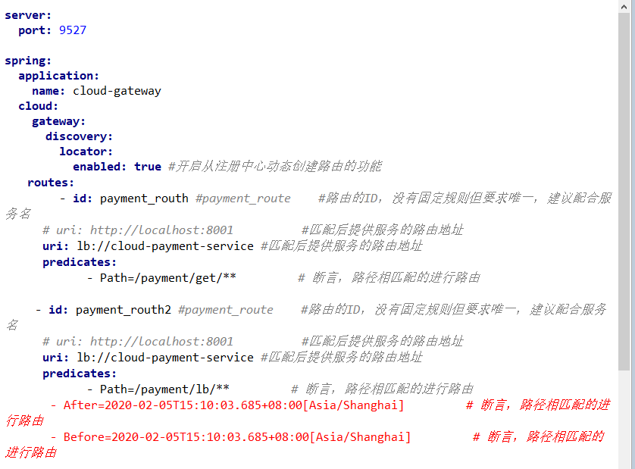

3】Between Route Predicate

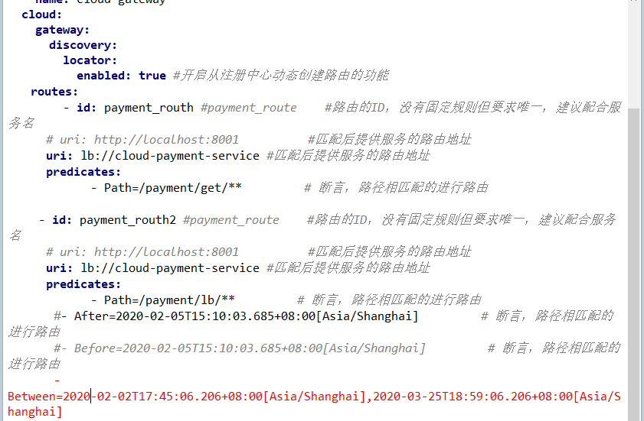

4】Cookie Route Predicate

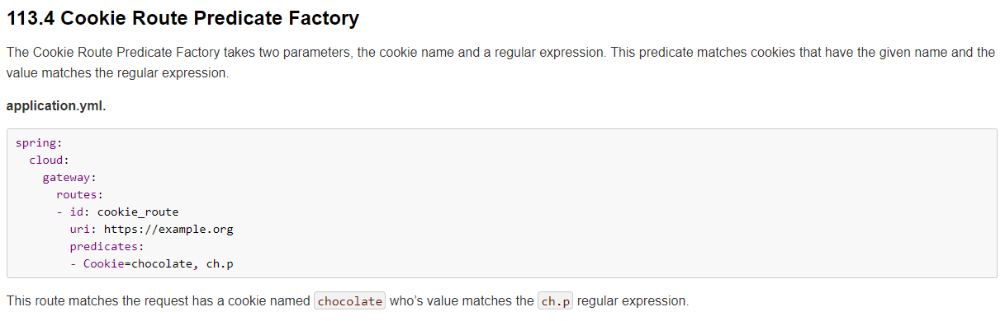

Cookie Route Predicate需要两个参数，一个是 Cookie name ,一个是正则表达式。

路由规则会通过获取对应的 Cookie name 值和正则表达式去匹配，如果匹配上就会执行路由，如果没有匹配上则不执行

yml配置：

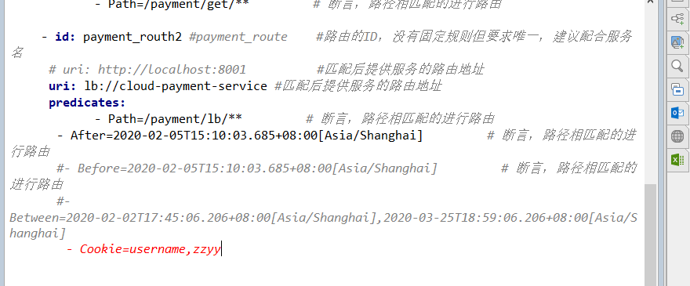

不带cookie访问：

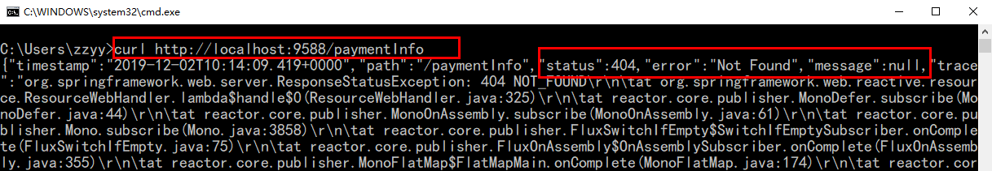

curl http://localhost:9588/paymentInfo

curl <http://localhost:9527/payment/lb>

带cookie访问：

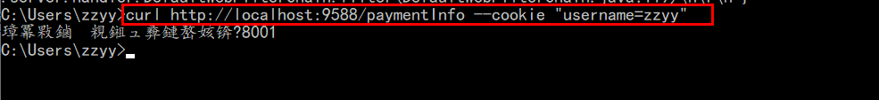

curl http://localhost:9588/paymentInfo --cookie "username=zzyy"

curl http://localhost:9527/payment/lb --cookie "username=zzyy"

加人curl返回中文乱码问题解决：

<https://blog.csdn.net/leedee/article/details/82685636>

5】Header Route Predicate

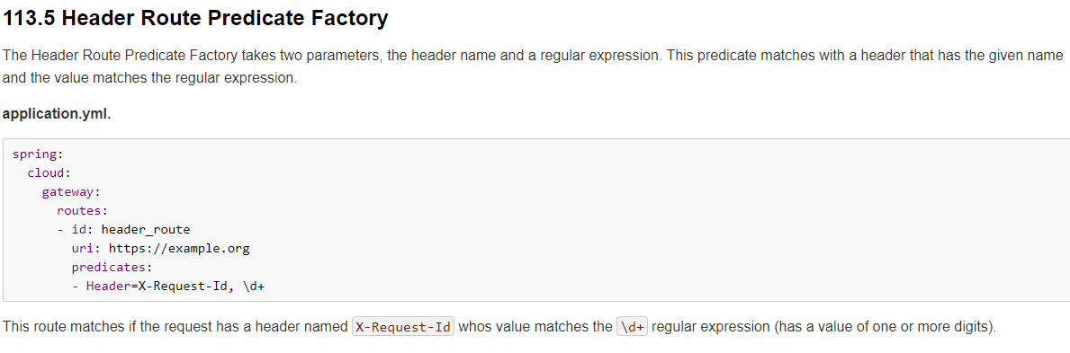

两个参数：一个是属性名称和一个正则表达式，这个属性值和正则表达式匹配则执行。

**predicates:**

- Path=/payment/lb/** *# 断言，路径相匹配的进行路由*

- After=2020-02-05T15:10:03.685+08:00[Asia/Shanghai] *# 断言，路径相匹配的进行路由*

*#- Before=2020-02-05T15:10:03.685+08:00[Asia/Shanghai] # 断言，路径相匹配的进行路由*

*#- Between=2020-02-02T17:45:06.206+08:00[Asia/Shanghai],2020-03-25T18:59:06.206+08:00[Asia/Shanghai]*

*#- Cookie=username,zzyy*

*- Header=X-Request-Id, \d+ # 请求头要有X-Request-Id属性并且值为整数的正则表达式*

curl http://localhost:9588/paymentInfo -H "X-Request-Id:123"

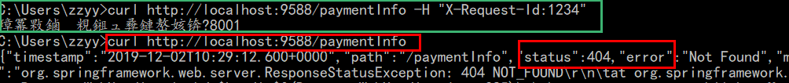

curl http://localhost:9527/payment/lb -H "X-Request-Id:123"

6】Host Route Predicate

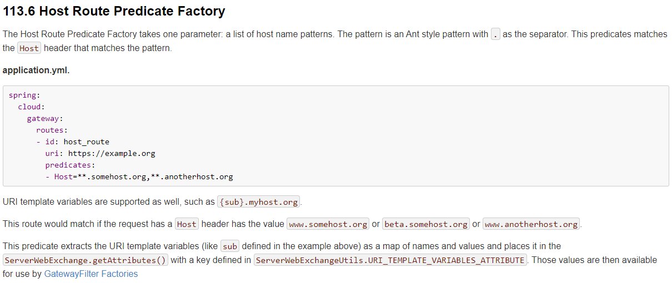

*- Host=**.atguigu.com*

Host Route Predicate 接收一组参数，一组匹配的域名列表，这个模板是一个 ant 分隔的模板，用.号作为分隔符。

它通过参数中的主机地址作为匹配规则。

7】Method Route Predicate

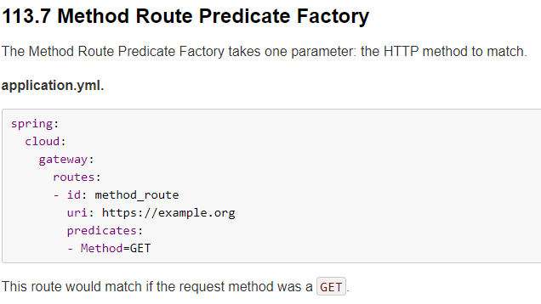

- Method=GET

8】Path Route Predicate

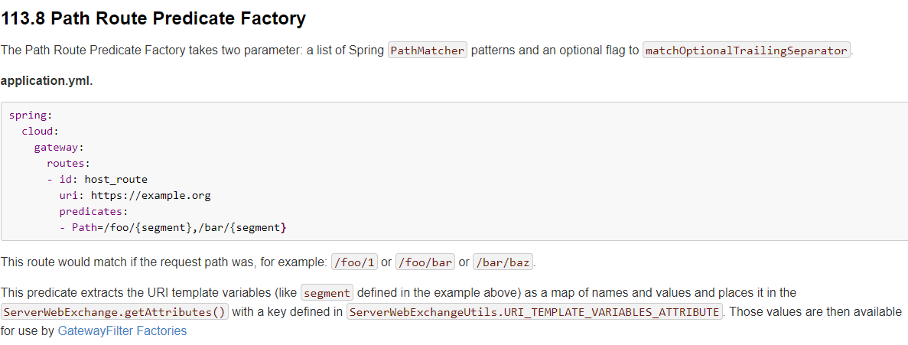

- Path=/payment/lb/** *# 断言，路径相匹配的进行路由*

9】Query Route Predicate

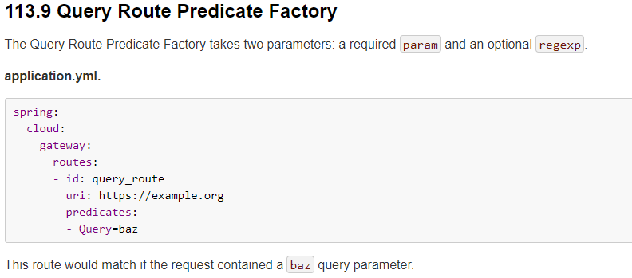

支持传入两个参数，一个是属性名，一个为属性值，属性值可以是正则表达式。

- Query=username, \d+ *# 要有参数名username并且值还要是整数才能路由*

#### 4.4.4、总结

Predicate就是为了实现一组匹配规则，让请求过来找到对应的Route进行处理。

### 5、Filter的使用

#### 5.1、是什么

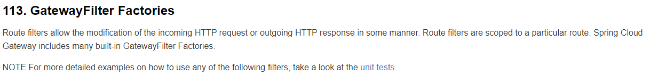

路由过滤器可用于修改进入的HTTP请求和返回的HTTP响应，路由过滤器只能指定路由进行使用。

Spring Cloud Gateway 内置了多种路由过滤器，他们都由GatewayFilter的工厂类来产生。

#### 5.2、生命周期

Pre

Post

#### 5.3、种类

1、GatewayFilter：有31种

<https://cloud.spring.io/spring-cloud-static/spring-cloud-gateway/2.2.1.RELEASE/reference/html/#the-addrequestparameter-gatewayfilter-factory>

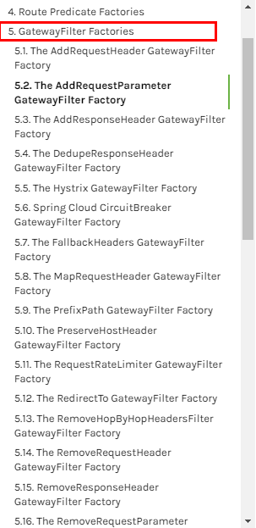

2、GlobalFilter：

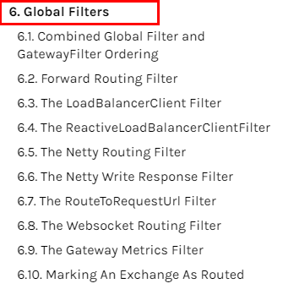

#### 5.4、常用的gatewayFilter

AddRequestParameter的yml配置如下：

spring:

application:

name: cloud-gateway

cloud:

gateway:

discovery:

locator:

enabled: true #开启从注册中心动态创建路由的功能

lower-case-service-id: true #使用小写服务名，默认是大写

routes:

- id: payment_routh #payment_route #路由的ID，没有固定规则但要求唯一，建议配合服务名

uri: lb://cloud-provider-payment #匹配后的目标服务地址，供服务的路由地址

#uri: http://localhost:8001 #匹配后提供服务的路由地址

filters:

- AddRequestParameter=X-Request-Id,1024 #过滤器工厂会在匹配的请求头加上一对请求头，名称为X-Request-Id值为1024

predicates:

- Path=/paymentInfo/** # 断言，路径相匹配的进行路由

- Method=GET,POST

#### 5.5、自定义过滤器

##### 5.5.1、两个主要接口

**implements** GlobalFilter,Ordered

##### 5.5.2、功能

全局日志记录

统一网关鉴权

。。。。。

##### 5.5.3、案例代码

@Component

@Slf4j

**public class** MyLogGateWayFilter **implements** GlobalFilter, Ordered {

@Override

**public** Mono<Void> filter(ServerWebExchange exchange, GatewayFilterChain chain) {

***log***.info(**"********come in MyLogGateWayFilter"** + **new** Date());

String uname = exchange.getRequest().getQueryParams().getFirst(**"uname"**);

**if** (uname == **null**){

***log***.info(**"用户名为null，非法用户"**);

exchange.getResponse().setStatusCode(HttpStatus.***NOT_ACCEPTABLE***);

**return** exchange.getResponse().setComplete();

}

*// 符合条件，放行*

**return** chain.filter(exchange);

}

@Override

**public int** getOrder() {

**return** 0;

}

}

##### 5.5.4、测试

启动：

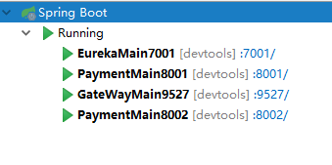

正确：

<http://localhost:9527/payment/lb?uname=z3>

错误（没有参数uname，无法正常转发）：

<http://localhost:9527/payment/lb>

# 十三、SpringCloud Config分布式配置中心

## 1、概述

### 1.1、分布式系统面临的---配置问题

微服务意味着要将单体应用中的业务拆分成一个个子服务，每个服务的粒度相对较小，因此系统中会出现大量的服务。由于每个服务都需要必要的配置信息才能运行，所以一套集中式的、动态的配置管理设施是必不可少的。

SpringCloud提供了ConfigServer来解决这个问题，我们每一个微服务自己带着一个application.yml，上百个配置文件的管理......

### 1.2、是什么



是什么：

SpringCloud Config为微服务架构中的微服务提供集中化的外部配置支持，配置服务器为各个不同微服务应用的所有环境提供了一个中心化的外部配置。

怎么玩：

SpringCloud Config分为服务端和客户端两部分。

服务端也称为分布式配置中心，它是一个独立的微服务应用，用来连接配置服务器并为客户端提供获取配置信息，加密/解密信息等访问接口

客户端则是通过指定的配置中心来管理应用资源，以及与业务相关的配置内容，并在启动的时候从配置中心获取和加载配置信息配置服务器默认采用git来存储配置信息，这样就有助于对环境配置进行版本管理，并且可以通过git客户端工具来方便的管理和访问配置内容。

### 1.3、能干嘛

1）集中管理配置文件

2）不同环境不同配置，动态化的配置更新，分环境部署比如dev/test/prod/beta/release

3）运行期间动态调整配置，不再需要在每个服务部署的机器上编写配置文件，服务会向配置中心统一拉取配置自己的信息

4）当配置发生变动时，服务不需要重启即可感知到配置的变化并应用新的配置

5）将配置信息以REST接口的形式暴露，post、curl访问刷新均可......

### 1.4、与GitHub整合配置

由于SpringCloud Config默认使用Git来存储配置文件(也有其它方式,比如支持SVN和本地文件)，但最推荐的还是Git，而且使用的是http/https访问的形式。

### 1.5、官网

<https://cloud.spring.io/spring-cloud-static/spring-cloud-config/2.2.1.RELEASE/reference/html/>

## 2、Config服务端配置与测试

### 2.1、环境搭建

1）在GitHub上新建一个名为springcloud-config的新Repository

2）由上一步获得刚新建的git地址

3）本地硬盘目录上新建git仓库并clone

git clone git@github.com:xxx/springcloud-config.git

4）此时在本地D盘符下，表示多个环境的配置文件，保存格式必须为UTF-8。

如果需要修改，此处模拟运维人员操作git和github：

git add .

git commit -m "init yml"

git push origin master

### 2.2、新建配置中心模块

1）建module

新建Module模块cloud-config-center-3344，它即为Cloud的配置中心模块cloudConfig Center

2）改pom

<**dependencies**>

<**dependency**>

<**groupId**>org.springframework.cloud</**groupId**>

<**artifactId**>spring-cloud-config-server</**artifactId**>

</**dependency**>

<**dependency**>

<**groupId**>org.springframework.cloud</**groupId**>

<**artifactId**>spring-cloud-starter-netflix-eureka-client</**artifactId**>

</**dependency**>

<**dependency**>

<**groupId**>org.springframework.boot</**groupId**>

<**artifactId**>spring-boot-starter-web</**artifactId**>

</**dependency**>

<**dependency**>

<**groupId**>org.springframework.boot</**groupId**>

<**artifactId**>spring-boot-starter-actuator</**artifactId**>

</**dependency**>

<**dependency**>

<**groupId**>org.springframework.boot</**groupId**>

<**artifactId**>spring-boot-devtools</**artifactId**>

<**scope**>runtime</**scope**>

<**optional**>true</**optional**>

</**dependency**>

<**dependency**>

<**groupId**>org.projectlombok</**groupId**>

<**artifactId**>lombok</**artifactId**>

<**optional**>true</**optional**>

</**dependency**>

<**dependency**>

<**groupId**>org.springframework.boot</**groupId**>

<**artifactId**>spring-boot-starter-test</**artifactId**>

<**scope**>test</**scope**>

</**dependency**>

</**dependencies**>

3）写yml

**server:**

**port:** 3344

**spring:**

**application:**

**name:** cloud-config-center *#注册进Eureka服务器的微服务名*

**cloud:**

**config:**

**server:**

**git:**

**uri:** git@github.com:zzyybs/springcloud-config.git *#GitHub上面的git仓库地址*

*####搜索目录*

**search-paths:**

- springcloud-config

*####读取分支*

**label:** master

*#服务注册到eureka地址*

**eureka:**

**client:**

**service-url:**

**defaultZone:** http://localhost:7001/eureka

4）主启动

@SpringBootApplication

@EnableConfigServer

**public class** ConfigCenterMain3344{

**public static void** main(String[] args) {

SpringApplication.*run*(ConfigCenterMain3344.**class**, args);

}

}

5）windows下修改hosts文件，增加映射

可选步骤，如果不配置，那就用localhost访问。

127.0.0.1 config-3344.com

6）测试

测试通过Config微服务是否可以从GitHub上获取配置内容。

地址：<http://config-3344.com:3344/master/config-dev.yml>

### 2.3、配置读取规则

1、官网：

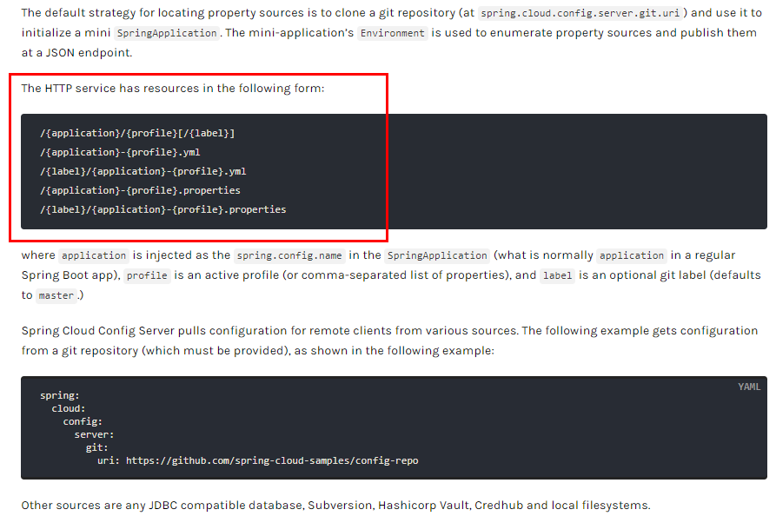

2、/{label}/{application}-{profile}.yml

1. master分支

http://config-3344.com:3344/master/config-dev.yml

http://config-3344.com:3344/master/config-test.yml

http://config-3344.com:3344/master/config-prod.yml

1. dev分支

http://config-3344.com:3344/dev/config-dev.yml

http://config-3344.com:3344/dev/config-test.yml

http://config-3344.com:3344/dev/config-prod.yml

3、/{application}-{profile}.yml

不带分支，默认去找master分支

http://config-3344.com:3344/config-dev.yml

http://config-3344.com:3344/config-test.yml

http://config-3344.com:3344/config-prod.yml

4、/{application}/{profile}[/{label}]

返回的是JSON格式

http://config-3344.com:3344/config/dev/master

http://config-3344.com:3344/config/test/master

http://config-3344.com:3344/config/test/dev

5、配置细节

/{name}-{profiles}.yml

/{label}-{name}-{profiles}.yml

label：分支(branch)

name ：服务名

profiles：环境(dev/test/prod)

## 3、客户端搭建

### 3.1、新建cloud-config-client-3355

1）改pom

*<?***xml version="1.0" encoding="UTF-8"***?>*

<**project xmlns="http://maven.apache.org/POM/4.0.0"**

**xmlns:xsi="http://www.w3.org/2001/XMLSchema-instance"**

**xsi:schemaLocation="http://maven.apache.org/POM/4.0.0 http://maven.apache.org/xsd/maven-4.0.0.xsd"**>

<**parent**>

<**artifactId**>clode2020</**artifactId**>

<**groupId**>com.antgu</**groupId**>

<**version**>1.0-SNAPSHOT</**version**>

</**parent**>

<**modelVersion**>4.0.0</**modelVersion**>

<**groupId**>com.antguigu</**groupId**>

<**artifactId**>cloud-config-client-3355</**artifactId**>

<**dependencies**>

<**dependency**>

<**groupId**>org.springframework.cloud</**groupId**>

<**artifactId**>spring-cloud-starter-config</**artifactId**>

</**dependency**>

<**dependency**>

<**groupId**>org.springframework.cloud</**groupId**>

<**artifactId**>spring-cloud-starter-netflix-eureka-client</**artifactId**>

</**dependency**>

<**dependency**>

<**groupId**>org.springframework.boot</**groupId**>

<**artifactId**>spring-boot-starter-web</**artifactId**>

</**dependency**>

<**dependency**>

<**groupId**>org.springframework.boot</**groupId**>

<**artifactId**>spring-boot-starter-actuator</**artifactId**>

</**dependency**>

<**dependency**>

<**groupId**>org.springframework.boot</**groupId**>

<**artifactId**>spring-boot-devtools</**artifactId**>

<**scope**>runtime</**scope**>

<**optional**>true</**optional**>

</**dependency**>

<**dependency**>

<**groupId**>org.projectlombok</**groupId**>

<**artifactId**>lombok</**artifactId**>

<**optional**>true</**optional**>

</**dependency**>

<**dependency**>

<**groupId**>org.springframework.boot</**groupId**>

<**artifactId**>spring-boot-starter-test</**artifactId**>

<**scope**>test</**scope**>

</**dependency**>

</**dependencies**>

</**project**>

2）写yml（bootstrap.yml）

applicaiton.yml是用户级的资源配置项

bootstrap.yml是系统级的，优先级更加高

Spring Cloud会创建一个“Bootstrap Context”，作为Spring应用的`Application Context`的父上下文。初始化的时候，`Bootstrap Context`负责从外部源加载配置属性并解析配置。这两个上下文共享一个从外部获取的`Environment`。

`Bootstrap`属性有高优先级，默认情况下，它们不会被本地配置覆盖。 `Bootstrap context`和`Application Context`有着不同的约定，所以新增了一个`bootstrap.yml`文件，保证`Bootstrap Context`和`Application Context`配置的分离。

要将Client模块下的application.yml文件改为bootstrap.yml,这是很关键的，

因为bootstrap.yml是比application.yml先加载的。bootstrap.yml优先级高于application.yml

配置内容：

**server:**

**port:** 3355

**spring:**

**application:**

**name:** config-client

**cloud:**

*#Config客户端配置*

**config:**

**label:** master *#分支名称*

**name:** config *#配置文件名称*

**profile:** dev *#读取后缀名称 上述3个综合：master分支上config-dev.yml的配置文件被读取http://config-3344.com:3344/master/config-dev.yml*

**uri:** http://localhost:3344 *#配置中心地址k*

*#服务注册到eureka地址*

**eureka:**

**client:**

**service-url:**

**defaultZone:** <http://localhost:7001/eureka>

3）主启动

@EnableEurekaClient

@SpringBootApplication

**public class** ConfigClientMain3355 {

**public static void** main(String[] args) {

SpringApplication.*run*(ConfigClientMain3355.**class**,args);

}

}

4）业务类

@RestController

**public class** ConfigClientController {

@Value(**"${server.port}"**)

**private** String **port**;

@GetMapping(**"/configInfo"**)

**public** String getConfigInfo() {

**return port**;

}

}

### 3.2、测试

1）启动Config配置中心3344微服务并自测

http://config-3344.com:3344/master/config-prod.yml

http://config-3344.com:3344/master/config-dev.yml

2）启动3355作为Client准备访问

<http://localhost:3355/configInfo>

成功实现了客户端3355访问SpringCloud Config3344通过GitHub获取配置信息

### 3.3、分布式配置的动态刷新问题

1、Linux运维修改GitHub上的配置文件内容做调整

2、刷新3344，发现ConfigServer配置中心立刻响应

3、刷新3355，发现ConfigClient客户端没有任何响应，3355没有变化除非自己重启或者重新加载。难到每次运维修改配置文件，客户端都需要重启？？噩梦

## 4、Config客户端之动态刷新

避免每次更新配置都要重启客户端微服务3355

### 4.1、动态刷新

修改3355模块

1）POM引入actuator监控

<**dependency**>

<**groupId**>org.springframework.boot</**groupId**>

<**artifactId**>spring-boot-starter-actuator</**artifactId**>

</**dependency**>

2）修改YML，暴露监控端口

**server**:

**port**: 3355

**spring**:

**application**:

**name**: config-client

**cloud**:

*#Config客户端配置*

**config**:

**label**: master *#分支名称*

**name**: application *#配置文件名称*

**profile**: dev *#读取后缀名称 上述3个综合：master分支上config-dev.yml的配置文件被读取http://config-3344.com:3344/master/config-dev.yml*

**uri**: http://localhost:3344 *#配置中心地址k*

*#服务注册到eureka地址*

**eureka**:

**client**:

**service-url**:

**defaultZone**: http://eureka7001.com:7001/eureka

*# 暴露监控端点*

**management**:

**endpoints**:

**web**:

**exposure**:

**include**: **"*"**

3）@RefreshScope业务类Controller修改

@RestController

@RefreshScope

**public class** ConfigClientController {

@Value(**"${server.port}"**)

**private** String **port**;

@GetMapping(**"/configInfo"**)

**public** String getConfigInfo() {

**return port**;

}

}

4）测试

此时修改github---> 3344 ---->3355，发现3355并没有变化。

<http://localhost:3355/configInfo>

5）动态刷新

需要运维人员发送Post请求刷新3355

必须是POST请求

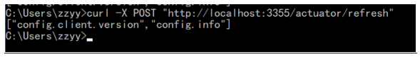

curl -X POST "http://localhost:3355/actuator/refresh"

再次访问，修改成功。

<http://localhost:3355/configInfo>

### 4.2、新问题

1）假如有多个微服务客户端3355/3366/3377。。。。。。，每个微服务都要执行一次post请求，手动刷新？可否广播，一次通知，处处生效？我们想大范围的自动刷新，求方法。

借助消息总线实现。

# 十四、SpringCloud Bus消息总线

## 1、概述

上一讲解的加深和扩充，一言以蔽之。分布式自动刷新配置功能，Spring Cloud Bus 配合 Spring Cloud Config 使用可以实现配置的动态刷新。

### 1.1、是什么

Spring Cloud Bus 配合 Spring Cloud Config 使用可以实现配置的动态刷新。

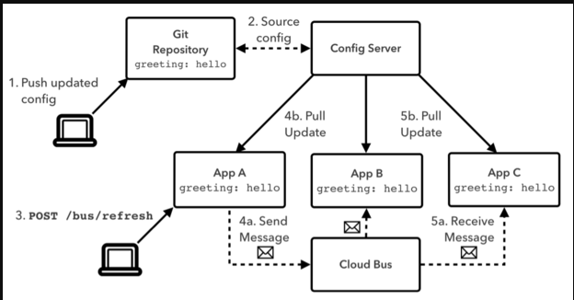

Spring Cloud Bus是用来将分布式系统的节点与轻量级消息系统链接起来的框架，它整合了Java的事件处理机制和消息中间件的功能。

Spring Clud Bus目前支持RabbitMQ和Kafka。

### 1.2、能干嘛

Spring Cloud Bus能管理和传播分布式系统间的消息，就像一个分布式执行器，可用于广播状态更改、事件推送等，也可以当作微服务间的通信通道。



## 2、RabbitMQ环境配置

### 2.1、安装Erlang

下载地址：<http://erlang.org/download/otp_win64_21.3.exe>

安装：

graphic

graphic

graphic

graphic

### 2.2、安装RabbitMQ

下载地址：https://dl.bintray.com/rabbitmq/all/rabbitmq-server/3.7.14/rabbitmq-server-3.7.14.exe

安装：

graphic graphic

### 2.3、启动RabbitMQ

1)进入RabbitMQ安装目录下的sbin目录

2)输入以下命令启动管理功能

rabbitmq-plugins enable rabbitmq_management

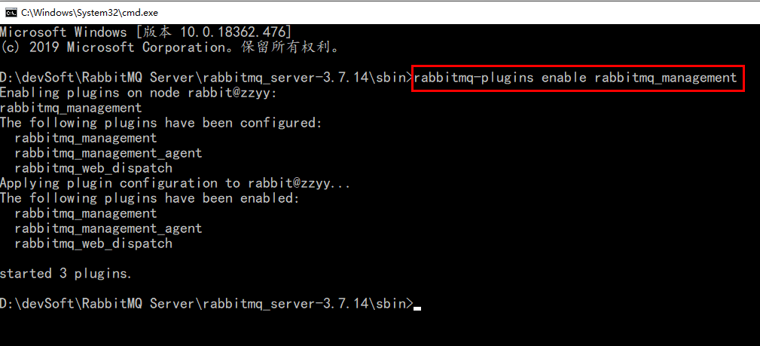

可视化插件

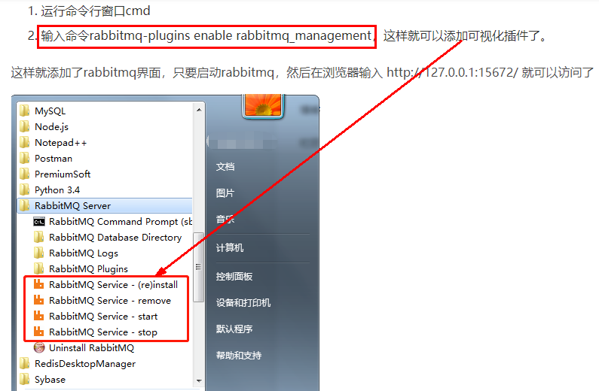

或使用启动命令：rabbitmq-server start

### 2.4、访问RabbitMQ

地址：http://localhost:15672/

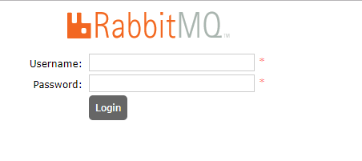

输入账号密码并登录：guest guest

## 3、SpringCloud Bus动态刷新全局广播

必须先具备良好的RabbitMQ环境。

演示广播效果，增加复杂度，再以3355为模板再制作一个3366

### 3.1、新建cloud-config-client-3366

1）建module

2）改pom

<**dependencies**>  
 <**dependency**>  
 <**groupId**>org.springframework.cloud</**groupId**>  
 <**artifactId**>spring-cloud-starter-config</**artifactId**>  
 </**dependency**>  
 <**dependency**>  
 <**groupId**>org.springframework.cloud</**groupId**>  
 <**artifactId**>spring-cloud-starter-netflix-eureka-client</**artifactId**>  
 </**dependency**>  
 <**dependency**>  
 <**groupId**>org.springframework.boot</**groupId**>  
 <**artifactId**>spring-boot-starter-web</**artifactId**>  
 </**dependency**>  
 <**dependency**>  
 <**groupId**>org.springframework.boot</**groupId**>  
 <**artifactId**>spring-boot-starter-actuator</**artifactId**>  
 </**dependency**>  
  
 <**dependency**>  
 <**groupId**>org.springframework.boot</**groupId**>  
 <**artifactId**>spring-boot-devtools</**artifactId**>  
 <**scope**>runtime</**scope**>  
 <**optional**>true</**optional**>  
 </**dependency**>  
 <**dependency**>  
 <**groupId**>org.projectlombok</**groupId**>  
 <**artifactId**>lombok</**artifactId**>  
 <**optional**>true</**optional**>  
 </**dependency**>  
 <**dependency**>  
 <**groupId**>org.springframework.boot</**groupId**>  
 <**artifactId**>spring-boot-starter-test</**artifactId**>  
 <**scope**>test</**scope**>  
 </**dependency**>  
 </**dependencies**>  
</**project**>

3）写yml

**server**:  
 **port**: 3366  
  
**spring**:  
 **application**:  
 **name**: config-client  
 **cloud**:  
 *#Config客户端配置* **config**:  
 **label**: master *#分支名称* **name**: application *#配置文件名称* **profile**: dev *#读取后缀名称 上述3个综合：master分支上config-dev.yml的配置文件被读取http://config-3344.com:3344/master/config-dev.yml* **uri**: http://localhost:3344 *#配置中心地址k  
  
#服务注册到eureka地址***eureka**:  
 **client**:  
 **service-url**:  
 **defaultZone**: http://eureka7001.com:7001/eureka  
  
*# 暴露监控端点***management**:  
 **endpoints**:  
 **web**:  
 **exposure**:  
 **include**: **"*"**

4）主启动

@SpringBootApplication  
@EnableEurekaClient  
**public class** ConfigClientMain3366 {  
 **public static void** main(String[] args) {  
 SpringApplication.*run*(ConfigClientMain3366.**class**, args);  
 }  
}

5）controller

@RestController  
@RefreshScope  
**public class** ConfigClientController {  
 @Value(**"${server.port}"**)  
 **private** String **serverPort**;  
  
 @Value(**"${config.info}"**)  
 **private** String **configInfo**;  
  
 @GetMapping(**"/configInfo"**)  
 **public** String configInfo() {  
 **return "serverPort: "** + **serverPort** + **"\t\n\n configInfo: "** + **configInfo**;  
 }  
}

### 3.2、设计思想

1）利用消息总线触发一个客户端/bus/refresh,而刷新所有客户端的配置

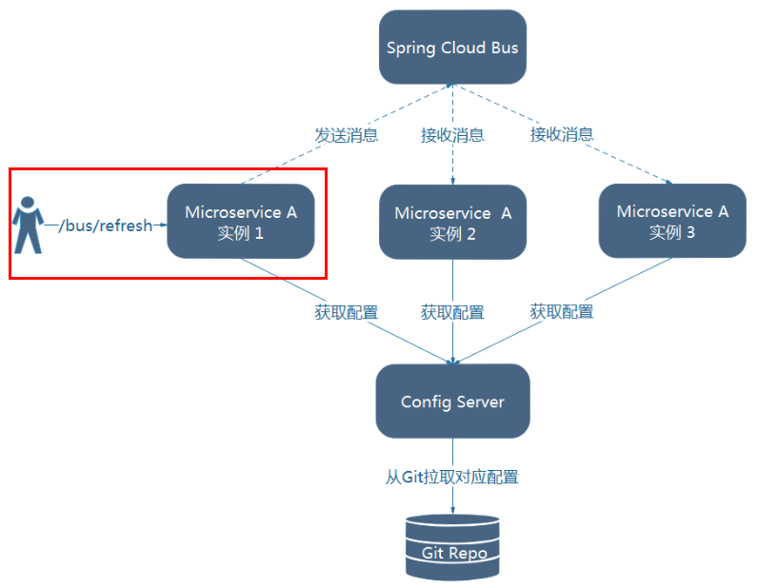

2）利用消息总线触发一个服务端ConfigServer的/bus/refresh端点，而刷新所有客户端的配置

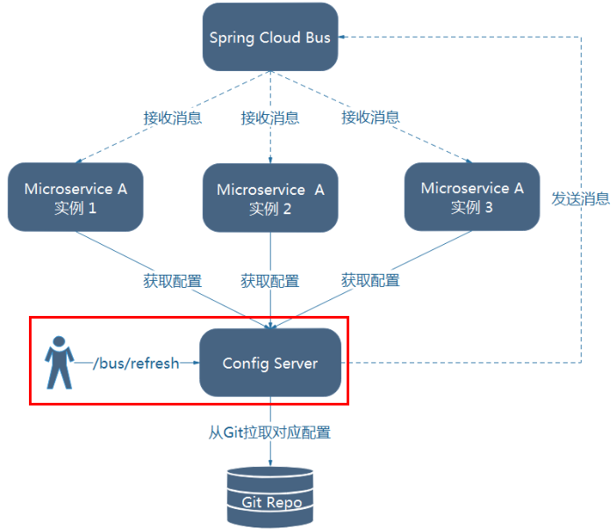

图二的架构显然更加适合，图一不适合的原因如下：

1. 打破了微服务的职责单一性，因为微服务本身是业务模块，它本不应该承担配置刷新的职责。
2. 破坏了微服务各节点的对等性。
3. 有一定的局限性。例如，微服务在迁移时，它的网络地址常常会发生变化，此时如果想要做到自动刷新，那就会增加更多的修改

### 3.3、给cloud-config-center-3344配置中心服务端添加消息总线支持

pom文件：

*<!--添加消息总线RabbitMQ支持-->*

<**dependency**>  
 <**groupId**>org.springframework.cloud</**groupId**>  
 <**artifactId**>spring-cloud-starter-bus-amqp</**artifactId**>  
</**dependency**>  
<**dependency**>  
 <**groupId**>org.springframework.boot</**groupId**>  
 <**artifactId**>spring-boot-starter-actuator</**artifactId**>  
</**dependency**>

Yml文件：

**server**:  
 **port**: 3344  
  
**spring**:  
 **application**:  
 **name**: cloud-config-center *#注册进Eureka服务器的微服务名* **cloud**:  
 **config**:  
 **server**:  
 **git**:  
 **uri**: https://github.com/Libertarian-pengchao/springcloud-config.git *#GitHub上面的git仓库名字  
 ####搜索目录* **search-paths**:  
 - springcloud-config  
 *####读取分支* **label**: master  
*#rabbitmq相关配置* **rabbitmq**:  
 **host**: localhost  
 **port**: 5672  
 **username**: guest  
 **password**: guest  
  
*#服务注册到eureka地址***eureka**:  
 **client**:  
 **service-url**:  
 **defaultZone**: http://eureka7001.com:7001/eureka  
  
*##rabbitmq相关配置,暴露bus刷新配置的端点***management**:  
 **endpoints**: *#暴露bus刷新配置的端点* **web**:  
 **exposure**:  
 **include**: **'bus-refresh'**

### 3.4、给cloud-config-client-3355客户端添加消息总线支持

pom文件：

*<!--添加消息总线RabbitMQ支持-->*<**dependency**>  
 <**groupId**>org.springframework.cloud</**groupId**>  
 <**artifactId**>spring-cloud-starter-bus-amqp</**artifactId**>  
</**dependency**>  
<**dependency**>  
 <**groupId**>org.springframework.boot</**groupId**>  
 <**artifactId**>spring-boot-starter-actuator</**artifactId**>  
</**dependency**>

Yml:文件

**server**:  
 **port**: 3355  
  
**spring**:  
 **application**:  
 **name**: config-client  
 **cloud**:  
 *#Config客户端配置* **config**:  
 **label**: master *#分支名称* **name**: application *#配置文件名称* **profile**: dev *#读取后缀名称 上述3个综合：master分支上config-dev.yml的配置文件被读取http://config-3344.com:3344/master/config-dev.yml* **uri**: http://localhost:3344 *#配置中心地址k  
  
 #rabbitmq相关配置 15672是Web管理界面的端口；5672是MQ访问的端口* **rabbitmq**:  
 **host**: localhost  
 **port**: 5672  
 **username**: guest  
 **password**: guest  
  
*#服务注册到eureka地址***eureka**:  
 **client**:  
 **service-url**:  
 **defaultZone**: http://eureka7001.com:7001/eureka  
  
*# 暴露监控端点***management**:  
 **endpoints**:  
 **web**:  
 **exposure**:  
 **include**: **"*"**

### 3.5、给cloud-config-client-3366客户端添加消息总线支持

同上

### 3.6、测试

1、启动调度中心eureka7001

2、启动配置中心3344，再启动3355和3366，不然3355和3366启动会报错，因为他们会从配置中心拉取配置文件

3、先访问配置中心查看配置文件信息

地址：<http://localhost:3344/master/application-dev.yml>

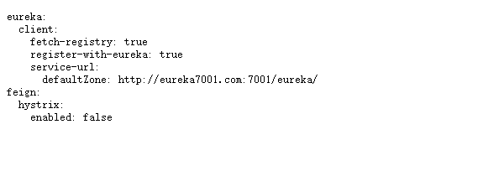

2、查看3355配置

地址：<http://localhost:3355/configInfo>

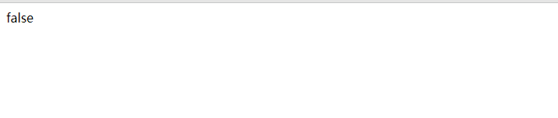

3、查看3366配置

地址：<http://localhost:3366/configInfo>

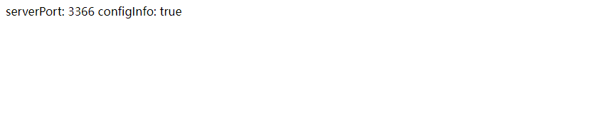

4、修改GitHub上的配置信息

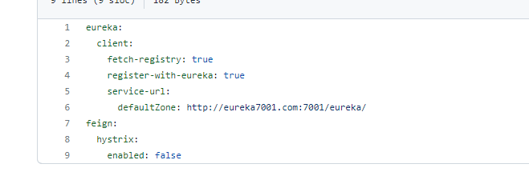

将feign.hystix.enabled由false改成ture

5、查看3344、3355、3366的配置信息，发现3344变了，3355和3366没有变

6、发送POST请求（全部通知）

curl -X POST "http://localhost:3344/actuator/bus-refresh"

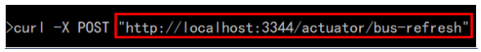

请求配置中心，由配置中心通知其他服务，实现一次请求处处生效

定点通知：

指定具体某一个实例生效而不是全部 。

公式：<http://localhost:配置中心的端口号/actuator/bus-refresh/{destination}>

/bus/refresh请求不再发送到具体的服务实例上，而是发给config server并

通过destination参数类指定需要更新配置的服务或实例

只通知3355，不通知3366

curl -X POST "http://localhost:3344/actuator/bus-refresh/config-client:3355"

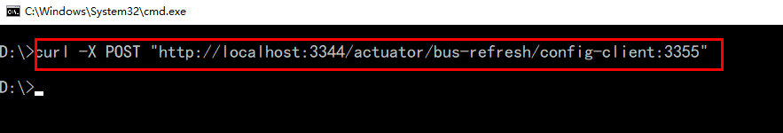

总结：

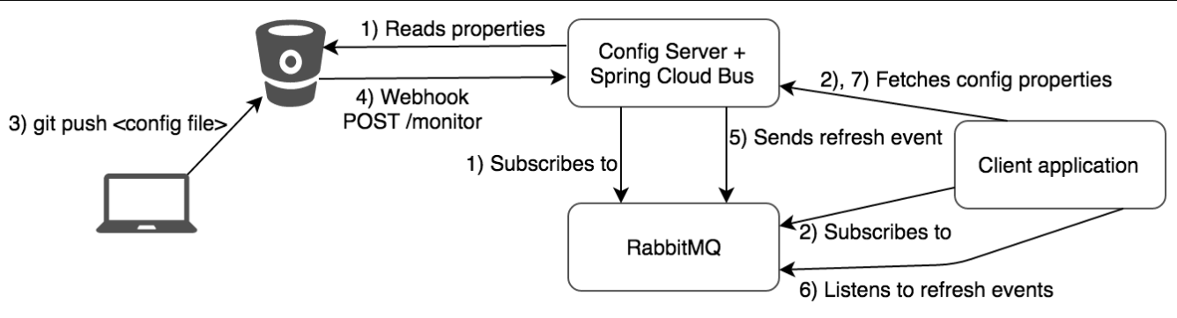

注：

{destination}就是微服务名称:端口号

原理：

就是各个微服务都监听rabbitmq的一个topic主题，默认叫做springCloudBus

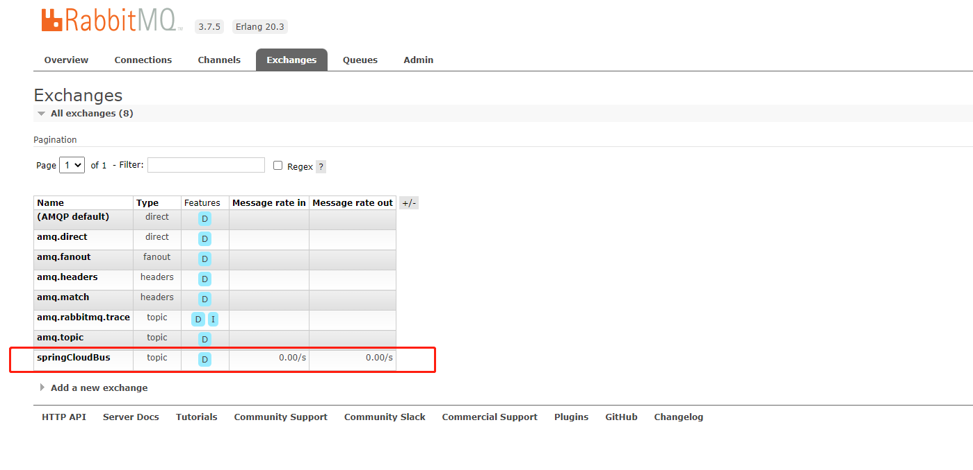

# 十五、SpringCloud Stream消息驱动

## 1、是什么

官方定义 Spring Cloud Stream 是一个构建消息驱动微服务的框架。

应用程序通过 inputs 或者 outputs 来与 Spring Cloud Stream中binder对象交互。

通过我们配置来binding(绑定) ，而 Spring Cloud Stream 的 binder对象负责与消息中间件交互。所以，我们只需要搞清楚如何与 Spring Cloud Stream 交互就可以方便使用消息驱动的方式。

通过使用Spring Integration来连接消息代理中间件以实现消息事件驱动。

Spring Cloud Stream 为一些供应商的消息中间件产品提供了个性化的自动化配置实现，引用了发布-订阅、消费组、分区的三个核心概念。

目前仅支持RabbitMQ、Kafka。

总结：

屏蔽底层消息中间件的差异,降低切换成本，统一消息的编程模型

## 2、官网

<https://spring.io/projects/spring-cloud-stream#overview>

Spring Cloud Stream是用于构建与共享消息传递系统连接的高度可伸缩的事件驱动微服务框架，该框架提供了一个灵活的编程模型，它建立在已经建立和熟悉的Spring熟语和最佳实践上，包括支持持久化的发布/订阅、消费组以及消息分区这三个核心概念

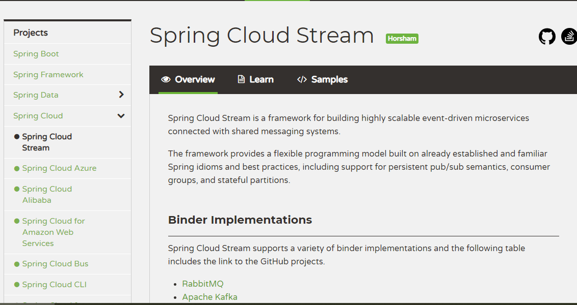

详细官网：

<https://cloud.spring.io/spring-cloud-static/spring-cloud-stream/3.0.1.RELEASE/reference/html/>

Spring Cloud Stream中文指导手册：

<https://m.wang1314.com/doc/webapp/topic/20971999.html>

## 3、设计思想

### 3.1、标准MQ

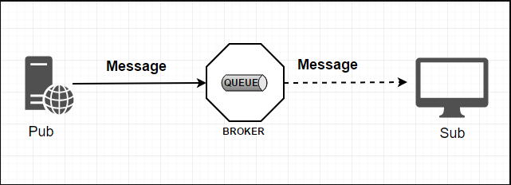

生产者/消费者之间靠消息媒介传递信息内容（Message）

消息必须走特定的通道，消息通道MessageChannel。

消息通道里的消息如何被消费呢，谁负责收发处理？消息通道MessageChannel的子接口SubscribableChannel，由MessageHandler消息处理器所订阅。

### 3.2、为什么用Cloud Stream

比方说我们用到了RabbitMQ和Kafka，由于这两个消息中间件的架构上的不同，像RabbitMQ有exchange，kafka有Topic和Partitions分区，这些中间件的差异性导致我们实际项目开发给我们造成了一定的困扰，我们如果用了两个消息队列的其中一种，后面的业务需求，我想往另外一种消息队列进行迁移，这时候无疑就是一个灾难性的，一大堆东西都要重新推倒重新做，因为它跟我们的系统耦合了，这时候springcloud Stream给我们提供了一种解耦合的方式。



#### 3.2.1、stream凭什么可以统一底层差异？

在没有绑定器这个概念的情况下，我们的SpringBoot应用要直接与消息中间件进行信息交互的时候，

由于各消息中间件构建的初衷不同，它们的实现细节上会有较大的差异性

通过定义绑定器作为中间层，完美地实现了应用程序与消息中间件细节之间的隔离。

通过向应用程序暴露统一的Channel通道，使得应用程序不需要再考虑各种不同的消息中间件实现。

通过定义绑定器Binder作为中间层，实现了应用程序与消息中间件细节之间的隔离。

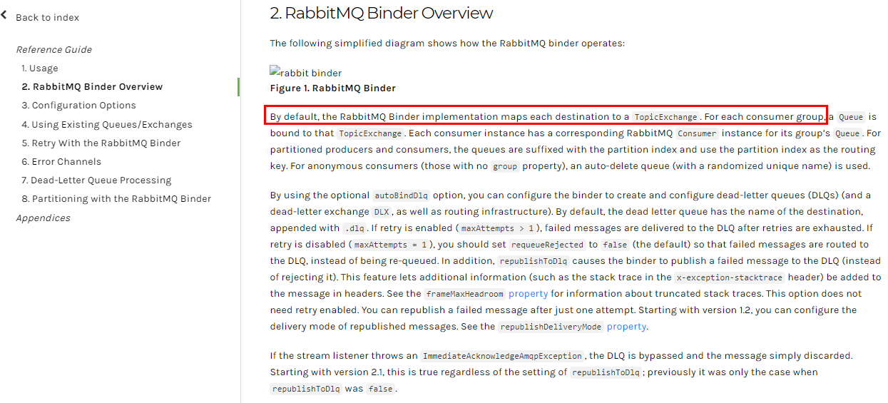

#### 3.2.2、Binder

在没有绑定器这个概念的情况下，我们的SpringBoot应用要直接与消息中间件进行信息交互的时候，由于各消息中间件构建的初衷不同，它们的实现细节上会有较大的差异性，通过定义绑定器作为中间层，完美地实现了应用程序与消息中间件细节之间的隔离。Stream对消息中间件的进一步封装，可以做到代码层面对中间件的无感知，甚至于动态的切换中间件(rabbitmq切换为kafka)，使得微服务开发的高度解耦，服务可以关注更多自己的业务流程

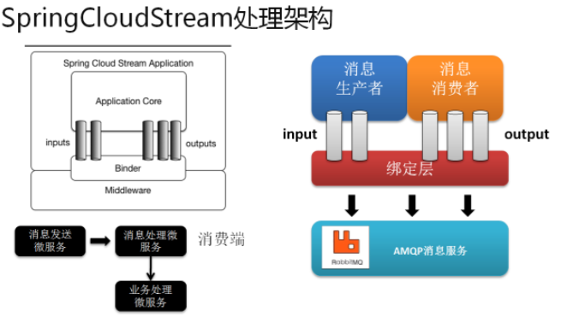

通过定义绑定器Binder作为中间层，实现了应用程序与消息中间件细节之间的隔离。

Binder可以生成Binding，Binding用来绑定消息容器的生产者和消费者，它有两种类型，INPUT和OUTPUT，INPUT对应于消费者，OUTPUT对应于生产者。

#### 3.2.3、Stream中的消息通信方式

Stream中的消息通信方式遵循了发布-订阅模式。Topic主题进行广播

在RabbitMQ就是Exchange

在Kakfa中就是Topic

### 3.3、Spring Cloud Stream标准流程套路

#### 3.3.1、Binder

很方便的连接中间件，屏蔽差异

#### 3.3.2、Channel

通道，是队列Queue的一种抽象，在消息通讯系统中就是实现存储和转发的媒介，通过Channel对队列进行配置

#### 3.3.3、Source和Sink

简单的可理解为参照对象是Spring Cloud Stream自身，从Stream发布消息就是输出，接受消息就是输入。

### 3.4、编码API和常用注解

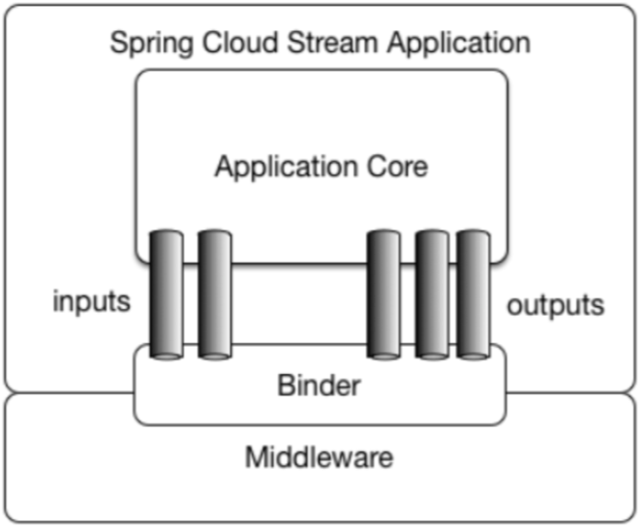

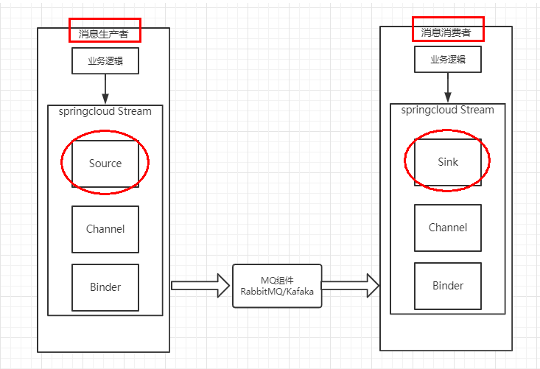

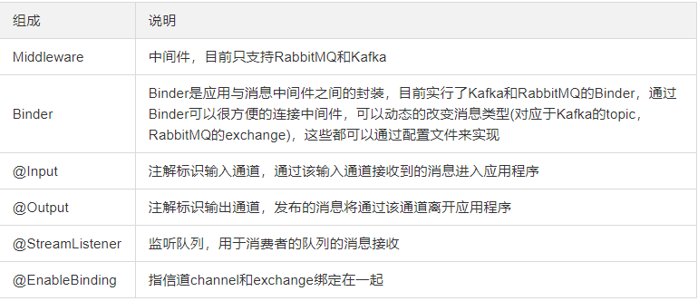

## 4、案例实战

### 4.1、案例说明

新建cloud-stream-rabbitmq-provider8801， 作为生产者进行发消息模块

新建cloud-stream-rabbitmq-consumer8802，作为消息接收模块

新建cloud-stream-rabbitmq-consumer8803 作为消息接收模块

### 4.2、新建消息驱动之生产者

1）建module cloud-stream-rabbitmq-provider8801

2）改pom

*<?***xml version="1.0" encoding="UTF-8"***?>*<**project xmlns="http://maven.apache.org/POM/4.0.0"  
 xmlns:xsi="http://www.w3.org/2001/XMLSchema-instance"  
 xsi:schemaLocation="http://maven.apache.org/POM/4.0.0 http://maven.apache.org/xsd/maven-4.0.0.xsd"**>  
 <**parent**>  
 <**artifactId**>clode2020</**artifactId**>  
 <**groupId**>com.antgu</**groupId**>  
 <**version**>1.0-SNAPSHOT</**version**>  
 </**parent**>  
 <**modelVersion**>4.0.0</**modelVersion**>  
  
 <**groupId**>com.antguigu</**groupId**>  
 <**artifactId**>cloud-stream-rabbitmq-provider8801</**artifactId**>  
  
 <**dependencies**>  
 <**dependency**>  
 <**groupId**>org.springframework.boot</**groupId**>  
 <**artifactId**>spring-boot-starter-web</**artifactId**>  
 </**dependency**>  
 <**dependency**>  
 <**groupId**>org.springframework.boot</**groupId**>  
 <**artifactId**>spring-boot-starter-actuator</**artifactId**>  
 </**dependency**>  
 <**dependency**>  
 <**groupId**>org.springframework.cloud</**groupId**>  
 <**artifactId**>spring-cloud-starter-netflix-eureka-client</**artifactId**>  
 </**dependency**>  
 <**dependency**>  
 <**groupId**>org.springframework.cloud</**groupId**>  
 <**artifactId**>spring-cloud-starter-stream-rabbit</**artifactId**>  
 </**dependency**>  
 *<!--基础配置-->* <**dependency**>  
 <**groupId**>org.springframework.boot</**groupId**>  
 <**artifactId**>spring-boot-devtools</**artifactId**>  
 <**scope**>runtime</**scope**>  
 <**optional**>true</**optional**>  
 </**dependency**>  
 <**dependency**>  
 <**groupId**>org.projectlombok</**groupId**>  
 <**artifactId**>lombok</**artifactId**>  
 <**optional**>true</**optional**>  
 </**dependency**>  
 <**dependency**>  
 <**groupId**>org.springframework.boot</**groupId**>  
 <**artifactId**>spring-boot-starter-test</**artifactId**>  
 <**scope**>test</**scope**>  
 </**dependency**>  
 </**dependencies**>  
  
</**project**>

3）写yml

**server**:  
 **port**: 8801  
  
**spring**:  
 **application**:  
 **name**: cloud-stream-provider  
 **cloud**:  
 **stream**:  
 **binders**: *# 在此处配置要绑定的rabbitmq的服务信息；* **defaultRabbit**: *# 表示定义的名称，用于于binding整合* **type**: rabbit *# 消息组件类型* **environment**: *# 设置rabbitmq的相关的环境配置* **spring**:  
 **rabbitmq**:  
 **host**: localhost  
 **port**: 5672  
 **username**: guest  
 **password**: guest  
 **bindings**: *# 服务的整合处理* **output**: *# 这个名字是一个通道的名称* **destination**: studyExchange *# 表示要使用的Exchange名称定义* **content-type**: application/json *# 设置消息类型，本次为json，文本则设置“text/plain”* **binder**: defaultRabbit *# 设置要绑定的消息服务的具体设置***eureka**:  
 **client**: *# 客户端进行Eureka注册的配置* **service-url**:  
 **defaultZone**: http://eureka7001.com:7001/eureka  
 **instance**:  
 **lease-renewal-interval-in-seconds**: 2 *# 设置心跳的时间间隔（默认是30秒）* **lease-expiration-duration-in-seconds**: 5 *# 如果现在超过了5秒的间隔（默认是90秒）* **instance-id**: send-8801.com *# 在信息列表时显示主机名称* **prefer-ip-address**: **true** *# 访问的路径变为IP地址*

4）主启动

*/**  
 \** ***@author*** *：pengchao  
 \** ***@date*** *：2022-08-27  
 */*@SpringBootApplication  
**public class** StreamMQMain8801 {  
 **public static void** main(String[] args) {  
 SpringApplication.*run*(StreamMQMain8801.**class**, args);  
 }  
}

5）业务类

接口：

**public interface** IMessageService {  
 */**  
 * 发送消息  
 \** ***@return*** *\*/* String send();  
}

接口实现类：

@EnableBinding(Source.**class**)  
**public class** MessageServiceImpl **implements** IMessageService {  
  
 @Autowired  
 **private** MessageChannel **output**;  
  
 @Override  
 **public** String send() {  
 String serial = UUID.*randomUUID*().toString();  
 **output**.send(MessageBuilder.*withPayload*(serial).build());  
 **return** serial;  
 }  
}

6）controller

@RestController  
**public class** SendMessageController {  
  
 @Autowired  
 **private** IMessageService **messageService**;  
  
 @GetMapping(**"/sendMessage"**)  
 **public** String sendMessage(){  
 **return messageService**.send();  
 }  
}

### 4.3、消息驱动之消费者8802

1）建module cloud-stream-rabbitmq-consumer8802

2）改pom

*<?***xml version="1.0" encoding="UTF-8"***?>*<**project xmlns="http://maven.apache.org/POM/4.0.0"  
 xmlns:xsi="http://www.w3.org/2001/XMLSchema-instance"  
 xsi:schemaLocation="http://maven.apache.org/POM/4.0.0 http://maven.apache.org/xsd/maven-4.0.0.xsd"**>  
 <**parent**>  
 <**artifactId**>clode2020</**artifactId**>  
 <**groupId**>com.antgu</**groupId**>  
 <**version**>1.0-SNAPSHOT</**version**>  
 </**parent**>  
 <**modelVersion**>4.0.0</**modelVersion**>  
  
 <**groupId**>com.antguigu</**groupId**>  
 <**artifactId**>module cloud-stream-rabbitmq-consumer8802</**artifactId**>  
  
  
 <**dependencies**>  
 <**dependency**>  
 <**groupId**>org.springframework.boot</**groupId**>  
 <**artifactId**>spring-boot-starter-web</**artifactId**>  
 </**dependency**>  
 <**dependency**>  
 <**groupId**>org.springframework.cloud</**groupId**>  
 <**artifactId**>spring-cloud-starter-netflix-eureka-client</**artifactId**>  
 </**dependency**>  
 <**dependency**>  
 <**groupId**>org.springframework.cloud</**groupId**>  
 <**artifactId**>spring-cloud-starter-stream-rabbit</**artifactId**>  
 </**dependency**>  
 <**dependency**>  
 <**groupId**>org.springframework.boot</**groupId**>  
 <**artifactId**>spring-boot-starter-actuator</**artifactId**>  
 </**dependency**>  
 *<!--基础配置-->* <**dependency**>  
 <**groupId**>org.springframework.boot</**groupId**>  
 <**artifactId**>spring-boot-devtools</**artifactId**>  
 <**scope**>runtime</**scope**>  
 <**optional**>true</**optional**>  
 </**dependency**>  
 <**dependency**>  
 <**groupId**>org.projectlombok</**groupId**>  
 <**artifactId**>lombok</**artifactId**>  
 <**optional**>true</**optional**>  
 </**dependency**>  
 <**dependency**>  
 <**groupId**>org.springframework.boot</**groupId**>  
 <**artifactId**>spring-boot-starter-test</**artifactId**>  
 <**scope**>test</**scope**>  
 </**dependency**>  
 </**dependencies**>  
  
</**project**>

3）写yml

**server**:  
 **port**: 8802  
  
**spring**:  
 **application**:  
 **name**: cloud-stream-consumer  
 **cloud**:  
 **stream**:  
 **binders**: *# 在此处配置要绑定的rabbitmq的服务信息；* **defaultRabbit**: *# 表示定义的名称，用于于binding整合* **type**: rabbit *# 消息组件类型* **environment**: *# 设置rabbitmq的相关的环境配置* **spring**:  
 **rabbitmq**:  
 **host**: localhost  
 **port**: 5672  
 **username**: guest  
 **password**: guest  
 **bindings**: *# 服务的整合处理* **input**: *# 这个名字是一个通道的名称* **destination**: studyExchange *# 表示要使用的Exchange名称定义* **content-type**: application/json *# 设置消息类型，本次为对象json，如果是文本则设置“text/plain”* **binder**: defaultRabbit *# 设置要绑定的消息服务的具体设置***eureka**:  
 **client**: *# 客户端进行Eureka注册的配置* **service-url**:  
 **defaultZone**: http://eureka7001.com:7001/eureka  
 **instance**:  
 **lease-renewal-interval-in-seconds**: 2 *# 设置心跳的时间间隔（默认是30秒）* **lease-expiration-duration-in-seconds**: 5 *# 如果现在超过了5秒的间隔（默认是90秒）* **instance-id**: receive-8802.com *# 在信息列表时显示主机名称* **prefer-ip-address**: **true** *# 访问的路径变为IP地址*

4）主启动

@SpringBootApplication  
**public class** StreamMQMain8802 {  
 **public static void** main(String[] args) {  
 SpringApplication.*run*(StreamMQMain8802.**class**, args);  
 }  
}

5）业务类

@EnableBinding(Sink.**class**)  
@Component  
**public class** ReceiveMessageListener {  
 @Value(**"${server.port}"**)  
 **private** String **serverPort**;  
  
 @StreamListener(Sink.***INPUT***)  
 **public void** input(Message<String> message) {  
 System.***out***.println(**"消费者1号，------->接收到的消息："** + message.getPayload()+**"\t port: "**+**serverPort**);  
 }  
}

6）测试8801发送8802接收消息

<http://localhost:8801/sendMessage>

访问8801发送消息

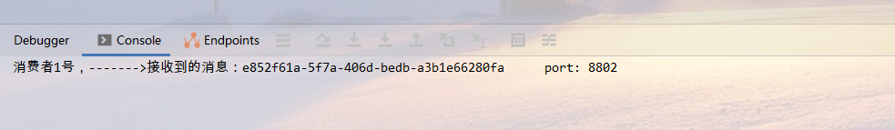

### 4.4、消息驱动之消费者8803

1）新建module cloud-stream-rabbitmq-consumer8803

2）改pom

*<?***xml version="1.0" encoding="UTF-8"***?>*<**project xmlns="http://maven.apache.org/POM/4.0.0"  
 xmlns:xsi="http://www.w3.org/2001/XMLSchema-instance"  
 xsi:schemaLocation="http://maven.apache.org/POM/4.0.0 http://maven.apache.org/xsd/maven-4.0.0.xsd"**>  
 <**parent**>  
 <**artifactId**>clode2020</**artifactId**>  
 <**groupId**>com.antgu</**groupId**>  
 <**version**>1.0-SNAPSHOT</**version**>  
 </**parent**>  
 <**modelVersion**>4.0.0</**modelVersion**>  
  
 <**groupId**>com.antguigu</**groupId**>  
 <**artifactId**>cloud-stream-rabbitmq-consumer8803</**artifactId**>  
  
 <**dependencies**>  
 <**dependency**>  
 <**groupId**>org.springframework.boot</**groupId**>  
 <**artifactId**>spring-boot-starter-web</**artifactId**>  
 </**dependency**>  
 <**dependency**>  
 <**groupId**>org.springframework.cloud</**groupId**>  
 <**artifactId**>spring-cloud-starter-netflix-eureka-client</**artifactId**>  
 </**dependency**>  
 <**dependency**>  
 <**groupId**>org.springframework.cloud</**groupId**>  
 <**artifactId**>spring-cloud-starter-stream-rabbit</**artifactId**>  
 </**dependency**>  
 <**dependency**>  
 <**groupId**>org.springframework.boot</**groupId**>  
 <**artifactId**>spring-boot-starter-actuator</**artifactId**>  
 </**dependency**>  
 *<!--基础配置-->* <**dependency**>  
 <**groupId**>org.springframework.boot</**groupId**>  
 <**artifactId**>spring-boot-devtools</**artifactId**>  
 <**scope**>runtime</**scope**>  
 <**optional**>true</**optional**>  
 </**dependency**>  
 <**dependency**>  
 <**groupId**>org.projectlombok</**groupId**>  
 <**artifactId**>lombok</**artifactId**>  
 <**optional**>true</**optional**>  
 </**dependency**>  
 <**dependency**>  
 <**groupId**>org.springframework.boot</**groupId**>  
 <**artifactId**>spring-boot-starter-test</**artifactId**>  
 <**scope**>test</**scope**>  
 </**dependency**>  
 </**dependencies**>  
  
</**project**>

3）写yml

**server**:  
 **port**: 8803  
  
**spring**:  
 **application**:  
 **name**: cloud-stream-consumer  
 **cloud**:  
 **stream**:  
 **binders**: *# 在此处配置要绑定的rabbitmq的服务信息；* **defaultRabbit**: *# 表示定义的名称，用于于binding整合* **type**: rabbit *# 消息组件类型* **environment**: *# 设置rabbitmq的相关的环境配置* **spring**:  
 **rabbitmq**:  
 **host**: localhost  
 **port**: 5672  
 **username**: guest  
 **password**: guest  
 **bindings**: *# 服务的整合处理* **input**: *# 这个名字是一个通道的名称，在分析具体源代码的时候会进行说明* **destination**: studyExchange *# 表示要使用的Exchange名称定义* **content-type**: application/json *# 设置消息类型，本次为对象json，如果是文本则设置“text/plain”* **binder**: defaultRabbit *# 设置要绑定的消息服务的具体设置***eureka**:  
 **client**: *# 客户端进行Eureka注册的配置* **service-url**:  
 **defaultZone**: http://localhost:7001/eureka  
 **instance**:  
 **lease-renewal-interval-in-seconds**: 2 *# 设置心跳的时间间隔（默认是30秒）* **lease-expiration-duration-in-seconds**: 5 *# 如果现在超过了5秒的间隔（默认是90秒）* **instance-id**: receive-8803.com *# 在信息列表时显示主机名称* **prefer-ip-address**: **true** *# 访问的路径变为IP地址*

4）主启动

@SpringBootApplication  
**public class** StreamMQMain8803 {  
 **public static void** main(String[] args) {  
 SpringApplication.*run*(StreamMQMain8803.**class**,args);  
 }  
}

5）业务类

@Component  
@EnableBinding(Sink.**class**)  
**public class** ReceiveMessageListener {  
  
 @Value(**"${server.port}"**)  
 **private** String **serverPort**;  
  
 @StreamListener(Sink.***INPUT***)  
 **public void** input(Message<String> message) {  
 System.***out***.println(**"消费者2号，------->接收到的消息："** + message.getPayload()+**"\t port: "**+**serverPort**);  
 }  
}

6）测试

同8802

## 5、分组消费与持久化

目前项目情况：

1. 注册中心euraka7001
2. 中间件rabbitmq
3. 消息生产者8801
4. 消息消费者8802
5. 消息消费者8803

依次启动上述部件

出现的问题：

1. 重复消费
2. 消息持久化

### 5.1、消费

目前是8802/8803同时都收到了，存在重复消费问题

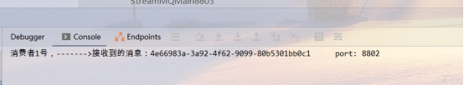

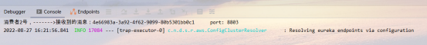

如何解决：

分组和持久化属性group

生产案例：

比如在如下场景中，订单系统我们做集群部署，都会从RabbitMQ中获取订单信息，

那如果一个订单同时被两个服务获取到，那么就会造成数据错误，我们得避免这种情况。

这时我们就可以使用Stream中的消息分组来解决

graphic

注意在Stream中处于同一个group中的多个消费者是竞争关系，就能够保证消息只会被其中一个应用消费一次。

不同组是可以全面消费的(重复消费)，

同一组内会发生竞争关系，只有其中一个可以消费。

查看rabbitmq客户端中studyExchange交换机，可以看见8802和8803属于不同的分组，所以出现了重复消费。

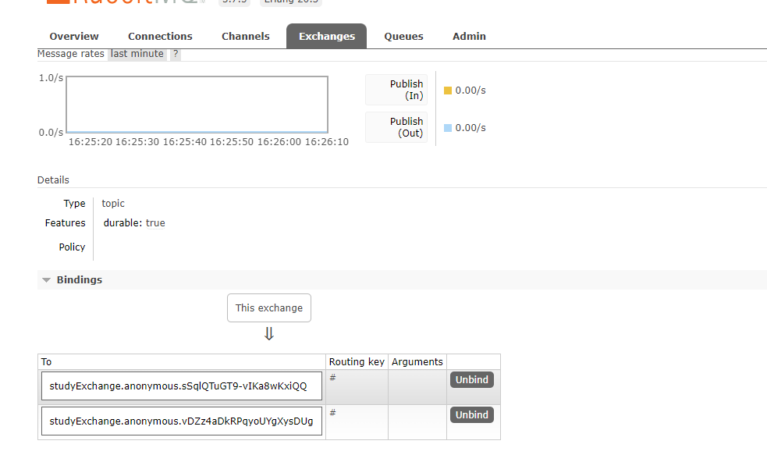

### 5.2、分组

#### 5.2.1、原理

微服务应用放置于同一个group中，就能够保证消息只会被其中一个应用消费一次。

不同的组是可以消费的，同一个组内会发生竞争关系，只有其中一个可以消费。

#### 5.2.2、自定义组

8802/8803都变成不同组，group两个不同组，即是自定义两个不同组名个8802和8802。8802为atguiguA，8803为atguiguB，此时为不同组，还是存在重复消费。

8802yml配置修改添加group: atguiguA

**server**:  
 **port**: 8802  
  
**spring**:  
 **application**:  
 **name**: cloud-stream-consumer  
 **cloud**:  
 **stream**:  
 **binders**: *# 在此处配置要绑定的rabbitmq的服务信息；* **defaultRabbit**: *# 表示定义的名称，用于于binding整合* **type**: rabbit *# 消息组件类型* **environment**: *# 设置rabbitmq的相关的环境配置* **spring**:  
 **rabbitmq**:  
 **host**: localhost  
 **port**: 5672  
 **username**: guest  
 **password**: guest  
 **bindings**: *# 服务的整合处理* **input**: *# 这个名字是一个通道的名称* **destination**: studyExchange *# 表示要使用的Exchange名称定义* **content-type**: application/json *# 设置消息类型，本次为对象json，如果是文本则设置“text/plain”* **binder**: defaultRabbit *# 设置要绑定的消息服务的具体设置* **group**: atguiguA  
  
**eureka**:  
 **client**: *# 客户端进行Eureka注册的配置* **service-url**:  
 **defaultZone**: http://eureka7001.com:7001/eureka  
 **instance**:  
 **lease-renewal-interval-in-seconds**: 2 *# 设置心跳的时间间隔（默认是30秒）* **lease-expiration-duration-in-seconds**: 5 *# 如果现在超过了5秒的间隔（默认是90秒）* **instance-id**: receive-8802.com *# 在信息列表时显示主机名称* **prefer-ip-address**: **true** *# 访问的路径变为IP地址*

8803配置yml添加group: atguiguB

**server**:  
 **port**: 8803  
  
**spring**:  
 **application**:  
 **name**: cloud-stream-consumer  
 **cloud**:  
 **stream**:  
 **binders**: *# 在此处配置要绑定的rabbitmq的服务信息；* **defaultRabbit**: *# 表示定义的名称，用于于binding整合* **type**: rabbit *# 消息组件类型* **environment**: *# 设置rabbitmq的相关的环境配置* **spring**:  
 **rabbitmq**:  
 **host**: localhost  
 **port**: 5672  
 **username**: guest  
 **password**: guest  
 **bindings**: *# 服务的整合处理* **input**: *# 这个名字是一个通道的名称，在分析具体源代码的时候会进行说明* **destination**: studyExchange *# 表示要使用的Exchange名称定义* **content-type**: application/json *# 设置消息类型，本次为对象json，如果是文本则设置“text/plain”* **binder**: defaultRabbit *# 设置要绑定的消息服务的具体设置* **group**: atguiguB  
  
**eureka**:  
 **client**: *# 客户端进行Eureka注册的配置* **service-url**:  
 **defaultZone**: http://localhost:7001/eureka  
 **instance**:  
 **lease-renewal-interval-in-seconds**: 2 *# 设置心跳的时间间隔（默认是30秒）* **lease-expiration-duration-in-seconds**: 5 *# 如果现在超过了5秒的间隔（默认是90秒）* **instance-id**: receive-8803.com *# 在信息列表时显示主机名称* **prefer-ip-address**: **true** *# 访问的路径变为IP地址*

待服务重启后，查看rabbitmq客户端

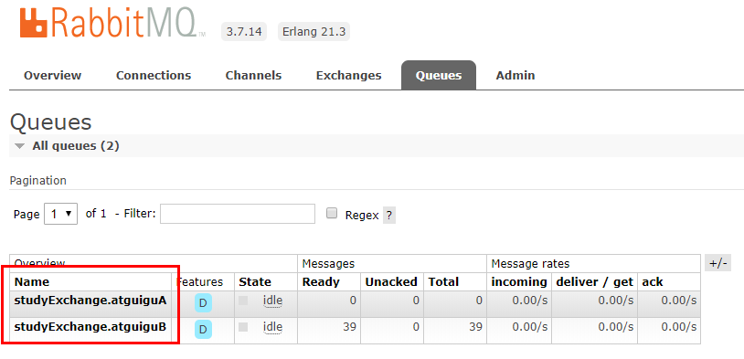

分布式微服务应用为了实现高可用和负载均衡，实际上都会部署多个实例，本例启动了两个消费微服务(8802/8803)

多数情况，生产者发送消息给某个具体微服务时只希望被消费一次，按照上面我们启动两个应用的例子，虽然它们同属一个应用，

但是这个消息出现了被重复消费两次的情况。为了解决这个问题，在Spring Cloud Stream中提供了消费组的概念。

#### 5.2.3、解决重复消费

将8802/8803配置为同一个组atguiguA，实现了轮询分组，每次只有一个消费者8801模块的发的消息只能被8802或8803其中一个接收到，这样避免了重复消费。同一个组的多个微服务实例，每次只会有一个拿到。

## 6、持久化

1、停止8802/8803并去除掉8802的分组group: atguiguA，8803的分组group: atguiguA没有去掉

2、8801先发送4条消息到rabbitmq

3、先启动8802，无分组属性配置，后台没有打出来消息

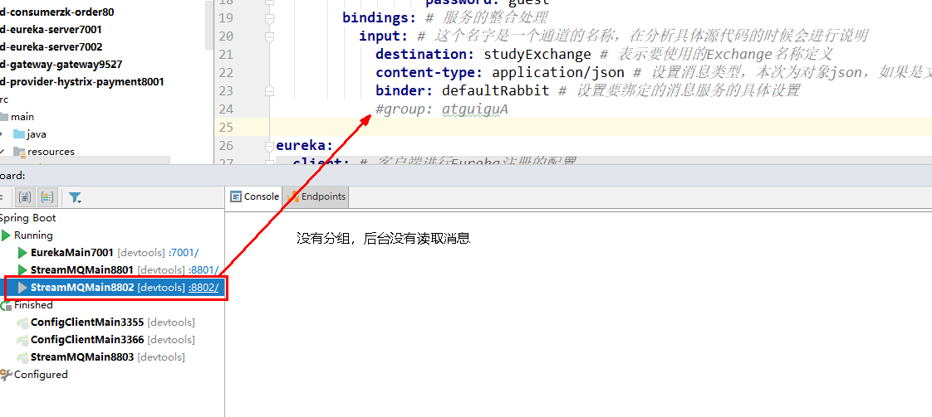

4、再启动8803，有分组属性配置，后台打出来了MQ上的消息

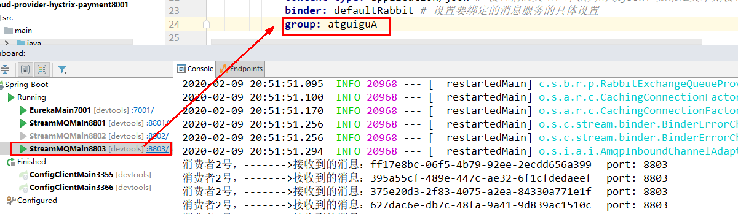

也即是生产者发往atguiguA的消息没有丢失。

# 十六、SpringCloud Sleuth分布式请求链路跟踪

## 1、概述

### 1.1、为什么会出现这个技术？需要解决哪些问题？

在微服务框架中，一个由客户端发起的请求在后端系统中会经过多个不同的的服务节点调用来协同产生最后的请求结果，每一个前段请求都会形成一条复杂的分布式服务调用链路，链路中的任何一环出现高延时或错误都会引起整个请求最后的失败。

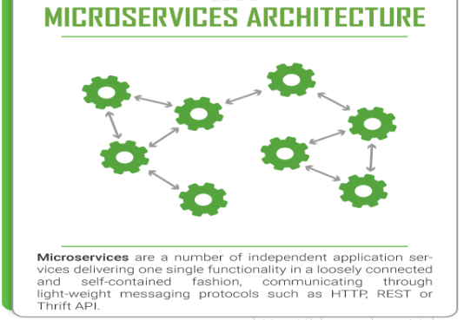

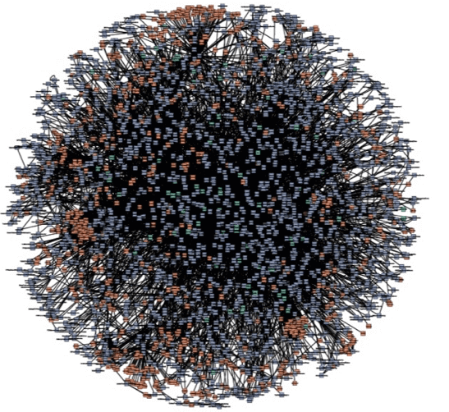

### 1.2、是什么

官网：<https://github.com/spring-cloud/spring-cloud-sleuth>

Spring Cloud Sleuth提供了一套完整的服务跟踪的解决方案。在分布式系统中提供追踪解决方案并且兼容支持了zipkin

### 1.3、解决

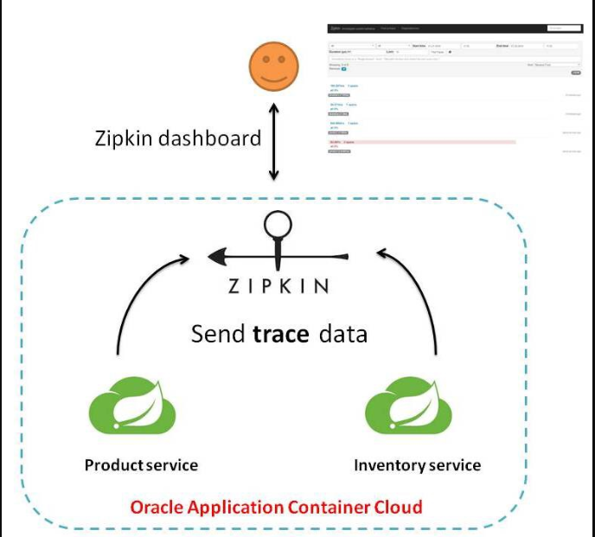

## 2、搭建链路监控步骤

### 2.1、zipkin

#### 2.1.1、下载

SpringCloud从F版起已不需要自己构建Zipkin Server了，只需调用jar包即可。

下载地址：

<https://zipkin.io/pages/quickstart.html>

zipkin-server-2.23.18-exec.jar

#### 2.1.2、运行jar

java -jar zipkin-server-2.23.18-exec.jar

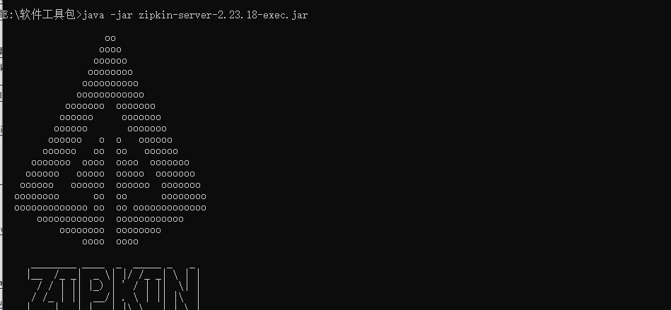

#### 2.1.3、运行控制台

<http://localhost:9411/zipkin/>

完整的调用链路

表示一请求链路，一条链路通过Trace Id唯一标识，Span标识发起的请求信息，各span通过parent id 关联起来

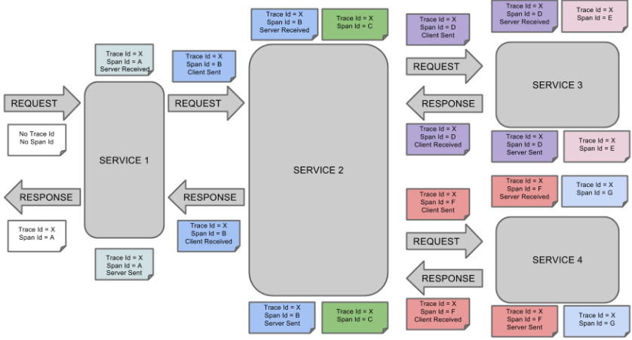

一条链路通过Trace Id唯一标识，Span标识发起的请求信息，各span通过parent id 关联起来

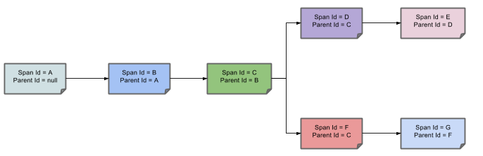

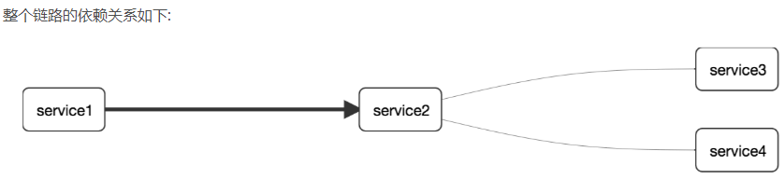

名词解释：

Trace:类似于树结构的Span集合，表示一条调用链路，存在唯一标识

span:表示调用链路来源，通俗的理解span就是一次请求信息

## 3、分布式请求链路监控实现

将cloud-provider-payment8001和cloud-consumer-order80加入Sleuth链路监控，并用zipkin仪表盘查看。

#### 3.1、改造cloud-provider-payment8001

1）pom加入新坐标

<dependency>

<groupId>org.springframework.cloud</groupId>

<artifactId>spring-cloud-starter-zipkin</artifactId>

</dependency>

2）yml配置修改

spring:

application:

name: cloud-payment-service

zipkin:

base-url: http://localhost:9411

sleuth:

sampler:

probability: 1 #采样率值介于 0 到 1 之间，1 则表示全部采集

3）controller添加新方法

@GetMapping(**"/payment/zipkin"**)  
**public** String paymentZipkin() {  
 **return "hi ,i'am paymentzipkin server fall back，welcome to atguigu，O(∩_∩)O哈哈~"**;  
}

#### 3.2、改造cloud-consumer-order80

1）pom加入新坐标

<dependency>

<groupId>org.springframework.cloud</groupId>

<artifactId>spring-cloud-starter-zipkin</artifactId>

</dependency>

2）yml配置

spring:

application:

name: cloud-consumer-order

zipkin:

base-url: http://localhost:9411

sleuth:

sampler:

probability: 1 #采样率值介于 0 到 1 之间，1 则表示全部采集

1. OrderController

*// ====================> zipkin+sleuth*@GetMapping(**"/consumer/payment/zipkin"**)  
**public** String paymentZipkin() {  
 String result = **restTemplate**.getForObject(**"http://localhost:8001"**+**"/payment/zipkin/"**, String.**class**);  
 **return** result;  
}

#### 3.3、测试

1）依次启动eureka7001/8001/80

2）80调用8001几次测试下

地址：<http://localhost/consumer/payment/zipkin>

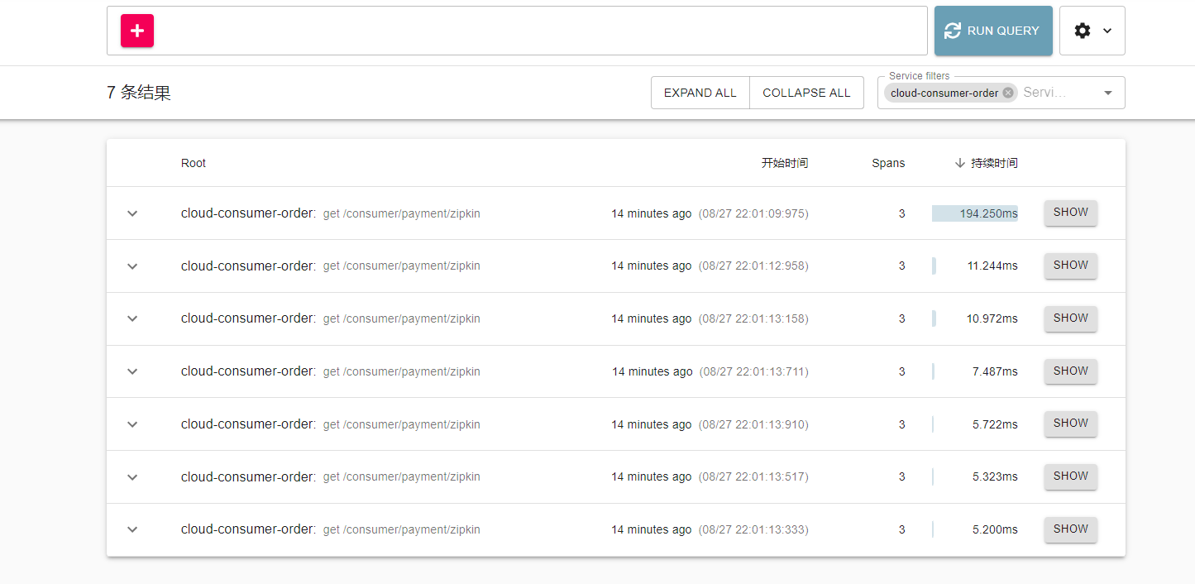

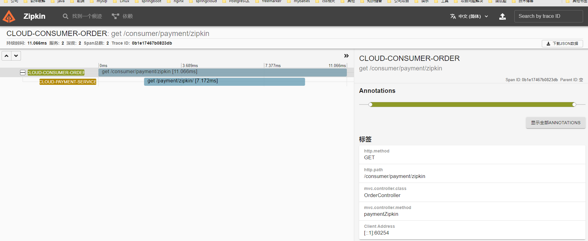

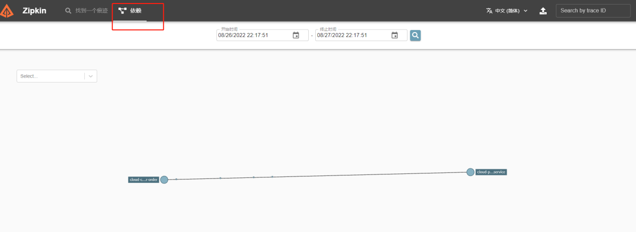

# 十七、SpringCloud Alibaba入门简介

## 1、为什么会出现SpringCloud alibaba

Spring Cloud Netflix项目进入维护模式。

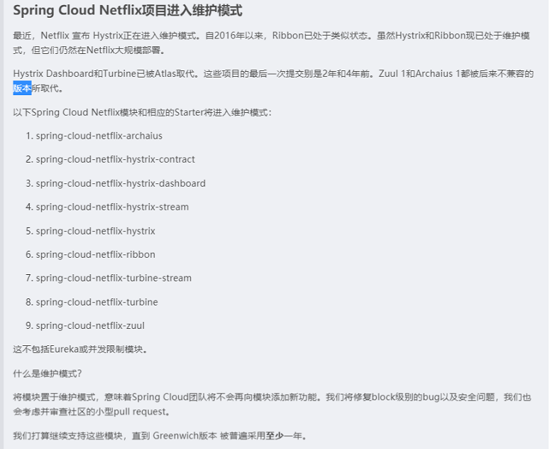

什么是维护模式呢？

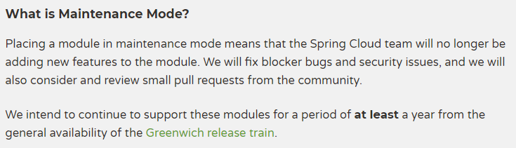

将模块置于维护模式，意味着 Spring Cloud 团队将不会再向模块添加新功能。

我们将修复 block 级别的 bug 以及安全问题，我们也会考虑并审查社区的小型 pull request。

进入维护模式意味着

Spring Cloud Netflix 将不再开发新的组件

我们都知道Spring Cloud 版本迭代算是比较快的，因而出现了很多重大ISSUE都还来不及Fix就又推另一个Release了。进入维护模式意思就是目前一直以后一段时间Spring Cloud Netflix提供的服务和功能就这么多了，不在开发新的组件和功能了。以后将以维护和Merge分支Full Request为主

新组件功能将以其他替代平代替的方式实现

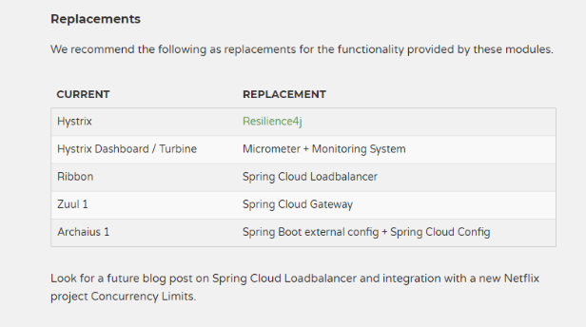

## 2、是什么

官网：<https://github.com/alibaba/spring-cloud-alibaba/blob/master/README-zh.md>

诞生：

2018.10.31，Spring Cloud Alibaba 正式入驻了 Spring Cloud 官方孵化器，并在 Maven 中央库发布了第一个版本。

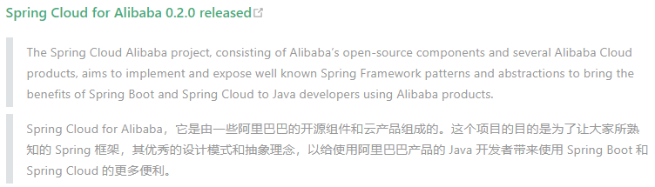

## 3、能干嘛

服务限流降级：默认支持 WebServlet、WebFlux、OpenFeign、RestTemplate、Spring Cloud Gateway、Zuul、Dubbo 和 RocketMQ 限流降级功能的接入，可以在运行时通过控制台实时修改限流降级规则，还支持查看限流降级 Metrics 监控。

服务注册与发现：适配 Spring Cloud 服务注册与发现标准，默认集成了 Ribbon 的支持。

分布式配置管理：支持分布式系统中的外部化配置，配置更改时自动刷新。

消息驱动能力：基于 Spring Cloud Stream 为微服务应用构建消息驱动能力。

分布式事务：使用 @GlobalTransactional 注解， 高效并且对业务零侵入地解决分布式事务问题。

阿里云对象存储：阿里云提供的海量、安全、低成本、高可靠的云存储服务。支持在任何应用、任何时间、任何地点存储和访问任意类型的数据。

分布式任务调度：提供秒级、精准、高可靠、高可用的定时（基于 Cron 表达式）任务调度服务。同时提供分布式的任务执行模型，如网格任务。网格任务支持海量子任务均匀分配到所有 Worker（schedulerx-client）上执行。

阿里云短信服务：覆盖全球的短信服务，友好、高效、智能的互联化通讯能力，帮助企业迅速搭建客户触达通道。

## 4、去哪儿下

<https://github.com/alibaba/spring-cloud-alibaba/blob/master/README-zh.md>

## 5、怎么玩

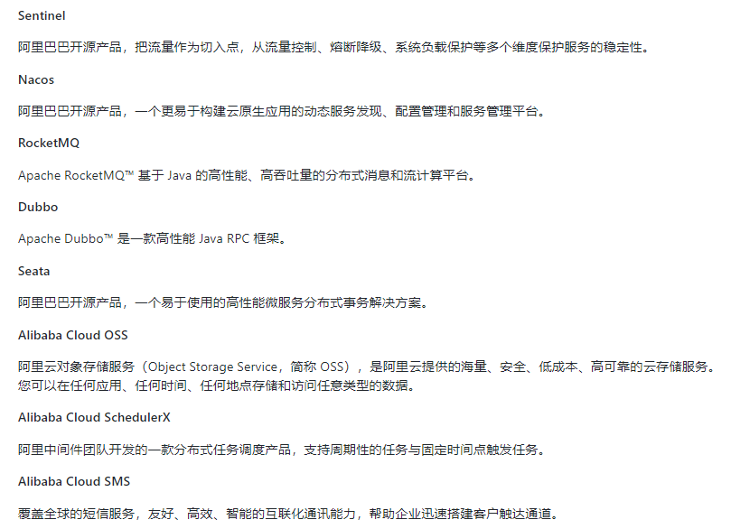

## 6、SpringCloud alibaba学习资料获取

### 6.1、官网

<https://spring.io/projects/spring-cloud-alibaba#overview>

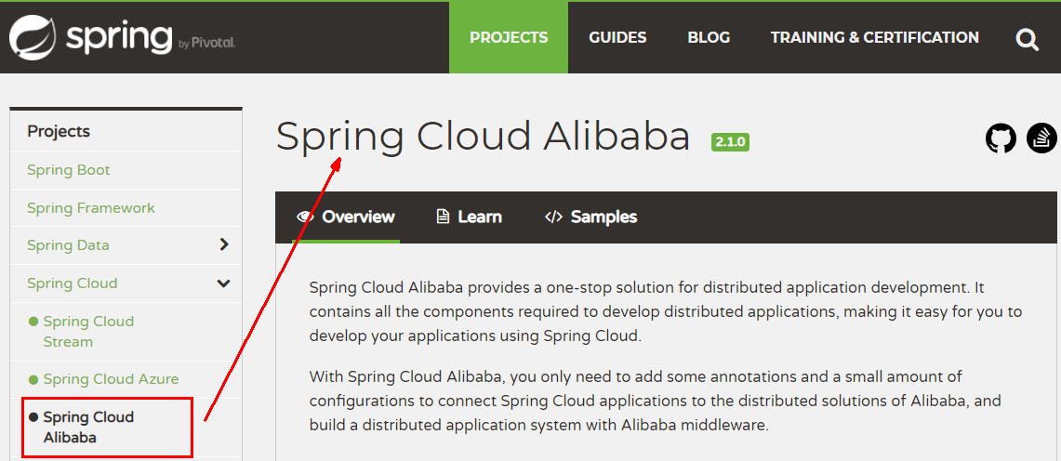

Spring Cloud Alibaba 致力于提供微服务开发的一站式解决方案。此项目包含开发分布式应用微服务的必需组件，方便开发者通过 Spring Cloud 编程模型轻松使用这些组件来开发分布式应用服务。

依托 Spring Cloud Alibaba，您只需要添加一些注解和少量配置，就可以将 Spring Cloud 应用接入阿里微服务解决方案，通过阿里中间件来迅速搭建分布式应用系统。

### 6.2、英文

<https://github.com/alibaba/spring-cloud-alibaba>

<https://spring-cloud-alibaba-group.github.io/github-pages/greenwich/spring-cloud-alibaba.html>

### 6.3、中文

<https://github.com/alibaba/spring-cloud-alibaba/blob/master/README-zh.md>

# SpringCloud Alibaba Nacos服务注册和配置中心

## 1、Nacos简介

### 1.1、为什么叫Nacos

前四个字母分别为Naming和Configuration的前两个字母，最后的s为Service。

### 1.2、是什么

一个更易于构建云原生应用的动态服务发现、配置管理和服务管理平台。

Nacos: Dynamic Naming and Configuration Service

Nacos就是注册中心 + 配置中心的组合。等价于Nacos = Eureka+Config +Bus

### 1.3、能干嘛

替代Eureka做服务注册中心

替代Config做服务配置中心

### 1.4、去哪下

GitHub地址：<https://github.com/alibaba/Nacos>

官网文档：

<https://nacos.io/zh-cn/index.html>

<https://spring-cloud-alibaba-group.github.io/github-pages/greenwich/spring-cloud-alibaba.html#_spring_cloud_alibaba_nacos_discovery>

### 1.5、各种注册中心比较

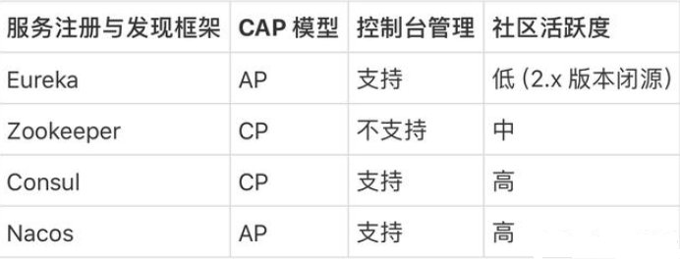

据说 Nacos 在阿里巴巴内部有超过 10 万的实例运行，已经过了类似双十一等各种大型流量的考验。

## 2、安装并运行Nacos

### 2.1、先从官网下载Nacos

官网地址：<https://nacos.io/zh-cn/index.html>

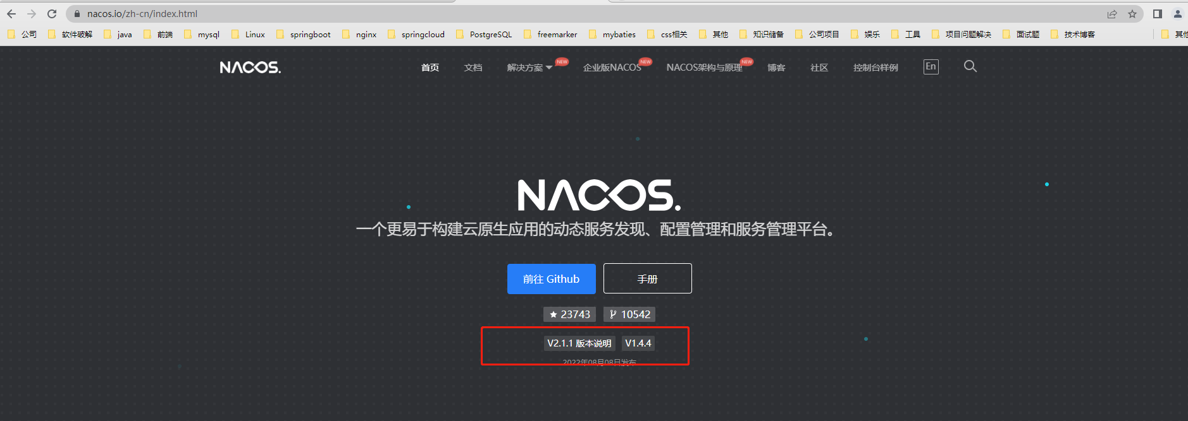

版本对应关系：

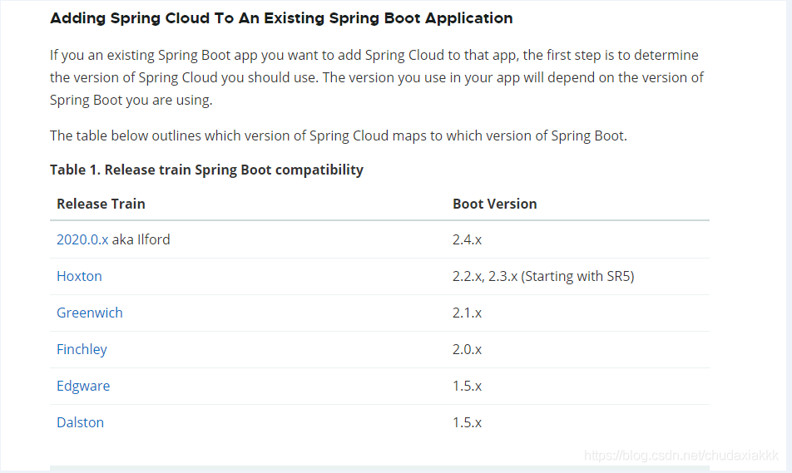

组件版本对应关系：

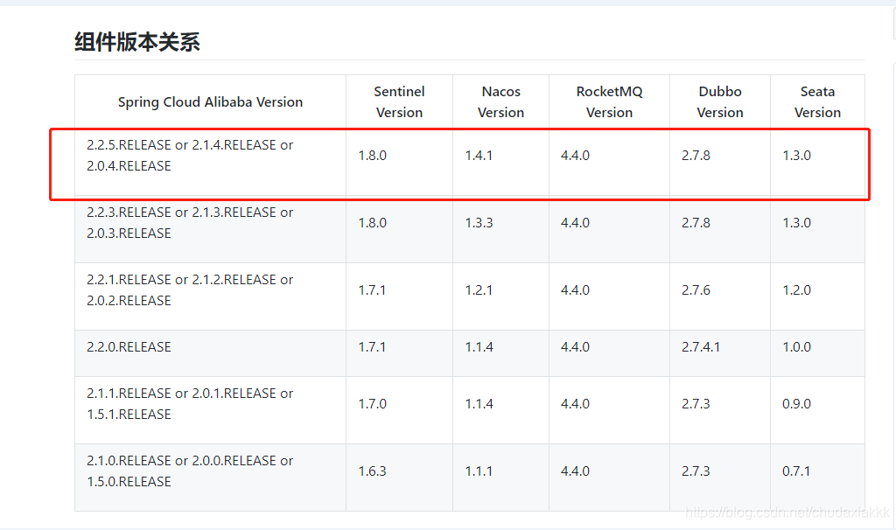

### 2.2、运行

解压安装包，直接运行bin目录下的startup.cmd

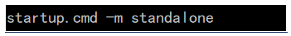

命令运行成功后直接访问http://localhost:8848/nacos，默认账号密码都是nacos。

## 3、Nacos作为服务注册中心

### 3.1、官网文档

<https://spring-cloud-alibaba-group.github.io/github-pages/greenwich/spring-cloud-alibaba.html#_spring_cloud_alibaba_nacos_config>

### 3.2、基于Nacos的服务提供者9001

1）新建cloudalibaba-provider-payment9001

2）改pom

父pom添加：

<**dependencyManagement**>  
 <**dependencies**>

<**dependency**>  
 <**groupId**>com.alibaba.cloud</**groupId**>  
 <**artifactId**>spring-cloud-alibaba-dependencies</**artifactId**>  
 <**version**>2.1.0.RELEASE</**version**>  
 <**type**>pom</**type**>  
 <**scope**>import</**scope**>  
 </**dependency**>

</**dependencies**>  
</**dependencyManagement**>

子pom：

*<?***xml version="1.0" encoding="UTF-8"***?>*<**project xmlns="http://maven.apache.org/POM/4.0.0"  
 xmlns:xsi="http://www.w3.org/2001/XMLSchema-instance"  
 xsi:schemaLocation="http://maven.apache.org/POM/4.0.0 http://maven.apache.org/xsd/maven-4.0.0.xsd"**>  
 <**parent**>  
 <**artifactId**>clode2020</**artifactId**>  
 <**groupId**>com.antgu</**groupId**>  
 <**version**>1.0-SNAPSHOT</**version**>  
 </**parent**>  
 <**modelVersion**>4.0.0</**modelVersion**>  
  
 <**groupId**>com.antguigu</**groupId**>  
 <**artifactId**>cloudalibaba-provider-payment9001</**artifactId**>  
  
 <**dependencies**>  
 *<!--SpringCloud ailibaba nacos -->* <**dependency**>  
 <**groupId**>com.alibaba.cloud</**groupId**>  
 <**artifactId**>spring-cloud-starter-alibaba-nacos-discovery</**artifactId**>  
 </**dependency**>  
 *<!-- SpringBoot整合Web组件 -->* <**dependency**>  
 <**groupId**>org.springframework.boot</**groupId**>  
 <**artifactId**>spring-boot-starter-web</**artifactId**>  
 </**dependency**>  
 <**dependency**>  
 <**groupId**>org.springframework.boot</**groupId**>  
 <**artifactId**>spring-boot-starter-actuator</**artifactId**>  
 </**dependency**>  
 *<!--日常通用jar包配置-->* <**dependency**>  
 <**groupId**>org.springframework.boot</**groupId**>  
 <**artifactId**>spring-boot-devtools</**artifactId**>  
 <**scope**>runtime</**scope**>  
 <**optional**>true</**optional**>  
 </**dependency**>  
 <**dependency**>  
 <**groupId**>org.projectlombok</**groupId**>  
 <**artifactId**>lombok</**artifactId**>  
 <**optional**>true</**optional**>  
 </**dependency**>  
 <**dependency**>  
 <**groupId**>org.springframework.boot</**groupId**>  
 <**artifactId**>spring-boot-starter-test</**artifactId**>  
 <**scope**>test</**scope**>  
 </**dependency**>  
 </**dependencies**>  
</**project**>

3）写yml

**server:  
 port:** 9001  
  
**spring:  
 application:  
 name:** nacos-payment-provider  
 **cloud:  
 nacos:  
 discovery:  
 server-addr:** localhost:8848 *#配置Nacos地址***management:  
 endpoints:  
 web:  
 exposure:  
 include: '*'**

4）主启动

@SpringBootApplication  
@EnableDiscoveryClient  
**public class** PaymentMain9001 {  
 **public static void** main(String[] args) {  
 SpringApplication.*run*(PaymentMain9001.**class**, args);  
 }  
}

5）controller

@RestController  
**public class** PaymentController {  
 @Value(**"${server.port}"**)  
 **private** String **serverPort**;  
  
 @GetMapping(value = **"/payment/nacos/{id}"**)  
 **public** String getPayment(@PathVariable(**"id"**) Integer id) {  
 **return "nacos registry, serverPort: "** + **serverPort** + **"\t id"** + id;  
 }  
}

6）测试

1、启动9001

<http://localhost:9001/payment/nacos/1>

2、查看nacos控制台

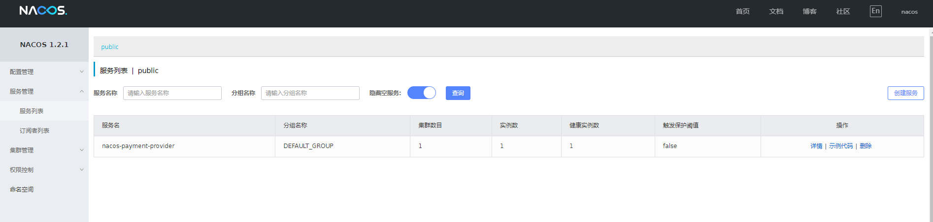

至此，nacos服务注册中心+服务提供者9001都OK了

### 3.3、基于Nacos的服务提供者9002

为了演示nacos自带的负载均衡效果

1. 新建module cloudalibaba-provider-payment9002

2）改pom：

父pom已经添加

子pom同9001

3）写yml

**server**:  
 **port**: 9002  
  
**spring**:  
 **application**:  
 **name**: nacos-payment-provider  
 **cloud**:  
 **nacos**:  
 **discovery**:  
 **server-addr**: http://localhost:8848/ *#配置Nacos地址***management**:  
 **endpoints**:  
 **web**:  
 **exposure**:  
 **exclude**: **'*'**

4）主启动

@SpringBootApplication  
@EnableDiscoveryClient  
**public class** PaymentMain9002 {  
 **public static void** main(String[] args) {  
 SpringApplication.*run*(PaymentMain9002.**class**, args);  
 }  
}

5）controller

@RestController  
**public class** PaymentController {  
 @Value(**"${server.port}"**)  
 **private** String **serverPort**;  
  
 @GetMapping(value = **"/payment/nacos/{id}"**)  
 **public** String getPayment(@PathVariable(**"id"**) Integer id) {  
 **return "nacos registry, serverPort: "** + **serverPort** + **"\t id"** + id;  
 }  
}

6）如果不想新建module，直接拷贝虚拟端口映射

graphic

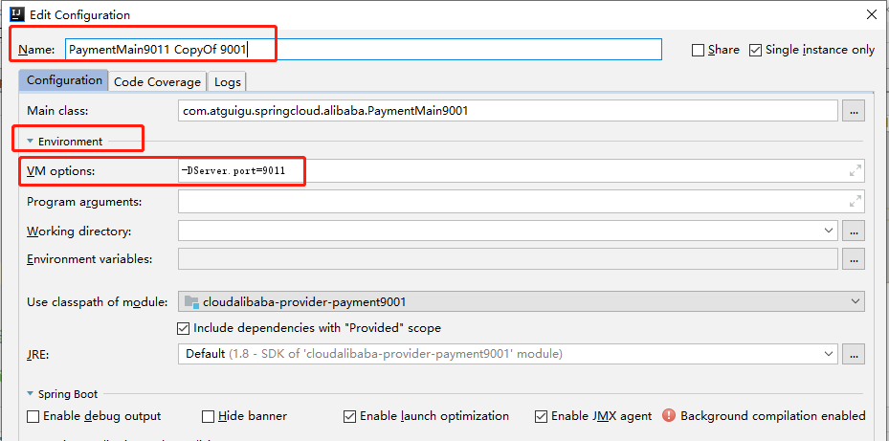

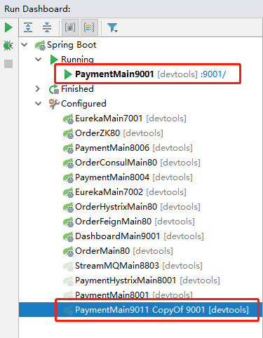

### 3.4、基于Nacos的服务消费者

1）新建Module

cloudalibaba-consumer-nacos-order83

2）改pom

*<?***xml version="1.0" encoding="UTF-8"***?>*<**project xmlns="http://maven.apache.org/POM/4.0.0"  
 xmlns:xsi="http://www.w3.org/2001/XMLSchema-instance"  
 xsi:schemaLocation="http://maven.apache.org/POM/4.0.0 http://maven.apache.org/xsd/maven-4.0.0.xsd"**>  
 <**parent**>  
 <**artifactId**>clode2020</**artifactId**>  
 <**groupId**>com.antgu</**groupId**>  
 <**version**>1.0-SNAPSHOT</**version**>  
 </**parent**>  
 <**modelVersion**>4.0.0</**modelVersion**>  
  
 <**groupId**>com.antguigu</**groupId**>  
 <**artifactId**>cloudalibaba-consumer-nacos-order83</**artifactId**>  
  
 <**dependencies**>  
 *<!--SpringCloud ailibaba nacos -->* <**dependency**>  
 <**groupId**>com.alibaba.cloud</**groupId**>  
 <**artifactId**>spring-cloud-starter-alibaba-nacos-discovery</**artifactId**>  
 </**dependency**>  
 *<!-- 引入自己定义的api通用包，可以使用Payment支付Entity -->* <**dependency**>  
 <**groupId**>com.antgu</**groupId**>  
 <**artifactId**>cloud-api-common</**artifactId**>  
 <**version**>${project.version}</**version**>  
 </**dependency**>  
 *<!-- SpringBoot整合Web组件 -->* <**dependency**>  
 <**groupId**>org.springframework.boot</**groupId**>  
 <**artifactId**>spring-boot-starter-web</**artifactId**>  
 </**dependency**>  
 <**dependency**>  
 <**groupId**>org.springframework.boot</**groupId**>  
 <**artifactId**>spring-boot-starter-actuator</**artifactId**>  
 </**dependency**>  
 *<!--日常通用jar包配置-->* <**dependency**>  
 <**groupId**>org.springframework.boot</**groupId**>  
 <**artifactId**>spring-boot-devtools</**artifactId**>  
 <**scope**>runtime</**scope**>  
 <**optional**>true</**optional**>  
 </**dependency**>  
 <**dependency**>  
 <**groupId**>org.projectlombok</**groupId**>  
 <**artifactId**>lombok</**artifactId**>  
 <**optional**>true</**optional**>  
 </**dependency**>  
 <**dependency**>  
 <**groupId**>org.springframework.boot</**groupId**>  
 <**artifactId**>spring-boot-starter-test</**artifactId**>  
 <**scope**>test</**scope**>  
 </**dependency**>  
 </**dependencies**>  
</**project**>

为什么nacos支持负载均衡？

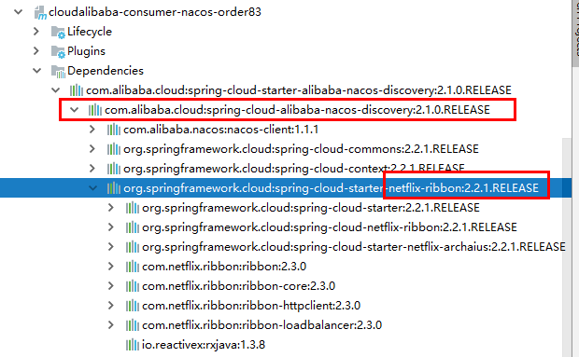

因为nacos默认整合了ribbon

3）写yml

**server**:  
 **port**: 83  
  
**spring**:  
 **application**:  
 **name**: nacos-order-consumer  
 **cloud**:  
 **nacos**:  
 **discovery**:  
 **server-addr**: http://localhost:8848/ *#配置Nacos地址***management**:  
 **endpoints**:  
 **web**:  
 **exposure**:  
 **exclude**: **'*'  
  
service-url**:  
 **nacos-user-service**: http://nacos-payment-provider

4）主启动

@EnableDiscoveryClient  
@SpringBootApplication  
**public class** OrderNacosMain83 {  
 **public static void** main(String[] args) {  
 SpringApplication.*run*(OrderNacosMain83.**class**, args);  
 }  
}

5）配置类

@Configuration  
**public class** ApplicationContextBean {  
  
 @Bean  
 @LoadBalanced  
 **public** RestTemplate getRestTemplate() {  
 **return new** RestTemplate();  
 }  
}

6）controller

@RestController  
**public class** OrderNacosController {  
  
 @Autowired  
 **private** RestTemplate **restTemplate**;  
  
 @Value(**"${service-url.nacos-user-service}"**)  
 **private** String **serverURL**;  
  
 @GetMapping(**"/consumer/payment/nacos/{id}"**)  
 **public** String paymentInfo(@PathVariable(**"id"**) Long id) {  
 **return restTemplate**.getForObject(**serverURL** + **"/payment/nacos/"** + id, String.**class**);  
 }  
  
}

7）测试

nacos控制台

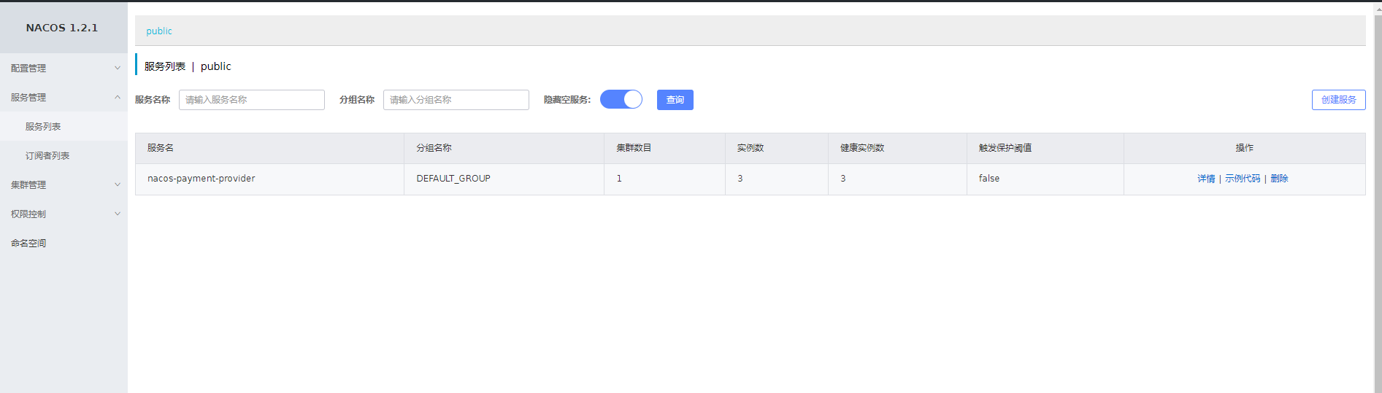

访问服务消费者：

<http://localhost:83/consumer/payment/nacos/13>

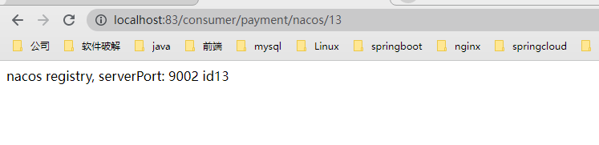

端口轮流交替，83访问9001/9002，轮询负载OK

## 4、服务注册中心对比

Nacos全景图所示

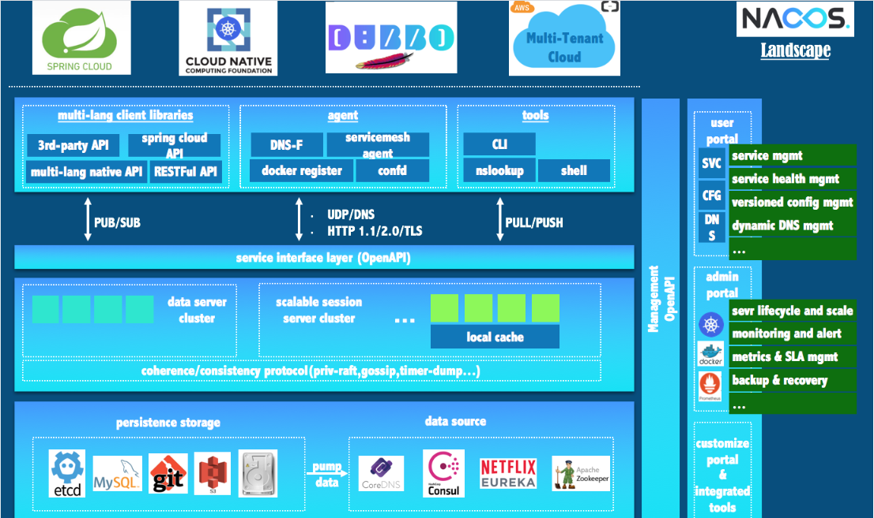

Nacos和CAP





Nacos 支持AP和CP模式的切换

C是所有节点在同一时间看到的数据是一致的；而A的定义是所有的请求都会收到响应。

何时选择使用何种模式？

一般来说，

如果不需要存储服务级别的信息且服务实例是通过nacos-client注册，并能够保持心跳上报，那么就可以选择AP模式。当前主流的服务如 Spring cloud 和 Dubbo 服务，都适用于AP模式，AP模式为了服务的可用性而减弱了一致性，因此AP模式下只支持注册临时实例。

如果需要在服务级别编辑或者存储配置信息，那么 CP 是必须，K8S服务和DNS服务则适用于CP模式。

CP模式下则支持注册持久化实例，此时则是以 Raft 协议为集群运行模式，该模式下注册实例之前必须先注册服务，如果服务不存在，则会返回错误。

Curl -X PUT '$NACOS_SERVER:8848/nacos/v1/ns/operator/switches?entry=serverMode&value=CP'

## 5、Nacos作为配置中心-基础配置

### 5.1、客户端cloudalibaba-config-nacos-client3377搭建

1）新建module cloudalibaba-config-nacos-client3377

2）改pom

*<?***xml version="1.0" encoding="UTF-8"***?>*<**project xmlns="http://maven.apache.org/POM/4.0.0"  
 xmlns:xsi="http://www.w3.org/2001/XMLSchema-instance"  
 xsi:schemaLocation="http://maven.apache.org/POM/4.0.0 http://maven.apache.org/xsd/maven-4.0.0.xsd"**>  
 <**parent**>  
 <**artifactId**>clode2020</**artifactId**>  
 <**groupId**>com.antgu</**groupId**>  
 <**version**>1.0-SNAPSHOT</**version**>  
 </**parent**>  
 <**modelVersion**>4.0.0</**modelVersion**>  
  
 <**groupId**>com.antguigu</**groupId**>  
 <**artifactId**>cloudalibaba-config-nacos-client3377</**artifactId**>  
  
 <**dependencies**>  
 *<!--nacos-config-->* <**dependency**>  
 <**groupId**>com.alibaba.cloud</**groupId**>  
 <**artifactId**>spring-cloud-starter-alibaba-nacos-config</**artifactId**>  
 </**dependency**>  
 *<!--nacos-discovery-->* <**dependency**>  
 <**groupId**>com.alibaba.cloud</**groupId**>  
 <**artifactId**>spring-cloud-starter-alibaba-nacos-discovery</**artifactId**>  
 </**dependency**>  
 *<!--web + actuator-->* <**dependency**>  
 <**groupId**>org.springframework.boot</**groupId**>  
 <**artifactId**>spring-boot-starter-web</**artifactId**>  
 </**dependency**>  
 <**dependency**>  
 <**groupId**>org.springframework.boot</**groupId**>  
 <**artifactId**>spring-boot-starter-actuator</**artifactId**>  
 </**dependency**>  
 *<!--一般基础配置-->* <**dependency**>  
 <**groupId**>org.springframework.boot</**groupId**>  
 <**artifactId**>spring-boot-devtools</**artifactId**>  
 <**scope**>runtime</**scope**>  
 <**optional**>true</**optional**>  
 </**dependency**>  
 <**dependency**>  
 <**groupId**>org.projectlombok</**groupId**>  
 <**artifactId**>lombok</**artifactId**>  
 <**optional**>true</**optional**>  
 </**dependency**>  
 <**dependency**>  
 <**groupId**>org.springframework.boot</**groupId**>  
 <**artifactId**>spring-boot-starter-test</**artifactId**>  
 <**scope**>test</**scope**>  
 </**dependency**>  
 </**dependencies**>  
</**project**>

3）写yml

Nacos同springcloud-config一样，在项目初始化时，要保证先从配置中心进行配置拉取，

拉取配置之后，才能保证项目的正常启动。

springboot中配置文件的加载是存在优先级顺序的，bootstrap优先级高于application

application.yml内容

**spring**:  
 **profiles**:  
 **active**: dev *# 表示开发环境*

bootstrap.yml内容

*# nacos配置***server**:  
 **port**: 3377  
  
**spring**:  
 **application**:  
 **name**: nacos-config-client  
 **cloud**:  
 **nacos**:  
 **discovery**:  
 **server-addr**: localhost:8848 *#Nacos服务注册中心地址* **config**:  
 **server-addr**: localhost:8848 *#Nacos作为配置中心地址* **file-extension**: yaml *#指定yaml格式的配置  
  
  
# ${spring.application.name}-${spring.profile.active}.${spring.cloud.nacos.config.file-extension}*

4）主启动

@EnableDiscoveryClient  
@SpringBootApplication  
**public class** NacosConfigClientMain3377 {  
 **public static void** main(String[] args) {  
 SpringApplication.*run*(NacosConfigClientMain3377.**class**, args);  
 }  
}

5）业务类

@RestController  
@RefreshScope *//在控制器类加入@RefreshScope注解使当前类下的配置支持Nacos的动态刷新功能。***public class** ConfigClientController {  
 @Value(**"${config.info}"**)  
 **private** String **configInfo**;  
  
 @GetMapping(**"/config/info"**)  
 **public** String getConfigInfo() {  
 **return configInfo**;  
 }  
}

@RefreshScope

通过springcloud原生注解实现自动刷新

### 5.2、在Nacos中添加配置信息

#### 5.2.1、Nacos中的匹配规则

理论：

Nacos中的dataid的组成格式及与SpringBoot配置文件中的匹配规则

官网：

<https://nacos.io/zh-cn/docs/quick-start-spring-cloud.html>

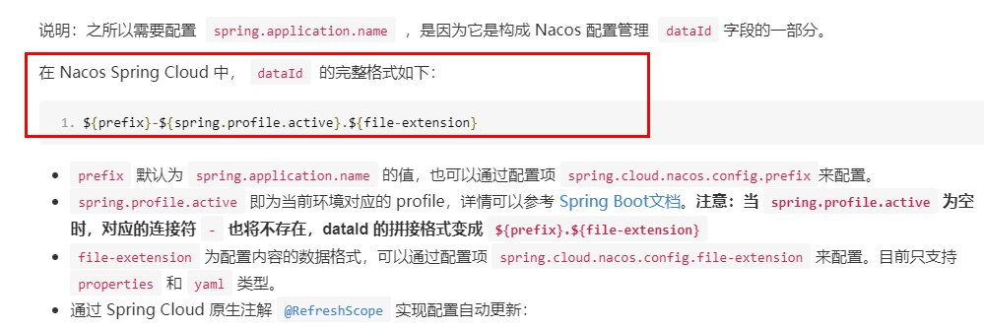

最后公式：

${spring.application.name}-${spring.profiles.active}.${spring.cloud.nacos.config.file-extension}

实操：

配置新增：

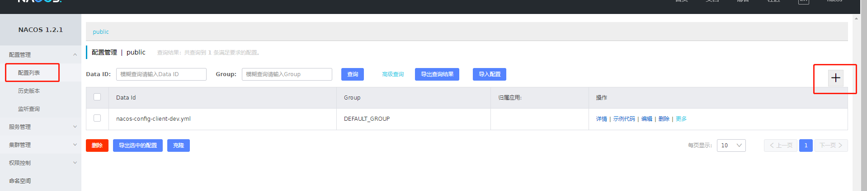

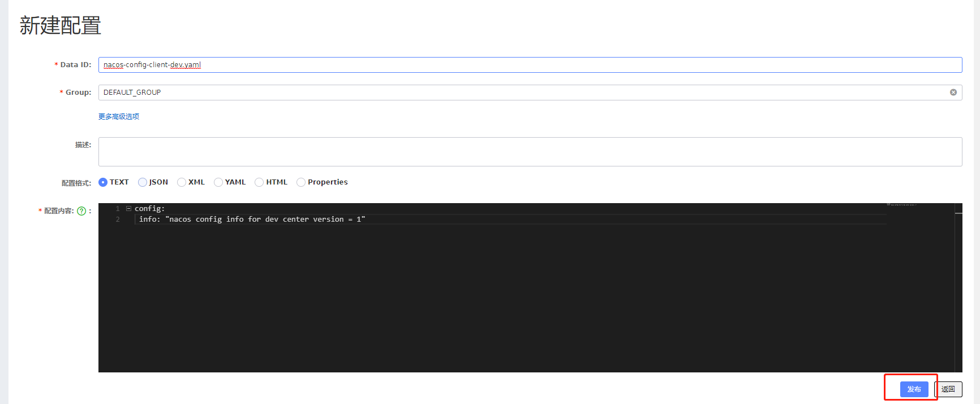

Nacos界面配置对应：

1）设置DataId

公式：${prefix}-${spring.profiles.active}.${spring.cloud.nacos.config.file-extension}

prefix 默认为 spring.application.name 的值，也可以通过配置项 spring.cloud.nacos.config.prefix来配置。

spring.profile.active 即为当前环境对应的 profile，可以通过配置项 spring.profile.active 来配置。

file-exetension 为配置内容的数据格式，可以通过配置项 spring.cloud.nacos.config.file-extension 来配置。（properties或者yml）

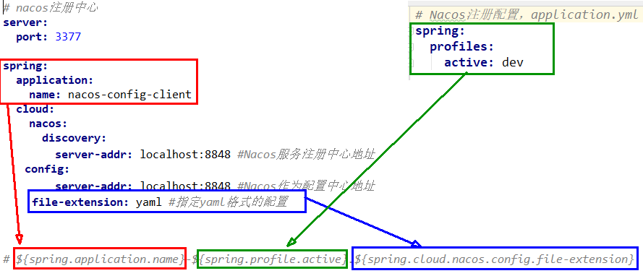

#### 5.2.2、历史版本

Nacos会记录配置文件的历史版本默认保留30天，此外还有一键回滚功能，回滚操作将会触发配置更新。

回滚：

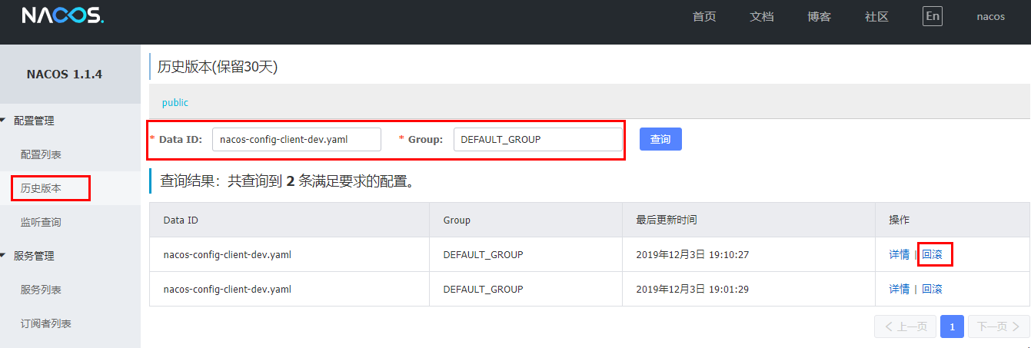

### 5.3、测试

1）启动前需要在nacos客户端-配置管理-配置管理栏目下有对应的yaml配置文件

2）运行cloud-config-nacos-client3377的主启动类

3）调用接口查看配置信息：

<http://localhost:3377/config/info>

4）自动刷新

修改下Nacos中的yaml配置文件，再次调用查看配置的接口，就会发现配置已经刷新

## 6、Nacos作为配置中心-分类配置

### 6.1、多环境多项目管理问题

问题1：

实际开发中，通常一个系统会准备

dev开发环境

test测试环境

prod生产环境。

如何保证指定环境启动时服务能正确读取到Nacos上相应环境的配置文件呢？

问题2：

一个大型分布式微服务系统会有很多微服务子项目，

每个微服务项目又都会有相应的开发环境、测试环境、预发环境、正式环境......

那怎么对这些微服务配置进行管理呢？

### 6.2、Nacos的图形化管理界面

配置管理：

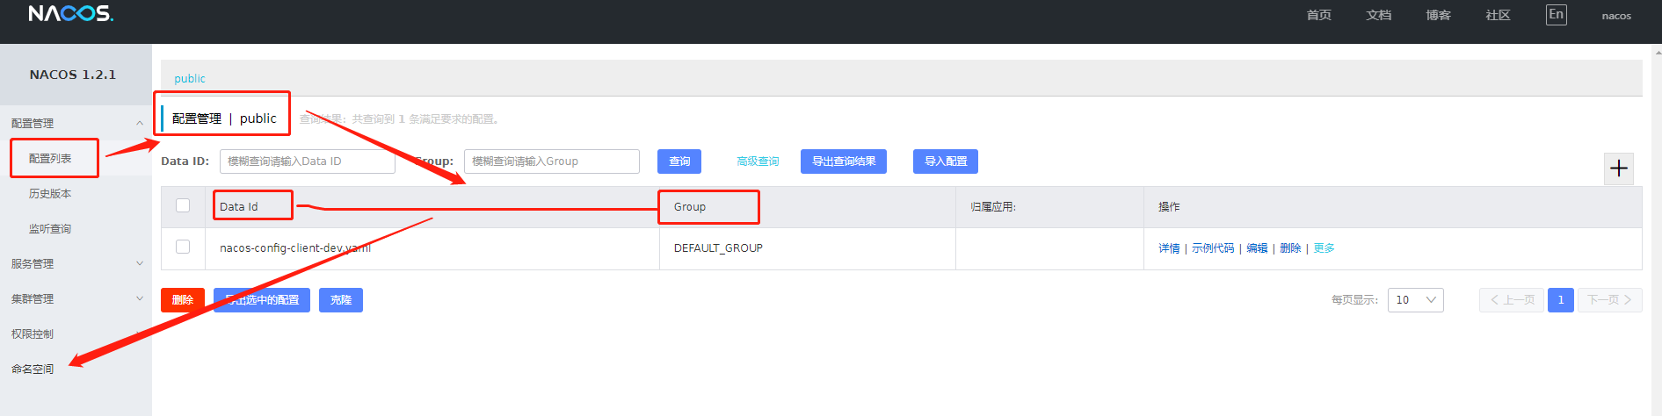

命名空间：

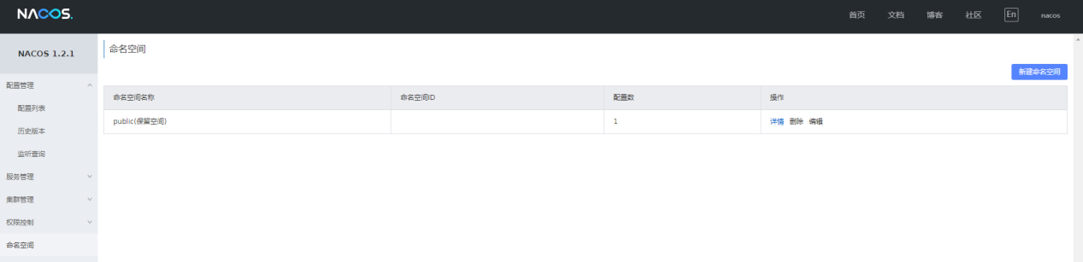

### 6.3、Namespace+Group+Data ID三者关系？为什么这么设计？

1 是什么

类似Java里面的package名和类名

最外层的namespace是可以用于区分部署环境的，Group和DataID逻辑上区分两个目标对象。

2 三者情况

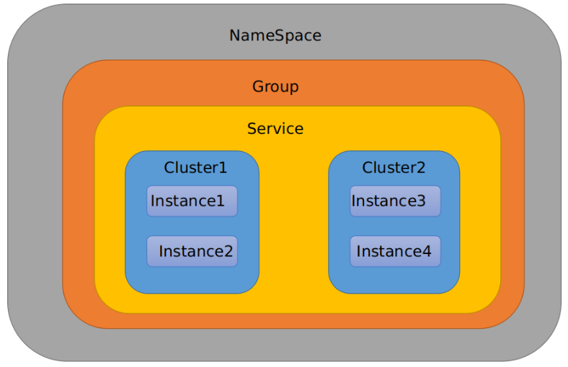

默认情况：

Namespace=public，Group=DEFAULT_GROUP, 默认Cluster是DEFAULT

Nacos默认的命名空间是public，Namespace主要用来实现隔离。

比方说我们现在有三个环境：开发、测试、生产环境，我们就可以创建三个Namespace，不同的Namespace之间是隔离的。

Group默认是DEFAULT_GROUP，Group可以把不同的微服务划分到同一个分组里面去

Service就是微服务；一个Service可以包含多个Cluster（集群），Nacos默认Cluster是DEFAULT，Cluster是对指定微服务的一个虚拟划分。

比方说为了容灾，将Service微服务分别部署在了杭州机房和广州机房，

这时就可以给杭州机房的Service微服务起一个集群名称（HZ），

给广州机房的Service微服务起一个集群名称（GZ），还可以尽量让同一个机房的微服务互相调用，以提升性能。

最后是Instance，就是微服务的实例。

### 6.4、方案

#### 6.4.1、三种方案加载配置

1）DataID方案

1、指定spring.profile.active和配置文件的DataID来使不同环境下读取不同的配置

2、默认空间+默认分组+新建dev和test两个DataID

新建dev配置DataID

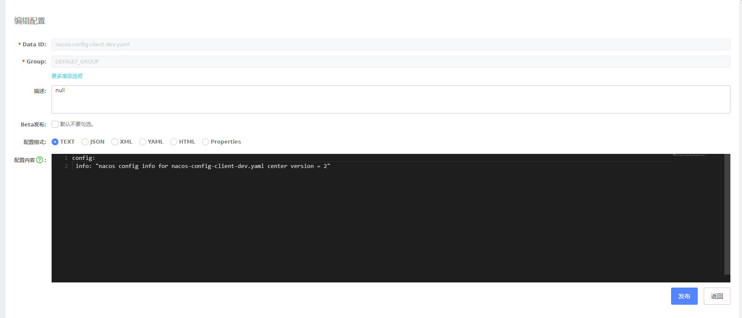

新建test配置DataID

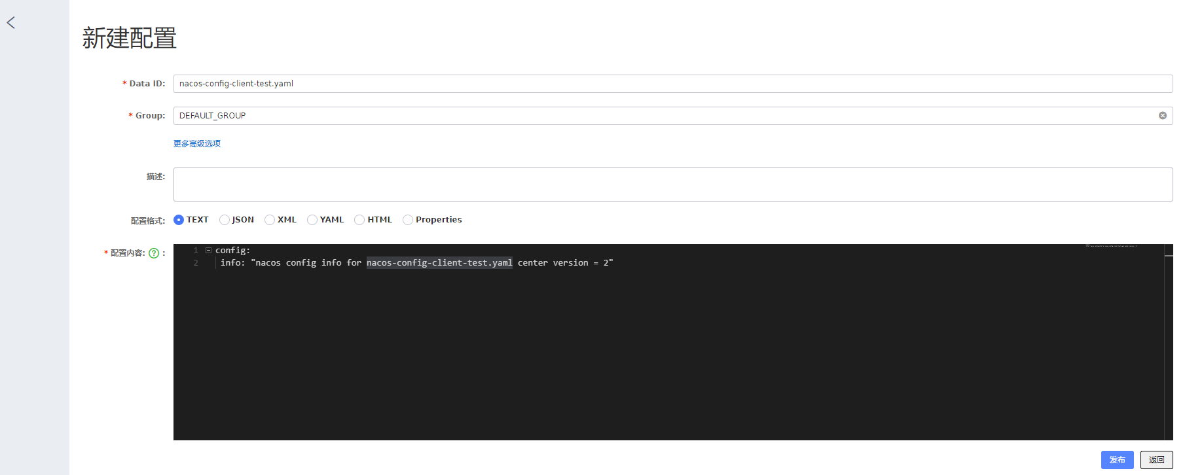

3、通过spring.profile.active属性就能进行多环境下配置文件的读取

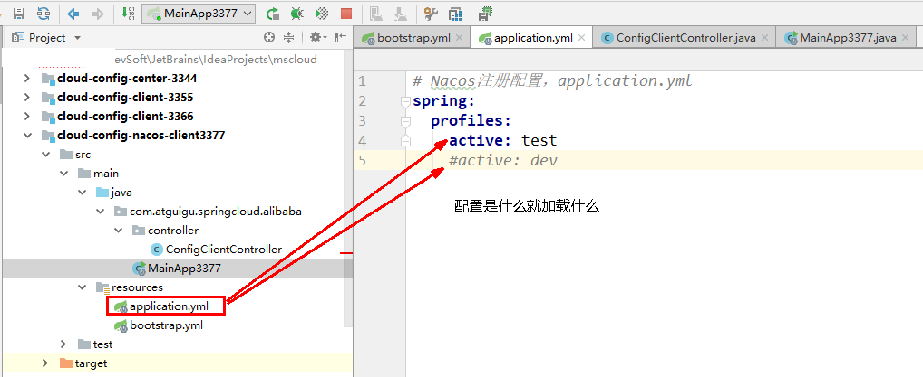

4、测试

<http://localhost:3377/config/info>

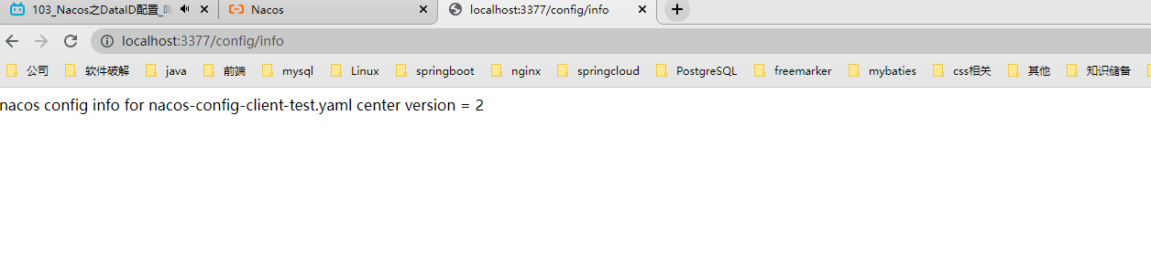

2）Group方案

1、通过Group实现环境区分，新建Group

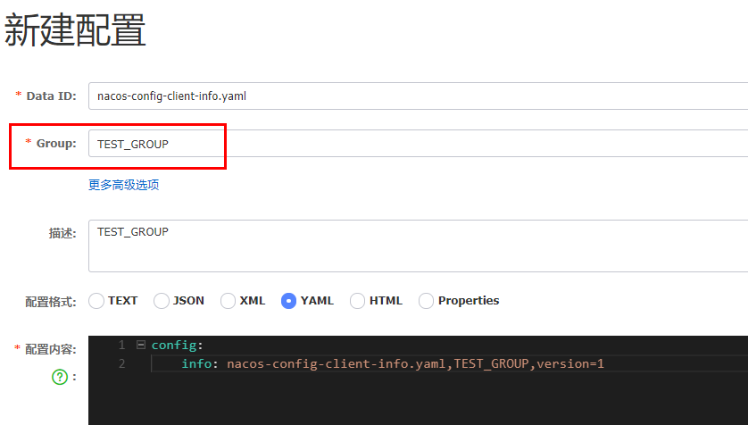

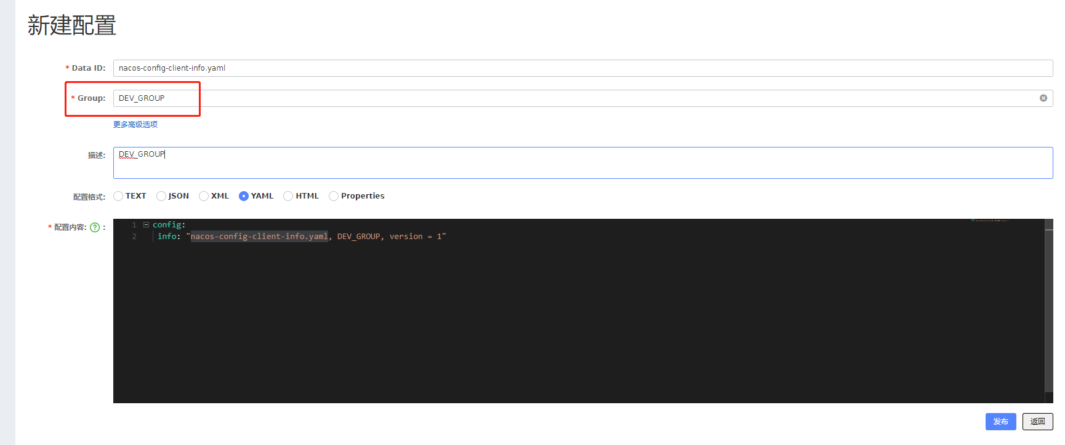

2、在nacos图形界面控制台上面新建配置文件DataID

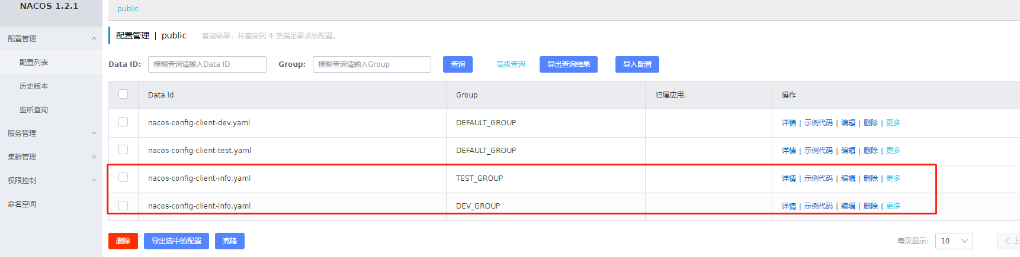

3、bootstrap+application

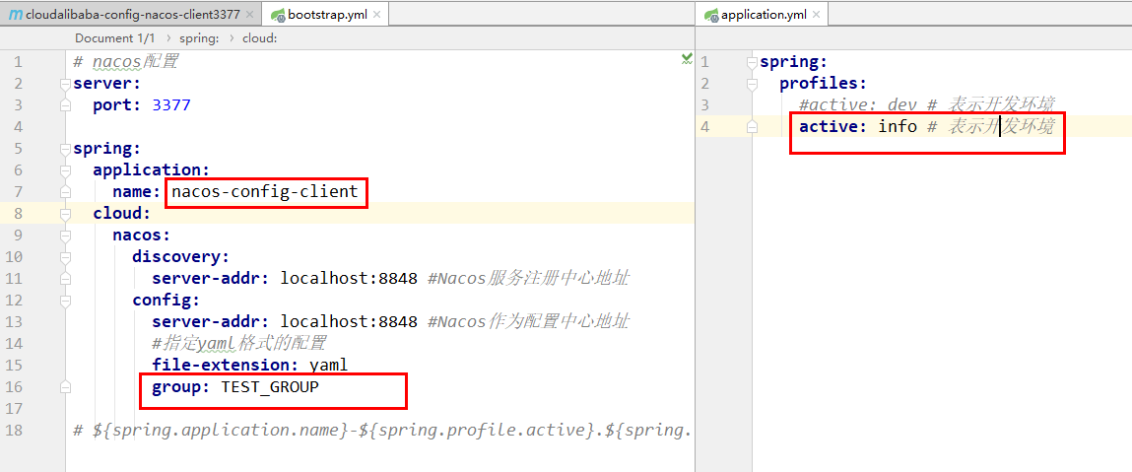

在config下增加一条group的配置即可。可配置为DEV_GROUP或TEST_GROUP

4、测试

<http://localhost:3377/config/info>

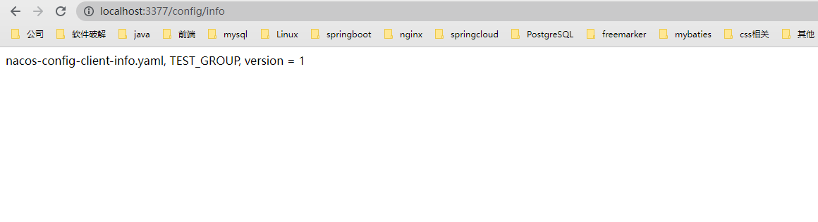

3）Namespace方案

1、新建dev/test的Namespace

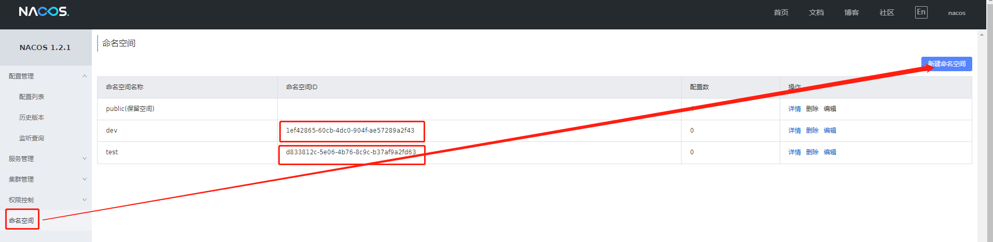

2、回到服务管理-服务列表查看

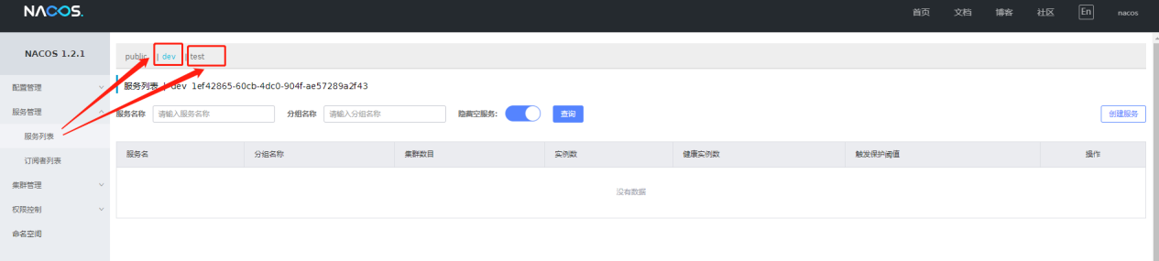

3、按照域名配置填写

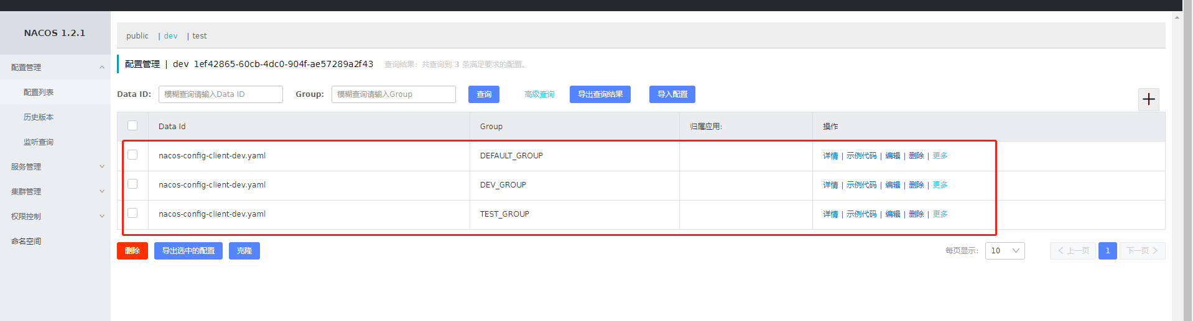

4、yml配置

Bootstrap.yml

*# nacos配置***server**:  
 **port**: 3377  
  
**spring**:  
 **application**:  
 **name**: nacos-config-client  
 **cloud**:  
 **nacos**:  
 **discovery**:  
 **server-addr**: localhost:8848 *#Nacos服务注册中心地址* **config**:  
 **server-addr**: localhost:8848 *#Nacos作为配置中心地址* **file-extension**: yaml *#指定yaml格式的配置* **group**: TEST_GROUP  
 **namespace**: 1ef42865-60cb-4dc0-904f-ae57289a2f43  
  
  
*# ${spring.application.name}-${spring.profile.active}.${spring.cloud.nacos.config.file-extension}*

主要是指定namespace

Application.yml

**spring**:  
 **profiles**:  
 **active**: dev *# 表示开发环境  
# active: test   
# active: info*

指定激活配置文件

5、测试

<http://localhost:3377/config/info>

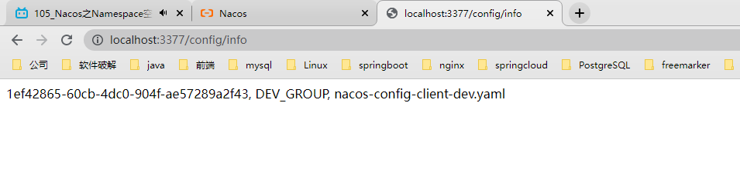

## 7、Nacos集群和持久化配置（重要）

### 7.1、官网说明

1、官网地址：<https://nacos.io/zh-cn/docs/cluster-mode-quick-start.html>

2、官网架构图

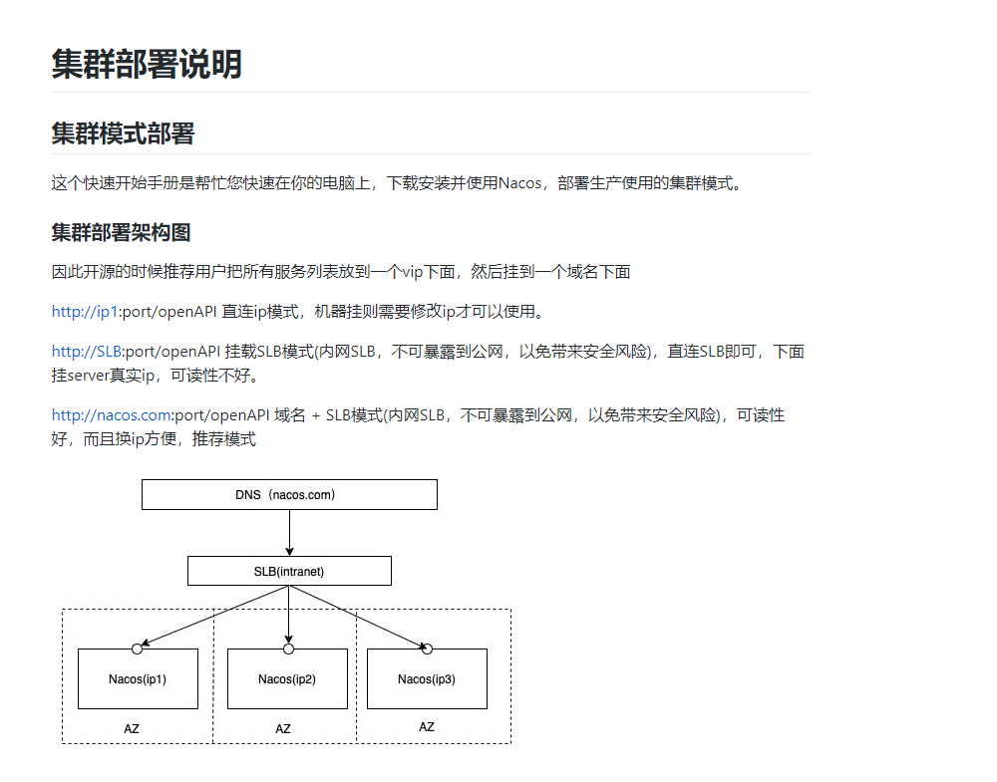

3、官网架构图解读

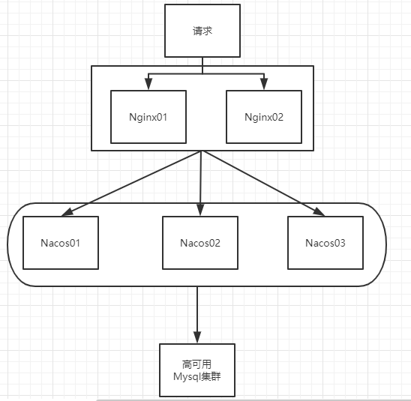

4、说明

默认Nacos使用嵌入式数据库实现数据的存储。所以，如果启动多个默认配置下的Nacos节点，数据存储是存在一致性问题的。为了解决这个问题，Nacos采用了集中式存储的方式来支持集群化部署，目前只支持MySQL的存储。





### 7.2、Nacos持久化配置解释

#### 7.2.1、Nacos默认自带数据库

Nacos默认自带的是嵌入式数据库derby

#### 7.2.2、derby到mysql切换配置步骤（windows）

1、找到SQL脚本，在安装目录下的config文件夹下的nacos-mysql.sql

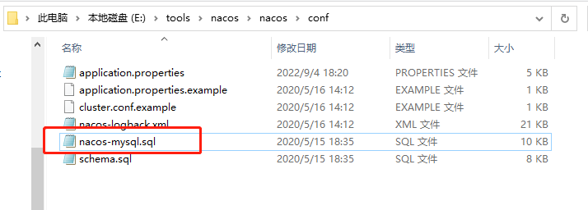

2、在mysql数据库中执行SQL脚本

3、修改安装目录下的config文件夹下的application.properties配置文件，添加数据源配置

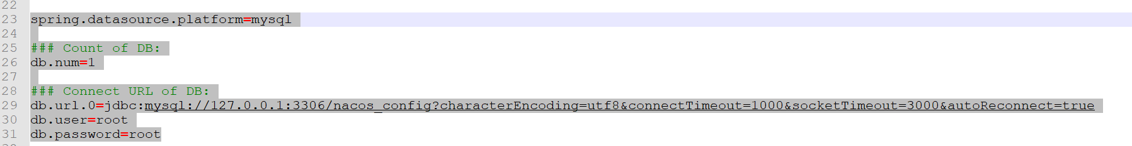

3、重启nacos

启动Nacos，可以看到是个全新的空记录界面，以前是记录进derby

## 8、Linux版Nacos+MySQL生产环境配置

### 1、环境准备

预计需要，1个Nginx+3个nacos注册中心+1个mysql

#### 1.1、Nacos下载Linux版

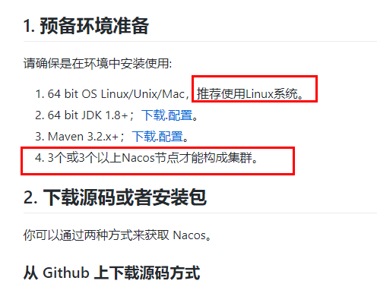

从官网下载tar.gz版本，解压后安装

### 2、集群配置步骤(重点)

#### 2.1、Linux服务器上mysql数据库配置

安装好mysql，并在nacos安装目录的conf目录下找到nacos-mysql.sql数据库脚步，执行数据库脚步初始化数据库表。

#### 2.2、application.properties 配置

application.properties 文件打开后的最后面，配置如下内容：

spring.datasource.platform=mysql

db.num=1

db.url.0=jdbc:mysql://127.0.0.1:3306/nacos_config?characterEncoding=utf8&connectTimeout=1000&socketTimeout=3000&autoReconnect=true

db.user=root

db.password=123456

#### 2.3、Linux服务器上nacos的集群配置cluster.conf

1、梳理出3台nacos集器的不同服务端口号：3333 4444 5555

2、复制出cluster.conf，做备份，防止改错可以恢复

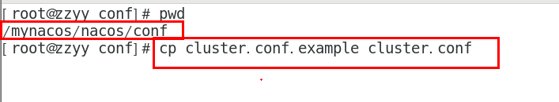

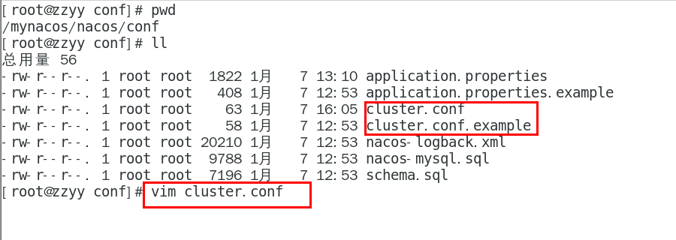

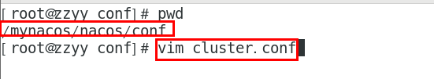

3、内容

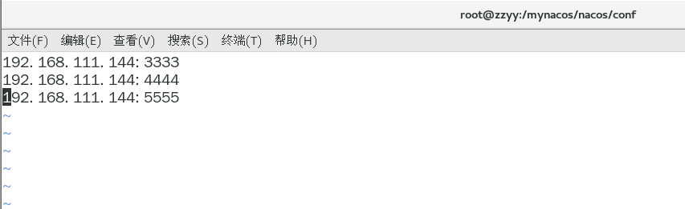

这个IP不能写127.0.0.1，必须是Linux命令hostname -i能够识别的IP

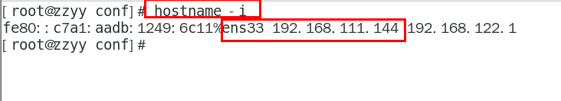

#### 2.4、编辑Nacos的启动脚本startup.sh，使它能够接受不同的启动端口

/mynacos/nacos/bin 目录下有startup.sh

平时单机版的启动，都是./startup.sh即可。

但是集群启动，我们希望可以类似其它软件的shell命令，传递不同的端口号启动不同的nacos实例。命令：./startup.sh -p 3333 表示启动端口号为3333的nacos服务器实例，和上一步的cluster.conf配置的一致。

修改内容：

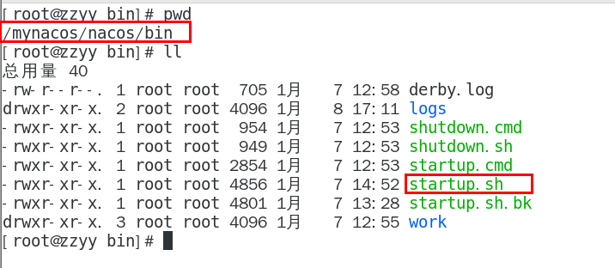

修改前：

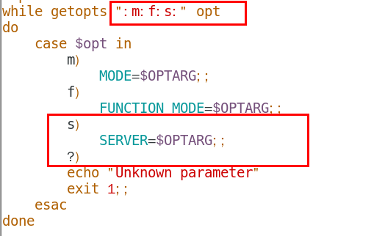

修改后：

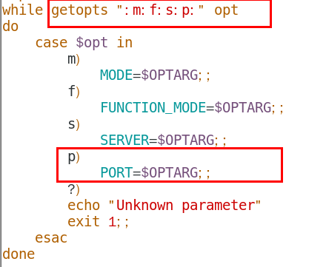

修改前：

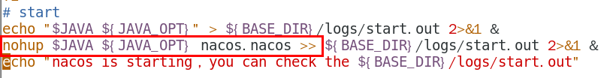

修改后：

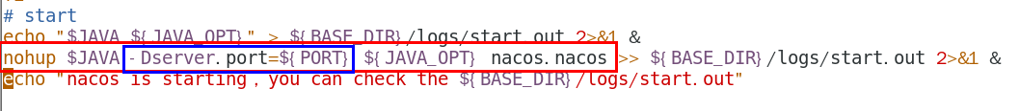

#### 2.5、执行方式

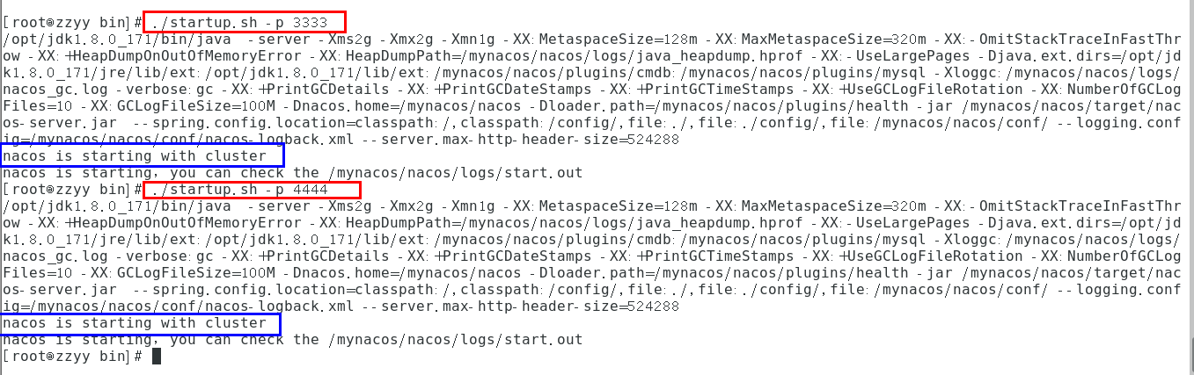

执行几次不同的端口，就是启动多少太不同的nacos服务

#### 2.6、Nginx的配置，由它作为负载均衡器

修改nginx的配置文件

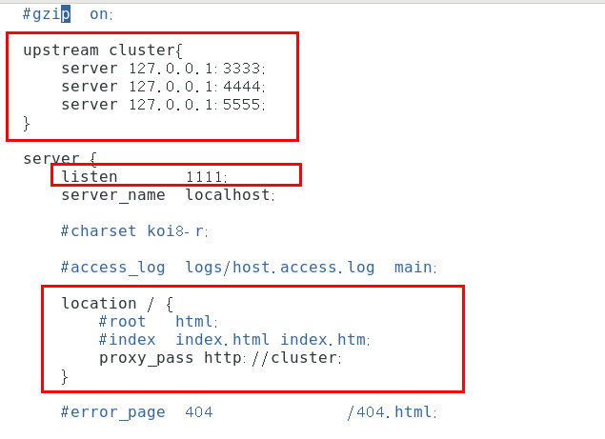

指定配置文件启动：



## 3、测试

#### 3.1、测试集群

截止到此处，1个Nginx+3个nacos注册中心+1个mysql，测试通过nginx访问nacos。访问地址：<http://192.168.111.144:1111/nacos/#/login>

新建一个测试：

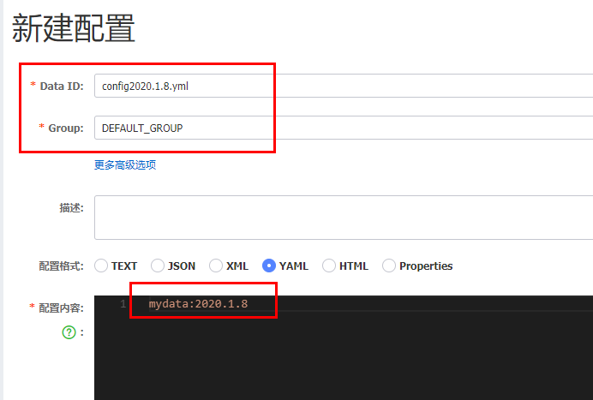

linux服务器的mysql插入一条记录：

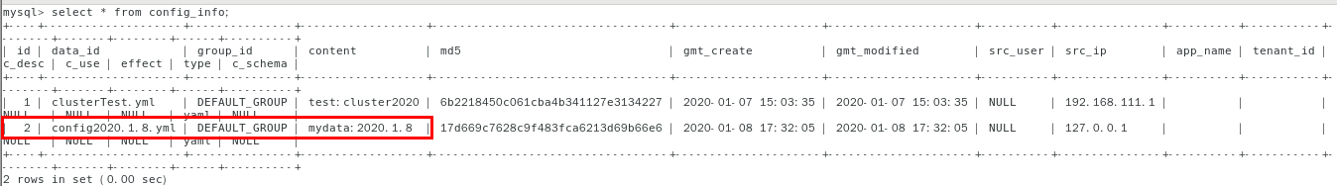

#### 3.2、微服务cloudalibaba-provider-payment9002启动注册进nacos集群

yml配置修改：

**server:  
 port:** 9002  
  
**spring:  
 application:  
 name:** nacos-payment-provider  
 **cloud:  
 nacos:  
 discovery:** *#配置Nacos地址  
 #server-addr: localhost:8848  
 # 换成nginx的1111端口，做集群* **server-addr:** 192.168.111.144:1111  
  
  
**management:  
 endpoints:  
 web:  
 exposure:  
 include: '*'**

启动9002，并查看nacos控制台：

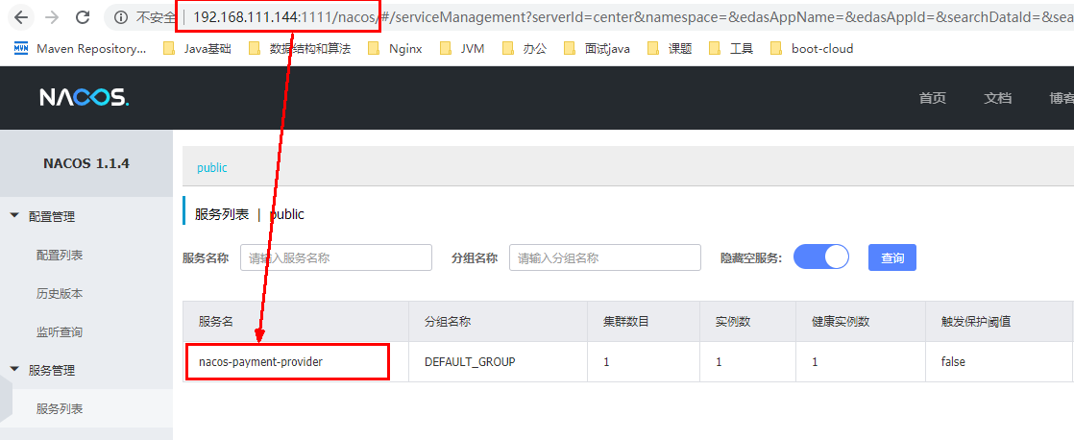

至此，nacos集群实战完成。

# 十九、SpringCloud Alibaba Sentinel实现熔断与限流

## 1、基本介绍

### 1.1、官网

官网：<https://github.com/alibaba/Sentinel>

中文：<https://github.com/alibaba/Sentinel/wiki/%E4%BB%8B%E7%BB%8D>

### 1.2、是什么

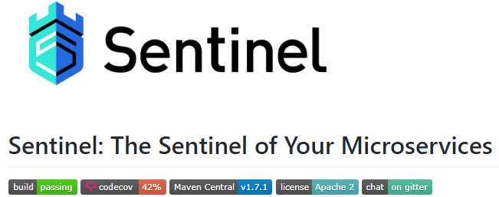

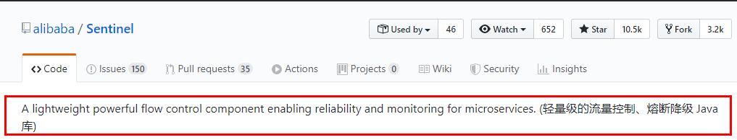

一句话解释，之前我们讲解过的Hystrix。

### 1.3、去哪儿下

下载地址：<https://github.com/alibaba/Sentinel/releases>

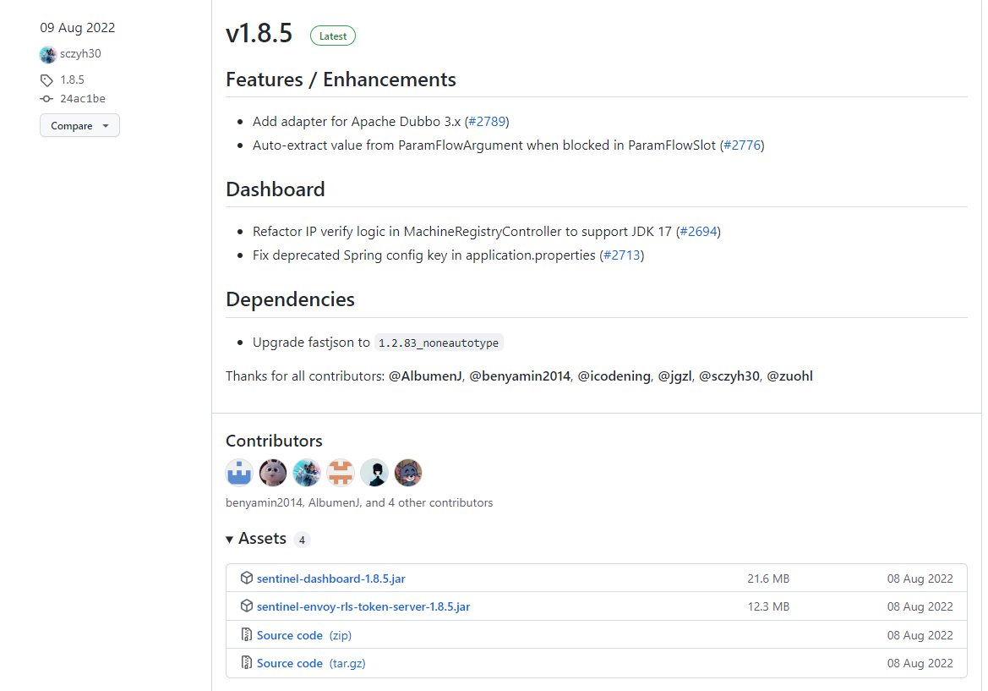

### 1.4、能干嘛

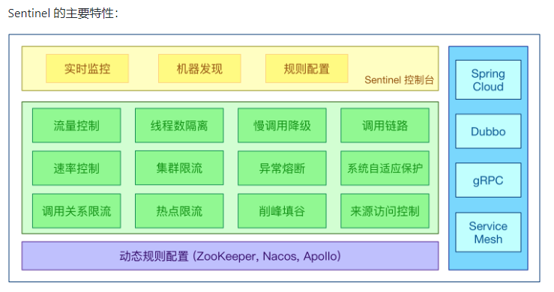

### 1.5、怎么玩

官网文档地址：

<https://spring-cloud-alibaba-group.github.io/github-pages/greenwich/spring-cloud-alibaba.html#_spring_cloud_alibaba_sentinel>

服务使用中的各种问题：

1. 服务雪崩
2. 服务降级
3. 服务熔断
4. 服务限流

### 1.6、hystrix和sentinel对比

Hystrix:

需要手工搭建监控平台

没有一套web界面帮助进行更加细粒度化的配置，流控、速率控制、服务熔断、服务降级等等。

Sentinel：

单独的一个组件，可以独立出来

直接界面化的细粒度统一配置

## 2、安装Sentinel控制台

### 2.1、sentinel组成

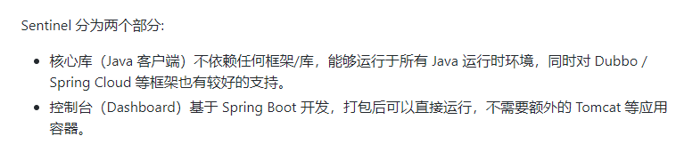

sentinel组件由2部分构成：后台、前端（默认端口8080）

### 2.1、下载

下载地址：<https://github.com/alibaba/Sentinel/releases>

直接下载jar包到本地，目前最新版本为：sentinel-dashboard-1.8.5.jar

### 2.2、运行命令

前提条件：java8环境OK、8080端口不能被占用

运行命令：java -jar sentinel-dashboard-1.8.5.jar

PS：也可以指定端口启动

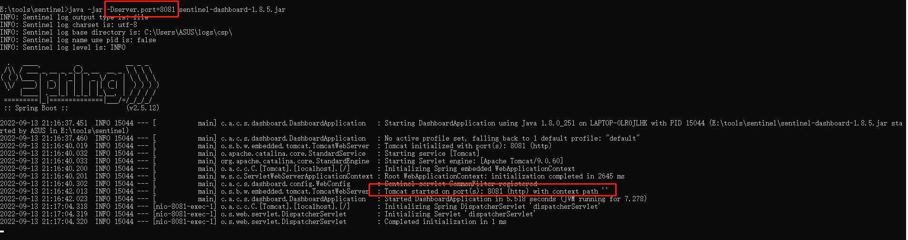

2.3、访问sentinel管理界面

地址：<http://localhost:启动端口号/>

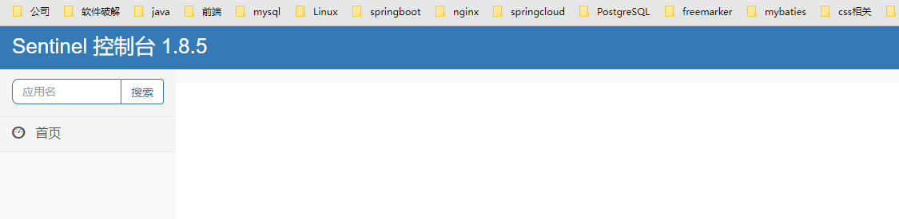

登录账号密码均为sentinel

## 3、初始化演示工程

### 3.1、启动注册中心

启动Nacos8848成功

注册中心地址：<http://localhost:8848/nacos/#/login>

### 3.2、建演示module

1）建module cloudalibaba-sentinel-service8401

2）改pom：

*<?***xml version="1.0" encoding="UTF-8"***?>*<**project xmlns="http://maven.apache.org/POM/4.0.0"  
 xmlns:xsi="http://www.w3.org/2001/XMLSchema-instance"  
 xsi:schemaLocation="http://maven.apache.org/POM/4.0.0 http://maven.apache.org/xsd/maven-4.0.0.xsd"**>  
 <**parent**>  
 <**artifactId**>clode2020</**artifactId**>  
 <**groupId**>com.antgu</**groupId**>  
 <**version**>1.0-SNAPSHOT</**version**>  
 </**parent**>  
 <**modelVersion**>4.0.0</**modelVersion**>  
  
 <**groupId**>com.antguigu</**groupId**>  
 <**artifactId**>cloudalibaba-sentinel-service8401</**artifactId**>  
 <**dependencies**>  
 *<!--SpringCloud ailibaba nacos -->* <**dependency**>  
 <**groupId**>com.alibaba.cloud</**groupId**>  
 <**artifactId**>spring-cloud-starter-alibaba-nacos-discovery</**artifactId**>  
 </**dependency**>  
 *<!--SpringCloud ailibaba sentinel-datasource-nacos 后续做持久化用到-->* <**dependency**>  
 <**groupId**>com.alibaba.csp</**groupId**>  
 <**artifactId**>sentinel-datasource-nacos</**artifactId**>  
 </**dependency**>  
 *<!--SpringCloud ailibaba sentinel -->* <**dependency**>  
 <**groupId**>com.alibaba.cloud</**groupId**>  
 <**artifactId**>spring-cloud-starter-alibaba-sentinel</**artifactId**>  
 </**dependency**>  
 *<!--openfeign-->* <**dependency**>  
 <**groupId**>org.springframework.cloud</**groupId**>  
 <**artifactId**>spring-cloud-starter-openfeign</**artifactId**>  
 </**dependency**>  
 *<!-- SpringBoot整合Web组件+actuator -->* <**dependency**>  
 <**groupId**>org.springframework.boot</**groupId**>  
 <**artifactId**>spring-boot-starter-web</**artifactId**>  
 </**dependency**>  
 <**dependency**>  
 <**groupId**>org.springframework.boot</**groupId**>  
 <**artifactId**>spring-boot-starter-actuator</**artifactId**>  
 </**dependency**>  
 *<!--日常通用jar包配置-->* <**dependency**>  
 <**groupId**>org.springframework.boot</**groupId**>  
 <**artifactId**>spring-boot-devtools</**artifactId**>  
 <**scope**>runtime</**scope**>  
 <**optional**>true</**optional**>  
 </**dependency**>  
 <**dependency**>  
 <**groupId**>cn.hutool</**groupId**>  
 <**artifactId**>hutool-all</**artifactId**>  
 <**version**>4.6.3</**version**>  
 </**dependency**>  
 <**dependency**>  
 <**groupId**>org.projectlombok</**groupId**>  
 <**artifactId**>lombok</**artifactId**>  
 <**optional**>true</**optional**>  
 </**dependency**>  
 <**dependency**>  
 <**groupId**>org.springframework.boot</**groupId**>  
 <**artifactId**>spring-boot-starter-test</**artifactId**>  
 <**scope**>test</**scope**>  
 </**dependency**>  
  
 </**dependencies**>  
  
</**project**>

3）写yml

**server**:  
 **port**: 8401  
  
**spring**:  
 **application**:  
 **name**: cloudalibaba-sentinel-service  
 **cloud**:  
 **nacos**:  
 **discovery**:  
 *#Nacos服务注册中心地址* **server-addr**: localhost:8848  
 **sentinel**:  
 **transport**:  
 *#配置Sentinel dashboard地址* **dashboard**: localhost:8080  
 *#默认8719端口，假如被占用会自动从8719开始依次+1扫描,直至找到未被占用的端口* **port**: 8719  
  
**management**:  
 **endpoints**:  
 **web**:  
 **exposure**:  
 **include**: **'*'**

4）主启动

@EnableDiscoveryClient  
@SpringBootApplication  
**public class** MainApp8401 {  
 **public static void** main(String[] args) {  
 SpringApplication.*run*(MainApp8401.**class**, args);  
 }  
}

5）controller

@RestController  
**public class** FlowLimitController {  
  
 @GetMapping(**"/testA"**)  
 **public** String testA() {  
 **return "------testA"**;  
 }  
  
 @GetMapping(**"/testB"**)  
 **public** String testB() {  
 **return "------testB"**;  
 }  
}

6）启动Sentinel8080

Java -jar sentinel-dashboard-1.8.5.jar

7）启动微服务8401

### 3.3、sentinel控制台查看

1、启动8401微服务后查看sentienl控制台

2、空空如也，啥都没有

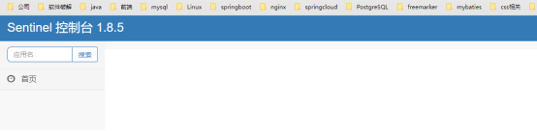

3、Sentinel采用的懒加载说明

执行一次访问即可：

<http://localhost:8401/testA>

<http://localhost:8401/testB>

效果：

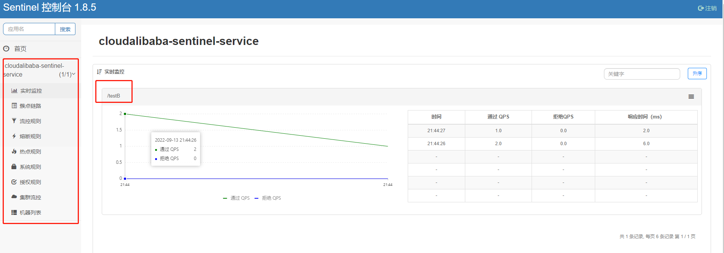

结论：sentinel8080正在监控微服务8401